LỜI CAM ĐOAN

Tôi xin cam đoan đây là công trình nghiên cứu của riêng tôi. Các số liệu, kết quả nêu trong luận văn là trung thực và chưa được công bố trong các công trình khác.

HỌC VIÊN CAO HỌC

KTS. ĐỖ VĂN ÁNH

MỤC LỤC
Lời cam đoan
Mục lục
Danh mục các bảng biểu và hình vẽ
 |  |  | Trang
A. PHẦN MỞ ĐẦU
I |  | LÝ DO CHỌN ĐỀ TÀI. |  | 10
II |  | MỤC TIÊU ĐỀ TÀI. |  | 11
III |  | NỘI DUNG NGHIÊN CỨU |  | 12
IV |  | PHƯƠNG PHÁP NGHIÊN CỨU |  | 12
V |  | GIỚI HẠN ĐỀ TÀI |  | 12
VI |  | ĐỐI TƯỢNG NGHIÊN CỨU |  | 12
B. PHẦN NỘI DUNG

CHƯƠNG 1 : TỔNG QUAN TÌNH HÌNH QUY HOACH KHÔNG GIAN KHU Ở CÔNG NHÂN CHO CÁC KHU CÔNG NGHIỆP
TRÊN THẾ GIỚI VÀ Ở VIỆT NAM
1.1 |  | Tổng quan tình hình tổ chức khu ở công nhân cho các KCN tập trung công nghiệp trên thế giới. |  | 14
1.1.1  1.1.1.1  1.1.1.2  1.1.1.3 |  | Ở các nước có nền công nghiệp phát triển ở Châu Âu – Mỹ  Vương quốc Anh  Cộng hòa liên bang Đức  Mỹ |  | 15
 |  |  |  | 15
 |  |  |  | 19
 |  |  |  | 20
1.1.2 |  | Ở các nước phát triển và đang phát triển của Châu Á. |  | 21
1.1.2.1 |  | Trung Quốc. |  | 21
1.1.2.2 |  | Hàn Quốc. |  | 24
1.1.2.3  1.1.2.4 |  | Thái Lan.  Singgapore |  | 24  25
1.2 |  | Tổng quan tình tổ chức khu ở công nhân cho các KCNTT ở Việt Nam. |  | 27
1.2.1  1.2.2 |  | Những khái niệm cơ bản  Thời kỳ trước 1975 |  | 27  28
1.2.3 |  | Thời kỳ 1975 đến nay |  | 29
1.3 |  | Tổng quan tình hình tổ chức khu ở công nhân cho các KCNTT ở Đồng Nai. |  | 38
1.3.1 |  | Tình hình xây dựng và phát triển công nghiệp |  | 38
1.3.2 |  | Tình hình xây dựng nhà ở công nhân lao động cho các KCNTT |  | 40
1.4 |  | Kết luận chương |  | 51
CHƯƠNG II : NHỮNG CƠ SỞ KHOA HỌC |  |  |  | 53
2.1 |  | Những cơ sở pháp lý |  | 53
2.1.1 |  | Định hướng phát triển của tỉnh Đồng Nai |  | 53
2.1.2 |  | Những cơ sở pháp lý liên quan đến việc quy hoạch xây dựng khu ở công nhân cho các KCN |  | 56
2.2 |  | Những ảnh hưởng của điều kiện tự nhiên |  | 58
2.3 |  | Cơ sở xác định vị trí để xây dựng khu ở công nhân ở Đồng Nai. |  | 59
2.3.1 |  | Tác động ảnh hưởng từ KCN đến việc xác định vị trí xây dựng khu ở công nhân |  | 59
2.3.2  2.3.3  2.4 |  | Tác động ảnh hưởng từ đô thị đến việc xác định vị trí xây dựng khu ở công nhân  Cơ sở xác định vị trí xây dựng khu ở công nhân theo cách tổ chức nhà ở  Cơ sở xác định qui mô khu ở công nhân cho các KCN ở Đồng Nai. |  | 63  64  65
2.5  2.6  2.7  2.7.1 |  | Các thành phần và cơ cấu chức năng trong khu ở công nhân  Cơ sở tổ chức giao thông và hạ tầng kỹ thuật cho KOCN  Cơ sở Văn hóa – Xã hội của công nhân lao động trong các KCN ở Đồng Nai  Cơ cấu lao động |  | 68  70  73  73
2.7.2 |  | Mức thu nhập |  | 74
2.7.3 |  | Lối sống, phong tục tập quán |  | 75
2.7.4 |  | Cấu trúc và quá trình phát triển gia đình |  | 75
2.7.5 |  | Đặc thù nghề nghiệp với không gian nhà ở của công nhân |  | 76
2.7.6 |  | Mong muốn của người công nhân lao động trong các KCN ở Đồng Nai đối với nhà ở |  | 77
2.7.7 |  | Mong muốn của người công nhân lao động trong các KCN ở Đồng Nai đối với các công trình dịch vụ công cộng |  | 78
2.7.8 |  | Nguyện vọng về phương tiện đi lại của người lao động. |  | 78
2.8 |  | Cơ sở Kinh tế - Kỹ thuật xây dựng khu ở công nhân |  | 78
2.8.1 |  | Cơ sở công nghệ vật liệu xây dựng phù hợp |  | 78
2.8.2 |  | Cơ sở công nghệ kỹ thuật xây dựng phù hợp |  | 80
2.9  2.9.1  2.9.2 |  | Cơ sở tổ chức không gian kiến trúc nhà ở công nhân cho các KCNTT  Cơ sở về mô hình thiết kế nhà ở  Khẳ năng vận dụng trong thiết kế nhà ở công nhân cho các KCNTT ở Đồng Nai  Kết luận chương II |  | 81  81  83  84
CHƯƠNG III: NHỮNG ĐỀ XUẤT |  |  |  | 85
3.1  3.1.1  3.1.2 | Nguyên tắc và yêu cầu tổ chức quy hoạch không gian kiến trúc khu ở công nhân cho các KCNTT ở Đồng Nai  Nguyên tắc  Yêu cầu tổ chức không gian kiến trúc khu ở công nhân |  |  | 85  85  85
3.2 | Đề xuất giải pháp quy hoạch không gian khu ở công nhân cho các KCNTT ở Đồng Nai |  |  | 86
3.2.1 | Một số giải pháp bố trí khu ở công nhân cho các KCN |  |  | 86
3.2.2 | Đề xuất một số giải pháp tổ chức khu ở công nhan cho các KCN ở Đồng Nai |  |  | 87
3.3 | Đề xuất các giải phát triển khu ở công nhân cho các KCNTT ở Đồng Nai |  |  | 93
3.3.1. | Giải pháp phân kỳ đầu tư phát triển nhà ở công nhân |  |  | 93
3.3.2. | Giải pháp cải tạo, mở rộng không gian nhà ở công nhân |  |  | 95
3.4 | Đề xuất một số loại hình nhà ở công nhân cho các KCNTT ở Đồng Nai |  |  | 96
3.4.1 | Loại hình nhà ở chung cư nhiều tầng (4-6tầng) |  |  | 96
3.4.2 | Loại hình nhà ở chung cư cao tầng (7-15tầng) |  |  | 99
3.4.3 | Loại hình nhà ở khối ghép (3-4tầng) |  |  | 101
3.4.4 | Loại hình nhà ở kiểu biệt thự đơn lập hoặc song lập (2-3tầng) |  |  | 101
3.4.5 | Đề xuất lựa chọn cơ cấu loại hình nhà ở công nhân cho các KCNTT ở Đồng Nai |  |  | 103
3.5 | Đề xuất các giải pháp về chính sách đầu tư xây dựng nhà ở công nhân cho các KCNTT ở Đồng Nai |  |  | 103
3.5.1 | Vấn đề quản lý lao động nhập cư |  |  | 103
3.5.2 | Các chính sách và giải pháp tạo vốn cho phát triển cơ sở hạ tầng |  |  | 104
3.5.3 | Chính sách về phát triển nhà |  |  | 104
3.5.4 | Chính sách về Quy hoạch, Kiến trúc |  |  | 105
3.5.5 | Chính sách bảo vệ môi trường và phát triển bền vững |  |  | 106
3.5.6  3.6  3.6.1  3.6.2  3.6.3  3.6.4  3.6.5 | Chính sách quản lý đô thị và tổ chức thực hiện  Đề xuất một số biện pháp để phát triển khu dân cư phục vụ KCN ở Đồng Nai  Biện pháp hỗ trợ về chính sách và cơ chế  Biện pháp tổ chức khu ở công nhân  Biện pháp kiến nghị về tài chính và phát triển kinh tế  Biện pháp về hỗ trợ kỹ thuật và xây dựng  Kiến nghị sự tham gia của cộng đồng dân cư địa phương và cộng đồng dân cư mới |  |  | 106
3.5.6  3.6  3.6.1  3.6.2  3.6.3  3.6.4  3.6.5 |  |  |  | 107
3.5.6  3.6  3.6.1  3.6.2  3.6.3  3.6.4  3.6.5 |  |  |  | 107
3.5.6  3.6  3.6.1  3.6.2  3.6.3  3.6.4  3.6.5 |  |  |  | 107
3.5.6  3.6  3.6.1  3.6.2  3.6.3  3.6.4  3.6.5 |  |  |  | 107
3.5.6  3.6  3.6.1  3.6.2  3.6.3  3.6.4  3.6.5 |  |  |  | 107
3.5.6  3.6  3.6.1  3.6.2  3.6.3  3.6.4  3.6.5 |  |  |  | 108
3.7 | Ví dụ minh hoạ |  |  | 109
3.7.1 | Giới thiệu khu đất |  |  | 110
3.7.1.1 | Vị trí, qui mô và địa hình |  |  | 111
3.7.1.2 | Tổng hợp hiện trạng |  |  | 112
3.7.1.3 | Mối quan hệ phát triển với các khu vực lân cận |  |  | 113
3.7.1.4 | Nhận xét tổng quan về khu vực Qui hoạch |  |  | 113
3.7.2. | Giải pháp thiết kế |  |  | 113
3.7.2.1 | Các chỉ tiêu tính toán |  |  | 113
3.7.2.2 | Các chỉ tiêu quy hoạch |  |  | 114
3.7.2.3 | Các khu chức năng chủ yếu |  |  | 116
3.7.2.4  3.8 | Nguyên tắc tổ chức giao thông  Kết luận |  |  | 119  119
C. KẾT LUẬN VÀ KIẾN NGHỊ
I |  | KẾT LUẬN CHUNG |  | 121
II |  | MỘT SỐ KIẾN NGHỊ |  | 122
DANH MỤC TÀI LIỆU THAM KHẢO |  |  |  | 124
PHỤ LỤC

DANH MỤC CÁC BẢNG BIỂU VÀ HÌNH VẼ
TT | NỘI DUNG
TT | PHẦN BẢNG BIỂU
1 | Bảng | 1.1 | Bảng tổng hợp điều tra về thực trạng nhà ở của công nhân tại các KCN
2 | Bảng | 1.2 | Bảng tổng hợp điều tra nguyện vọng về nhà ở của công nhân lao động trong các KCN
3 | Bảng | 1.3 | Bảng danh mục các KCN và khu dân cư phục vụ cho KCN ở Đồng Nai
4 | Bảng | 1.4 | Bảng tình hình xây dựng hạ tầng các KCN ở Đồng Nai
5 | Bảng | 2.1 | Bảng chỉ tiêu sử dụng đất đô thị
6 | Bảng | 2.2 | Bảng đề xuất qui mô, vị trí một số khu ở công nhân phục vụ cho các KCN ở Đồng Nai
7 | Bảng | 2.3 | Bảng cân bằng đất đai trong khu nhà ở
8 | Bảng | 2.4 | Bảng qui định về các loại đường giao thông trong đô thị
9 | Bảng | 3.2 | Bảng diện tích các khu chức năng trong căn hộ giai đoạn phát triển
10 | Bảng | 3.3 | Bảng diện tích các phòng chức năng của các loại căn hộ
11 | Bảng | 3.4 | Bảng đánh giá hiện trang khu đất quy hoạch
12 | Bảng | 3.5 | Bảng chỉ tiêu sử dụng đất phương án quy hoạch
 | PHẦN HÌNH MINH HỌA
13 | Hình | 1 | Nội dung nghiên cứu của đề tài
14 | Hình | 1.1 | Thành phố lý tưởng của Robert Owen - 1817
15 | Hình | 1.1.1A | Một số hình ảnh về thành phố công nghiệp Harlow
16 | Hình | 1.1.1B,C | Một số hình ảnh về thành phố công nghiệp Stevenage
17 | Hình | 1.1.1.D | Một số hình ảnh về thành phố công nghiệp Tony - Garnier
18 | Hình | 1.1.1.2A | Khu nhà ở Wasseertadt Berlin – Đức
19 | Hình | 1.1.1.2B | Một số dạng nhà ở chưng cư cao tầng phục vụ cho công nhân ở các nước Châu Âu
20 | Hình | 1.1.1.3 | Mô hình nhà ở chấp nhận được tại Mỹ
21 | Hình | 1.1.2.1A | Sơ đồ phân khu chức năng thành phố Jangxing Trung Quốc
22 | Hình | 1.1.2.1B | Hình ảnh khu kinh tế phát triển kỹ thuật thành phố Jangxing Trung Quốc
23 | Hình | 1.1.2.2 | Một số hình ảnh về các khu ở công nhân của Hàn Quốc
24 | Hình | 1.1.2.3 | Một số hình ảnh về các khu ở công nhân của Thái Lan
25 | Hình | 1.1.2.4A | Một số hình ảnh về các khu ở công nhân của Singapore
26 | Hình | 1.1.2.4B | Một số hình ảnh về các khu ở công nhân của Singapore
27 | Hình | 1.2.2 | Một số cụm công nghiệp-dân cư giai đọan trước năm 1991 ở Miền Bắc nước ta
28 | Hình | 1.2.3A,B | Một số hình ảnh về khu nhà ở công nhân ở xã Kim Chung
29 | Hình | 1.2.3C,D | Một số hình ảnh về khu nhà ở công nhân cty Phú Nghĩa
30 | Hình | 1.2.3E | Một số hình ảnh về khu nhà ở công nhân cho KCN Thụy Vân
31 | Hình | 1.2.3F | Một số hình ảnh về khu lưu trú công nhân của KCN Vĩnh Lộc
32 | Hình | 1.2.3G | Một số hình ảnh về khu nhà ở công nhân nữ của công ty AceCook Việt Nam tại Bình Dương
33 | Hình | 1.3.1 | Bản đồ quy hoạch các KDC và KCN ở Đồng Nai
34 | Hình | 1.3.2A | Bản đồ quy hoạch vị trí khu ở công nhân cho KCN ở tp.Biên Hòa
35 | Hình | 1.3.2B | Bản đồ quy hoạch các khu dân cư Tân Biên 1
36 | Hình | 1.3.2C | Bản đồ quy hoạch các khu dân cư Tân Biên 2
37 | Hình | 1.3.2D | Bản đồ quy hoạch khu dân cư và KCN Amata
38 | Hình | 1.3.2F | Bản đồ quy hoạch khu dân cư và KCN Long Thành
39 | Hình | 1.3.2G | Phối cảnh tổng thể khu đô thị mới Tam Phước
40 | Hình | 1.3.2H | Một số hình ảnh về khu dân cư Nhật Tường
41 | Hình | 1.3.2I | Bản đồ quy hoạch khu ở công nhân cho KCN Thạnh Phú
42 | Hình |  | Một số hình ảnh về các khu dân cư cho KCN ở Đồng Nai
43 | Hình | 2.1.A | Sơ đồ định hướng phát triển không gian của thành phố Biên Hòa đến năm 2020
44 | Hình | 2.1.B | Sơ đồ liên hệ giao thông giữa KDC và KCN ở Nhơn Trạch
45 | Hình | 2.2 | Cơ sở pháp lý tác động đến việc tổ chức khu ở công nhân
46 | Hình | 2.2.A | Vị trí tỉnh Đồng Nai trong bản đồ Đất nước
47 | Hình | 2.2.B | Địa hình tỉnh Đồng Nai
48 | Hình | 2.3.1.A | Sơ đồ bố trí KCN liền kề, giao thoa với khu ở - khu phục vụ công cộng
49 | Hình | 2.3.1.B | Sơ đồ bố trí KCN nằm cách xa với khu ở - khu phục vụ công cộng
50 | Hình | 2.4 | Mặt cắt đường giao thông bao quanh và trong khu ở công nhân
51 | Hình | 2.5 | Biểu đồ tháp tuổi, tỉ lệ giới tính, trình độ, xuất thân của lực lượng lao động tại các KCN ở Đồng Nai
52 | Hình | 3.1 | Vị trí quy hoạch các khu ở công nhân cho KCN ở Đồng Nai
53 | Hình | 3.2 | Phân đợt đầu tư theo từng giai đoạn
54 | Hình | 3.4.1.A | Hình mẫu nhà ở chưng cư tập thể nhiều tầng (4-6tầng)
55 | Hình | 3.4.2.B | Hình mẫu nhà ở chưng cư cao tầng (7-15tầng)
56 | Hình | 3.5 | Hình mẫu nhà ở khối ghép (3-4tầng)
57 | Hình | 3.6 | Hình mẫu nhà ở biệt thự đơn lập hoặc song lập (2-3tầng)
58 | Hình | 3.7.1 | Sơ đồ vị trí khu tái định cư và nhà ở công nhân tại xã Hiệp Phước 3 huyện Nhơn Trạch
59 | Hình | 3.7.2 | Bản đồ hiện trạng khu tái định cư Hiệp Phước 3
60 | Hình | 3.7.3 | Hình hiện trạng nhà ở và đường đất trong khu quy hoạch
61 | Hình | 3.7.4 | Hình hiện trạng đường số 3 và tuyến 22KV hiện hữu
62 | Hình | 3.7.5 | Phối cảnh tổng thể khu tái định cư Hiệp Phước 3
63 | Hình | 3.7.6 | Mặt bằng quy hoạch tổng thể khu tái định cư Hiệp Phước 3
64 | Hình | 3.7.7 | Phối cảnh khu chung cư hỗn hợp nhà ở thương mại, dịch vụ
65 | Hình | 3.7.8 | Phối cảnh nhà trẻ mẫu giáo
66 | Hình | 3.7.9 | Phối cảnh bố trí không gian cây xanh trong các nhóm nhà ở
67 | Hình | 3.7.10 | Phối cảnh khu nhà ở liên kế

DANH MỤC CÁC CHỮ VIẾT TẮT

KCN KHU CÔNG NGHIỆP

KCX KHU CHẾ XUẤT

KCNTT KHU CÔNG NGHIỆP TẬP TRUNG

KOCN KHU Ở CÔNG NHÂN

NOCN NHÀ Ở CÔNG NHÂN

PVCC PHỤC VỤ CÔNG CỘNG

HTKT HẠ TẦNG KỸ THUẬT

HTXH HẠ TẦNG XÃ HỘI

NLĐ NGƯỜI LAO ĐỘNG

CN CÔNG NHÂN

KDC KHU DÂN CƯ

A. PHẦN MỞ ĐẦU

I. LÝ DO CHỌN ĐỀ TÀI
Phát triển các khu công nghiệp (KCN) là một trong những phương thức huy động vốn, khai thác có hiệu quả nguồn vốn, khoa học công nghệ, trình độ tổ chức quản lý của các nhà đầu tư quốc tế vào quá trình phát triển kinh tế - xã hội ở Việt Nam. Phương thức này cho phép chúng ta khai thác tốt nhất tài nguyên, nguồn nhân lực dồi dào ở nước ta; sử dụng vốn, khoa học - công nghệ, trình độ tổ chức quản lý của thế giới vào quá trình sản xuất, kinh doanh và các lĩnh vực khác của đời sống xã hội. Tuy nhiên trong những năm qua, việc qui hoạch phát triển KCN còn chưa đồng bộ với việc qui hoạch phát triển nhà ở cho công nhân, đặc biệt là công nhân ngoại tỉnh dẫn đến nảy sinh nhiều vấn đề xã hội phức tạp. Vấn đề này nếu không được quan tâm, giải quyết chu đáo sẽ có ảnh hưởng xấu đến sự phát triển cân bằng của xã hội, bền vững của đô thị, đời sống tinh thần của người lao động và điều kiện phát triển của các KCN.
Theo thống kê của Ban quản lý các khu công nghiệp (KCN) Việt Nam, tính đến tháng 12/2008 trên cả nước có 219 KCN được thành lập với tổng diện tích 61.472ha. Trong đó diện tích đất công nghiệp cho thuê đạt gần 40.000ha thu hút 1.063 triệu lao động làm việc trong các KCN, KCX, theo kế hoạch từ nay tới năm 2015 sẽ thành lập thêm 91 KCN với tổng diện tích 20.839ha và mở rộng thêm 22 KCN với diện tích 3.543ha. Đồng Nai là một trong năm tỉnh thành phố có tốc độ phát triển mạnh về công nghiệp với 34 KCN được thành lập, thu hút khoảng 390.000 lao động, trong đó có tới 70% là lao động từ các địa phương khác tới làm việc. Mục tiêu phát triển của tỉnh là trở thành một Trung tâm công nghiệp, dịch vụ lớn và hiện đại của khu vực phía Nam, phấn đấu đến năm 2020 thành tỉnh công nghiệp hóa – hiện đại hóa.
Quá trình phát triển KCN là yếu tố tạo thị, đô thị hóa các vùng ngoại vi. Sự tập trung đông lao động tại một khu vực dẫn đến nảy sinh nhu cầu về ăn ở, học tập, vui chơi giải trí. Nhu cầu này chưa được Nhà nước, các Doanh nghiệp đầu tư hạ tầng KCN và các Doanh nghiệp sản xuất trong KCN quan tâm đầu tư, dẫn đến việc hình thành lên các khu ở công nhân quanh các KCN một cách tự phát. Người lao động phải thuê ở trong những căn nhà tạm bợ, với diện tích trật hẹp, thiếu tiện nghi sinh hoạt, thiếu cơ sở hạ tầng xã hội như (trường học, nhà trẻ, chợ, trạm y tế… ), an ninh trật tự, môi trường sống thấp kém, không đảm bảo đời sống và sức khỏe, ảnh hưởng tới năng xuất của người lao động. Đặc biệt, trong các khu công nghiệp có số lao động nữ nhiều, vấn đề hôn nhân và gia đình trở nên bức xúc nhưng chưa được quan tâm một cách thỏa đáng. Tất cả những điều đó khiến cho tâm lý của người lao động không yên tâm làm việc, thiếu gắn bó với doanh nghiệp, họ dễ dàng thay đổi chỗ làm nếu nơi khác có điều kiện ăn ở tốt hơn.
Mục tiêu Nhà nước và các địa phương khi phát triển công nghiệp là tạo công ăn việc làm để ổn định xã hội và phát triển kinh tế, các Doanh nghiệp đầu tư HTKT-KCN và các Doanh nghiệp sản xuất trong KCN là tạo ra sản phẩm để thu được lợi nhuận, còn lợi ích của người lao động là có được việc làm và có thu nhập. Người lao động là người trực tiếp làm ra của cải vật chất cho xã hội do đó Nhà nước cần có các chính sách hỗ trợ, các Doanh nghiệp phải quan tâm, đóng góp để đời sống của người lao động ngày một tốt hơn.
Thực tế cho thấy việc phát triển các KCN ở nước ta trong những năm qua đã có những mâu thuẫn cần được giải quyết như :
+ Phát triển KCN với việc không phát triển các khu ở công nhân
+ Phát triển KCN với việc không phát triển hạ tầng xã hội
+ Số lượng dân cư tăng trong khi đó HTKT-HTXH không đổi
Đây là những vấn đề bức bách đặt ra đối với các địa phương khi tiến hành phát triển các khu công nghiệp. Do đó để đảm bảo điều kiện ăn, ở cho người công nhân lao động trong các KCN cần sớm có các nghiên cứu, đề xuất giải pháp cụ thể về qui hoạch không gian khu ở công nhân cho các KCN tập trung, góp phần giúp cho các nhà đầu tư, quản lý và thiết kế hoạch định việc xây dựng nhà ở cho công nhân.
Đề tài luận văn : “QUY HOẠCH KHÔNG GIAN KHU Ở CÔNG NHÂN CHO CÁC KHU CÔNG NGHIỆP TẬP TRUNG TẠI ĐỒNG NAI.” Nhằm đưa ra các giải pháp quy hoạch không gian khu ở công nhân hợp lý, phù hợp với thu nhập của người lao động, góp phần vào việc làm sao để có được một không gian sống và điều kiện ở tương đối với một mức giá hợp lý cho công nhân có thể ổn định cuộc sống, yên tâm sản xuất.
II. MỤC TIÊU CỦA ĐỀ TÀI:
Mục đích : Làm cơ sở cho việc qui hoạch không gian khu ở công nhân cho các KCNTT tại Đồng Nai, góp phần nâng cao điều kiện ăn, ở của công nhân và đáp ứng yêu cầu phát triển bền vững cho các KCN nói riêng và đô thị nói chung, đồng thời đảm bảo được hiệu quả kinh doanh của các chủ đầu tư.
Mục tiêu :
- Lựa chọn vị trí xây dựng khu ở công nhân trên địa bàn tỉnh Đồng Nai
- Xác định qui mô khu ở công nhân cho các KCN tập trung
- Quy hoạch không gian khu ở công nhân
- Lựa chọn mẫu nhà phù hợp để có thể áp dụng cho các khu ở công nhân tại Đồng Nai.
III. NỘI DUNG NGHIÊN CỨU :
- Tìm hiểu kinh nghiệm giải quyết nhà ở công nhân phục vụ cho các khu vực tập trung công nghiệp trên thế giới .
- Nhìn nhận tình hình xây dựng các khu ở công nhân cho các KCNTT của một số tỉnh, thành phố phát triển nhiều KCN ở Việt Nam.
- Xây dựng các cơ sở khoa học cho việc tổ chức qui hoạch không gian khu ở công nhân cho các KCNTT tại Đồng Nai đáp ứng các yêu cầu chức năng thẩm mỹ và môi trường của đô thị.
- Đề xuất những giải pháp cụ thể nhằm tổ chức qui hoạch không gian khu ở công nhân cho các KCNTT tại Đồng Nai. (Hình 2)
IV. PHƯƠNG PHÁP NGHIÊN CỨU:
Luận văn sử dụng các phương pháp nghiên cứu sau:
- Điều tra khảo sát thực trạng, điều tra xã hội học.
- Tập hợp tài liệu và thống kê.
- So sánh phân tích tổng hợp.
- Đánh giá kết luận ...
V. GIỚI HẠN ĐỀ TÀI :
- Về không gian : Đề tài tập trung nghiên cứu việc quy hoạch không gian khu ở công nhân cho các KCNTT tại Đồng Nai.
- Về thời gian : Nghiên cứu phù hợp với các đặc điểm phát triển kinh tế xã hội của tỉnh Đồng Nai đến năm 2020.
VI. ĐỐI TƯỢNG NGHIÊN CỨU :
Đối tượng nghiên cứu của luận văn là qui hoạch không gian khu ở công nhân cho các KCNTT tại Đồng Nai.

QUY HOẠCH KHÔNG GIAN KHU Ở CÔNG NHÂN CHO
CÁC KHU CÔNG NGHIỆP TẬP TRUNG TẠI ĐỒNG NAI
CHƯƠNG I :
TỔNG QUAN
KẾT LUẬN CHƯƠNG I
1.1 Tổng quan tình hình tổ chức khu ở công nhân cho các KCNTT trên thế giới

1.2 Tổng quan tình hình tổ chức khu ở công nhân cho các KCNTT ở Việt Nam
1.3 Tổng quan tình hình tổ chức khu ở công nhân cho các KCNTT tại Đồng Nai
CHƯƠNG II : NHỮNG CƠ SỞ KHOA HỌC
KẾT LUẬN CHƯƠNG II
2.1 Những cơ sở pháp lý
2.2 Những ảnh hưởng của điều kiện tự nhiên
2.3 Cơ sở xác định vị trí xây dựng khu ở công nhân ở Đồng Nai
2.4 Cơ sở xác định qui mô khu ở công nhân cho các KCNTT ở Đồng Nai

2.5 Các thành phần và cơ cấu chức năng trong khu ở công nhân
2.6 Cơ sở tổ chức giao thông và hạ tầng kỹ thuật cho khu ở công nhân
2.7 Cơ sở Văn hóa – Xã hội của công nhân trong các KCNTT ở Đồng Nai
2.8 Cơ sở Kinh tế – Kỹ thuật xây dựng khu ở công nhân
2.9 Cơ sở tổ chức không gian kiến trúc nhà ở công nhân cho các KCNTT

CHƯƠNG III: NHỮNG ĐỀ XUẤT
KẾT LUẬN CHƯƠNG III
3.1 Nguyên tắc và yêu cầu tổ chức quy hoạch không gian kiến trúc
khu ở công nhân cho các KCNTT ở Đồng Nai
3.2 Đề xuất giải pháp quy hoạch không gian khu ở công nhân
cho các KCNTT ở Đồng Nai

3.3 Đề xuất giải pháp phát triển khu ở công nhân cho các KCNTT ở Đồng Nai

3.4 Đề xuất một số loại hình nhà ở công nhân cho các KCNTT ở Đồng Nai

3.5 Đề xuất các giải pháp về chính sách đầu tư xây dựng nhà ở công nhân

3.6 Đề xuất một số biện pháp để phát triển khu ở công nhân ở Đồng Nai

3.7 Ví dụ minh họa

KẾT LUẬN VÀ KIẾN NGHỊ

B. PHẦN NỘI DUNG

CHƯƠNG 1. TỔNG QUAN TÌNH HÌNH QUY HOẠCH KHÔNG GIAN KHU Ở CÔNG NHÂN CHO CÁC KCN TRÊN THẾ GIỚI VÀ Ở VIỆT NAM .

1.1. Tổng quan tình hình tổ chức khu ở công nhân cho các KCNTT trên thế giới :
Song song với quá trình phát triển công nghiệp thì vấn đề quy hoạch các thành phố công nghiệp trên thế giới cũng được các nhà quy hoạch quan tâm, đề xuất ra những mô hình về thành phố công nghiệp phù hợp. Nhằm giải quyết tốt chức năng ở, phục vụ công cộng gắn liền với KCN để phục vụ cho người lao động, xem chúng là một thành phần của quá trình phát triển đô thị bền vững. Có thể nhắc tới một số giải pháp của một số tác giả tiêu biểu như:
* Năm 1879 Pul-lo-man và I-li-noa đã đề xuất phương án quy hoạch thành phố công nghiệp đơn giản, tổ chức khu nhà ở công nhân bên cạnh KCN, hệ thống vận chuyển bằng đường sắt và đường thuỷ tổ chức về một phía so với KCN và khu ở.
* Năm 1942 Le Corbusier đề xuất mô hình thành phố công nghiệp theo chuỗi và dải, ở đó KCN bố trí theo dải nằm ở một phía; ở giữa là dải cây xanh cách ly và phía bên kia là khu ở. Lý thuyết này được áp dụng trong các KCN hiện nay trong việc cải thiện môi trường đô thị.
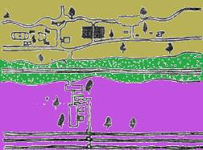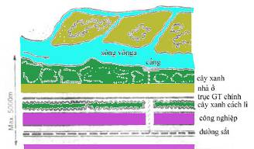
Sơ đồ lý thuyết TP công nghiệp của
Le Corbusier
1. Khu công nghiệp 2. Cây xanh cách li 3. khu nhà ở

Sơ đồ quy hoạch TP Stalingrat của
N.A. Mulutin (1930)

* Rôbert Owen là chủ xưởng một xí nghiệp lớn có đến 2.500 công nhân, ông dự kiến xây đô thị thành các điểm dân cư nhỏ, mỗi điểm được bố cục theo hình vuông có khoảng 1.200 người. Nhà ở kiểu tập thể xây dựng kín bốn cạnh, phía trong bố trí các công trình phục vụ công cộng (nhà trẻ, trường học, bệnh viện, hội trường, nhà ăn, thư viện…) bên ngoài được bao bọc bởi khoảng 400 ha là đất công nghiệp. Ngoài khu vực canh tác cũng bố trí các nhà máy, xưởng thủ công nghiệp.
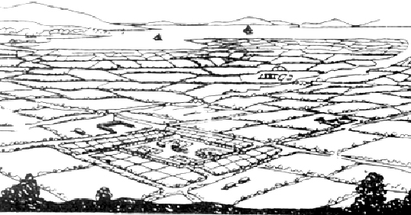
Hình 1.1 Thành phố lí tưởng của Robert Owen – 1817
1.1.1. Ở các nước có nền công nghiệp phát triển ở châu Âu – Mỹ
1.1.1.1 Vương quốc Anh
Từ những năm đầu tiên của thế kỷ XX, ở Anh đã xuất hiện các thành phố - vườn, những thành phố đó được xem như một xu hướng mới trong việc quy hoạch thành phố công nghiệp hiện đại. Thành phố - vườn được chia ra thành từng khu riêng để bố trí nhà ở, các công trình phục vụ công cộng, nghỉ ngơi và bố trí các xí nghiệp công nghiệp ví như :
* Thành phố công nghiệp Harlow: Harlow được coi là thành phố điển hình về cơ cấu thành phố công nghiệp.
- Vị trí của thành phố: Nằm ở phía bắc cách Luân Đôn 37km
- Vị trí KCN: Được bố trí ở phía Bắc và phía Tây của thành phố, gần với hệ thống đường sắt. Những xí nghiệp công nghiệp lớn có yêu cầu về vận chuyển cao bố trí ở ngoại vi thành phố, những ngành công nghiệp nhẹ và thực phẩm được bố trí trong khu nhà ở để tận dụng lực lượng lao động nữ có con nhỏ.
- Vị trí khu ở: Bố trí song song với KCN, cách ly bằng cây xanh
- Qui mô khu ở: Dân số là 80.000 người và có 4 đơn vị ở với số dân từ 15-20.000 dân, mỗi khu nhà có từ 2-4 tiểu khu nhà ở, mỗi tiểu khu có khoảng 4000-7000 người và bán kính phục vụ 800m.
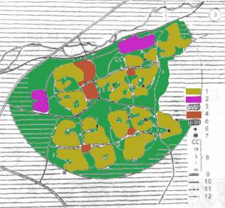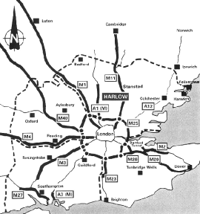

Sơ đồ phân khu chức năng Sơ đồ vị trí
- Tiểu khu nhà ở
- Khu công nghiệp
- Công trình đầu mối giao thông
- Trung tâm chính thành phố
- Trung tâm khu ở
- Trung tâm tiểu khu
- Trung tâm công nghiệp

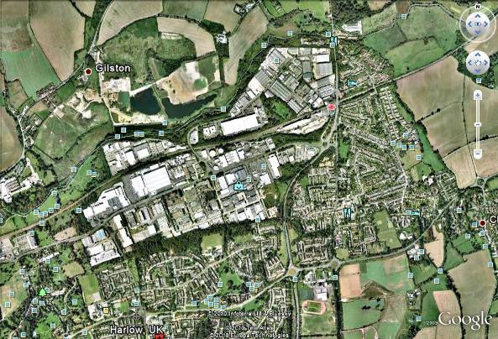

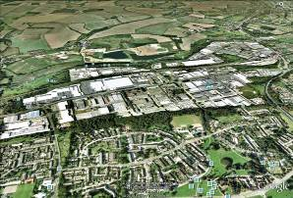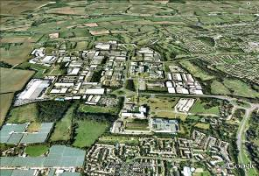

Hình 1.1.1A (Một số hình ảnh về thành phố công nghiệp Harlow)
* Thành phố công nghiệp Stevenage: Thành phố Stevenage được xây dựng vào năm 1947 là một trong 6 thành phố được xây dựng xung quanh Luân Đôn
- Vị trí của thành phố: Nằm ở phía bắc cách Luân Đôn 37km
- Vị trí KCN: KCN được bố trí nằm ở phía Tây giữa đường sắt và đường cao tốc đi Luân Đôn, cách tổ chức này nhằm đưa KCN gần các khu ở và trung tâm phục vụ công cộng.
- Vị trí khu ở: Bố trí song song với KCN, cách ly bằng giải cây xanh, mối liên hệ giữa nhà ở, trung tâm phục vụ công cộng và KCN chủ yếu bằng đường ô tô.
- Qui mô khu ở: Dân số dự kiến 60-70.000 người với 6 khu nhà ở kế cận nhau bao bọc quanh trung tâm thành phố. (hình:1.1.1B)
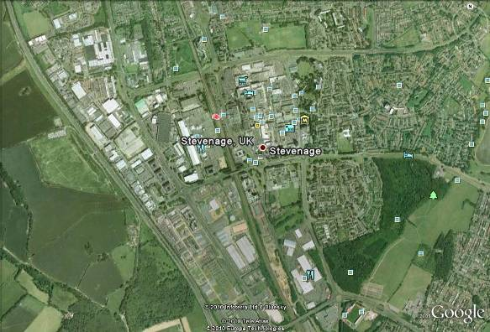
Hình 1.1.1B (Một số hình ảnh về thành phố công nghiệp Stevenage)
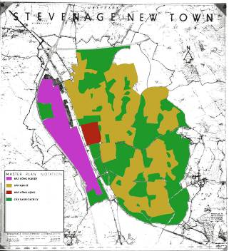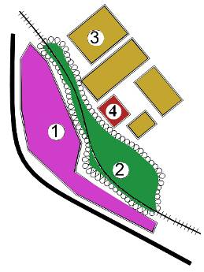

Sơ đồ vị trí Sơ đồ phân khu chức năng
1. KCN
2. Cây xanh
3. Khu ở
4. Công cộng
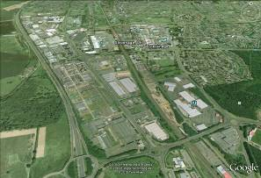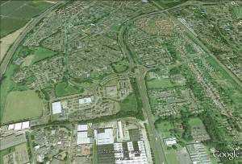
Hình 1.1.1C (Một số hình ảnh về thành phố công nghiệp Stevenage)

* Thành phố công nghiệp Tony-Garnier:
- Vị trí KCN: KCN được bố trí nằm ở cuối hướng gió so với khu ở và khu phục vụ công cộng giữa.
- Vị trí khu ở: Khu nhà ở và trung tâm phục vụ công cộng của thành phố nằm ở phía Tây Bắc của KCN, ngăn cách với KCN bằng giải cây xanh cách ly. Bên cạnh khu ở còn bố trí các công trình bảo vệ sức khoẻ và nghỉ ngơi ở nơi có hướng gió mát và có khí hậu tốt nhất.
- Qui mô khu ở : Được thiết kế quy hoạch cho 35.000 dân bao gồm 3 khu chức năng chính. Trường dạy nghề, trường học, công viên cũng được quan tâm xây dựng.
- Giao thông : Hệ thống giao thông đi lại giữa các chức năng được tổ chức thuận tiện, hợp lý. (hình:1.1.1D)
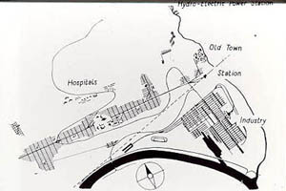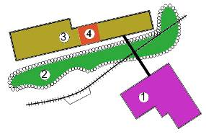
- KCN
- Cây xanh cách ly
- Khu ở
- Công cộng
Hình 1.1.1 D (Một số hình ảnh về thành phố công nghiệp Tony-Garnier)
1.1.1.2. Cộng hoà liên bang Đức
Là một trong những nước có cơ sở hạ tầng và môi trường sống tốt nhất trên thế giới, Đức có những chiến lược rõ ràng trong việc qui hoạch đô thị và phát triển các thành phố công nghiệp gắn với vấn đề bảo vệ môi trường. Để đảm bảo được vấn đề môi trường đô thị, các nhà quy hoạch đã phân vùng KCN trong đô thị một cách hợp lý: KCN có nhiều bụi, ồn và độc hại được bố trí cách xa khu dân cư xung quanh có cây xanh cách ly, các KCN sạch, ít độc hại và sử dụng nhiều lao động nữ được tổ chức liền kề hoặc xen kẽ với khu ở nhằm tiết kiệm nguồn lao động và thời gian đi lại của công nhân.
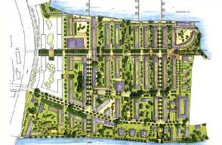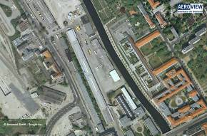
Hình 1.1.1.2 A Khu nhà ở Wasssertadt Berlin - Đức
Bên trong KCN cũng được các nhà thiết kế quan tâm tổ chức môi trường lao động tốt, đặc biệt chú trọng tới cảnh quan KCN, sân vườn cây xanh, tiểu kiến trúc được bố trí hợp lý làm tăng thêm vẻ đẹp cho các KCN. Đồng thời vấn đề tổ chức các loại hình công trình phục vụ công cộng cũng rất được quan tâm; như nhà trẻ, trường học; các công trình nghỉ ngơi như bể bơi, công viên; các công trình phục vụ ăn uống.
Hình 1.1.1.2 B Một số dạng nhà chung cư cao tầng phục cho CN ở các nước Châu Âu
Nguồn: tổng hợp Internet
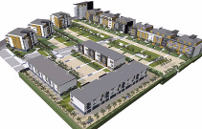  Khu nhà Alexandra ParadeScotland | 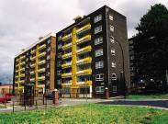  Chung cư Henry Boot - Anh | 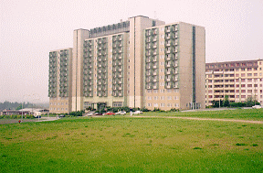Nhà ở CN – Tiệp Khắc

1.1.1.3. Mỹ
- Vị trí KCN : Khu công nghiệp Kenhiôn-Bac ở thành phố Xinxinachi được xây dựng năm 1962 nó nằm cạnh trung tâm thành phố. Đây là khu công nghiệp bao gồm những nhà máy không độc hại.
- Vị trí khu ở : Được bố trí liền với KCN, nét đặc trưng ở đây là giải quyết đồng bộ giữa sự phát triển của công nghiệp và sự phát triển của các khu ở. Tại Mỹ, người ta dùng khái niệm “nhà ở” có thể chấp nhận được.
- Quy hoạch không gian khu ở : Từ một cấu trúc cứng ban đầu cho phép mở rộng phát triển cho phù hợp với từng mức thu nhập tối thiểu khác nhau .
- Quy hoạch không gian ở : Theo các nghiên cứu thì trung bình 1/3 thu nhập của cả gia đình chi dùng cho ở. Người ta cũng tính toán rằng với mức thu nhập thấp thì kích thước căn hộ cho một gia đình chấp nhận được là 100m2 (t/c Mỹ), con số này đối với mức nhu nhập trung bình là từ 100 - 200 m2 và thu nhập cao là >200m2. Từ một mẫu căn hộ ban đầu có kích thước rất khiêm tốn ~50m2 có thể mở rộng phát triển cho phù hợp với những mức thu nhập cao hơn. Cấu trúc một căn hộ thường từ 3 - 4 phòng ngủ, 2-3 khu WC, trong khi đó thì phòng khách và bếp, ăn có thể chung nhau. Điều này có thể hiểu được với điều kiện một nước Mỹ có thu nhập bình quân đầu người cao, đất đai rộng rãi, kết cấu khung gỗ rẻ tiền dễ xây dựng do nguồn nguyên liệu sẵn có và phổ biến.

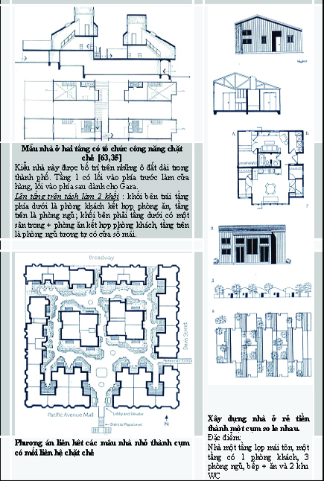

Hình 1.1.1.3 Mô hình nhà ở chấp nhận được tại Mỹ

1.1.2. Ở các nước phát triển và đang phát triển của châu Á :

1.1.2.1. Trung quốc
Chiến lược phát triển đô thị của Trung Quốc là mở rộng đô thị ra các vùng phụ cận của thành phố lớn như Bắc Kinh. Về vấn đề nhà ở cho công nhân, chính quyền Trung Quốc đã có chính sách xây dựng các khu nhà để bán hoặc cho thuê lại. Mô hình này rất thích hợp trong việc quản lý và phát triển hạ tầng KCN. Có thể lấy ví dụ tiêu biểu như :
* Khu phát triển kỹ thuật kinh tế thành phố Jangxing (JXEDZ): Được coi là trung tâm của vành đai kinh tế ven biển Đông và khu vực sông Delta của Trung Quốc. JXEDZ trải dài theo hướng Tây Bắc của trung tâm thành phố Jangxing như một phần đô thị được mở rộng dành riêng cho chức năng công nghiệp.
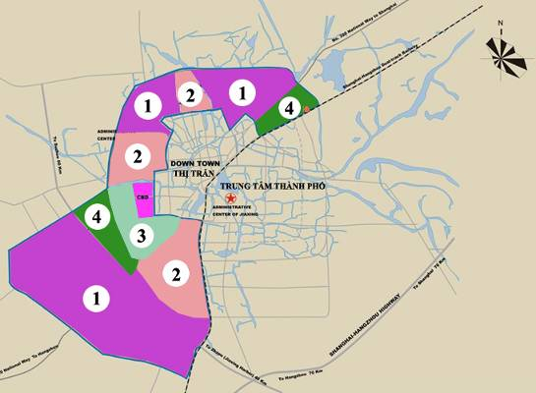
- KCN
- Khu ở và thương mại
- Đào tạo và khu công nghệ cao
- Cây xanh cách ly
Hình 1.1.2.1 A Sơ đồ phân khu chức năng thành phố Jangxing Trung Quốc
+Khu ở và thương mại : Diện tích 8km2, được bố trí thành nhiều cụm xen kẽ với các KCN, giáo dục và sát với trung tâm thành phố. Gồm khu ở cho người lao động, khu nhà ở cho nước ngoài thuê và các hệ thống dịch vụ công cộng :
+ Khu ở cho người lao dộng : Phương tiện đi làm của công nhân đa phần bằng xe đạp và xe máy, cho nên các khu ở của công nhân được bố trí sao cho thời gian đi làm (cũng như về nhà) và thời gian xuống trung tâm thành phố để mua sắm không quá 25 phút. Ngoài ra, JXEDZ còn bố trí hệ thống xe bus phục vụ các KCN cho cả 3 ca làm việc. CN lao động ở các nơi khác đến được bố trí ăn ở trong các khu chung cư do doanh nghiệp đầu tư vào KCN và JXEDZ cung cấp.
+ Khu nhà ở cho người nước ngoài thuê : JXEDZ luôn có sẵn một khu nhà ở cao cấp cho người nước ngoài thuê hoặc mua (chuyên gia, các ông chủ..), khu ở cao cấp này được bố trí riêng biệt, gần trung tâm thành phố và có an ninh tốt.

Hình 1.1.2.1 B Hình ảnh Khu kinh tế phát triển kỹ thuật tp. Jangxing Trung Quốc
Nguồn: www.jxedz.com
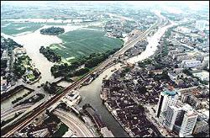  Toàn cảnh Jangxing city |  | 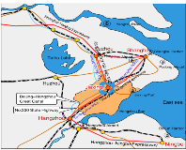  Mặt bằng vị trí
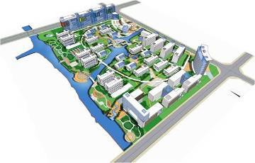  Phối cảnh tổng thể khu ở |  | 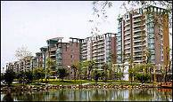  Nhà ở cho chuyên gia thuê
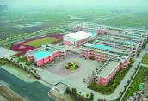
Trường học
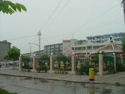  Nhà trẻ | 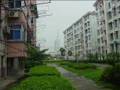  Nhà chung cư cho CN | 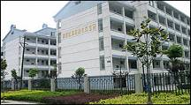  Nhà ở chung cư cho CN
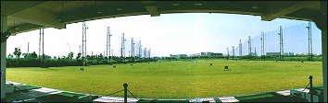  Khu thể thao phục vụ người lao động |  | Khu dân cư và thương mại

1.1.2.2/ Hàn Quốc
Hàn Quốc cũng là một đất nước có nền công nghiệp phát triển mạnh. Chính phủ Hàn Quốc có chính sách quan tâm đến lợi ích và đời sống người công nhân, họ xây dựng nhà ở chung cư bên cạnh KCN cho công nhân thuê và tiền thuê nhà được trừ vào lương hàng tháng, tuỳ theo trình độ tay nghề và sự gắn bó lâu dài của người lao động với KCN mà tiện nghi về nhà ở của họ thay đổi theo.
Trách nhiệm chăm lo xây dựng nhà ở cho công nhân KCN ở Hàn Quốc bao gồm cả ba phía: thành phố (chính quyền địa phương), chủ doanh nghiệp (người sử dụng lao động) và bản thân người công nhân.
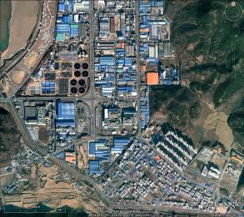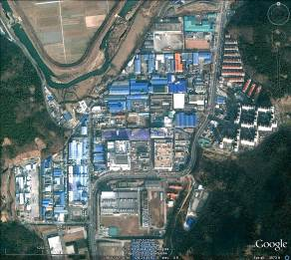
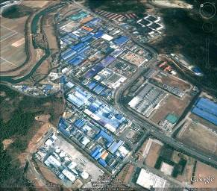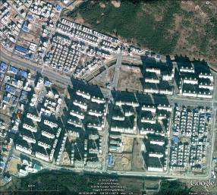
Hình 1.1.2.2 Một số hình ảnh về các KCN và khu ở công nhân ở Hàn Quốc
1.1.2.3/ Thái Lan
Các KCN ở Thái Lan được quy hoạch trên cơ sở như một thị trấn hay thành phố công nghiệp, có đầy đủ chức năng hạ tầng kỹ thuật và hạ tầng xã hội của một đô thị, ở đó KCN luôn có các công trình đảm bảo khép kín như ăn, ở, sinh hoạt phục vụ đời sống của người lao động. KCN thường quy hoạch với diện tích chiếm đất lớn từ 300ha-500ha. Nếu tính đồng bộ cả khu ở, khu phục vụ công cộng thì diện tích KCN lên đến hàng ngàn ha. Về vấn đề đầu tư nhà ở cho người lao động các KCN được chia ra làm bốn giai đoạn: Giai đoạn đầu; chính phủ đầu tư nhà chung cư thay thế cho công nhân thuê, nhằm giảm bớt sức ép lên khu dân cư và trung tâm đô thị. Giai đoạn thứ hai; đầu tư trang thiết bị nội thất và tổ chức các không gian kiến trúc nhỏ trong căn hộ để người lao động yên tâm ở với căn hộ hiện đại, văn minh hơn. Giai đoạn thứ ba; mở rộng đầu tư ra khỏi căn hộ, quan tâm đến cảnh quan môi trường xung quanh tạo sự hài hoà giữa con người với môi trường tự nhiên như các công trình nghỉ ngơi, cây xanh, công viên, tượng đài và các dịch vụ kèm theo. Giai đoạn thứ tư; tạo nên sự liên kết xã hội, mối quan hệ thân thuộc đối với không gian ở và mối quan hệ giữa con người với con người trong khu ở.
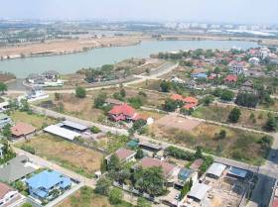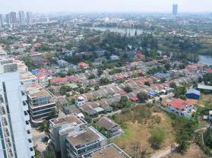
Các khu phố ở hai bên đường phố Bond của Muang Thong Thani
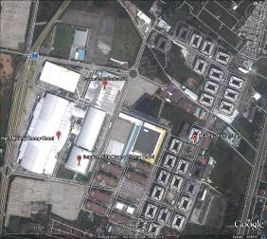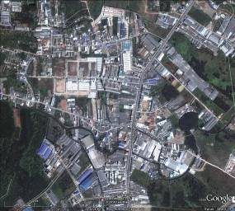
Hình 1.1.2.3 Một số hình ảnh về các khu ở công nhân của Thái Lan
1.1.2.4/ Singapore
Vì điều kiện đất đai chật chội nên xu hướng xây dựng KCN phần lớn là công nghiệp nhẹ, nhà xưởng được xây dựng cao tầng. Các KCN được thiết kế đồng bộ từ xây dựng kỹ thuật hạ tầng đến các công trình công nghiệp.
- Vị trí KCN : Được bố trí quanh trung tâm thành phố, liền kề với các khu nhà ở, tiết kiệm thời gian đi lại của công nhân, cách ly bằng đường giao thông và cây xanh.
- Tổ chức không gian : tổ chức không gian kiến trúc quy hoạch môi trường sinh thái, đảm bảo một đô thị bao gồm nhiều chương trình phát triển CN - đô thị - môi trường - du lịch đồng bộ và hỗ trợ tốt cho nhau.
- Chính sách : Họ sử dụng nguồn tín dụng từ quỹ an sinh xã hội của người lao động, người lao động được mua nhà 2 lần trong cuộc đời của họ, lần thứ 3 buộc phải mua giá kinh doanh. Đến nay 95% người dân Singapore sống và sở hữu các căn hộ HDB. Số ít còn lại là những người thu nhập thấp phải đi thuê nhà.
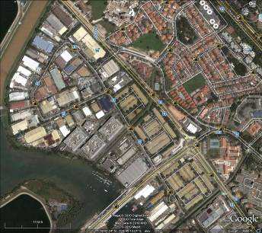 Hình 1.1.2.4A Một số hình ảnh về các khu ở công nhân của Singapore
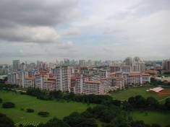
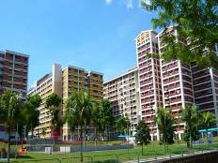

Bukit Panjang (~1990) and Bishan neighborhood (1992)
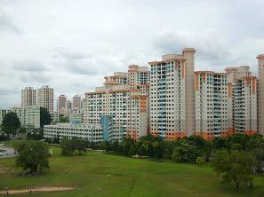 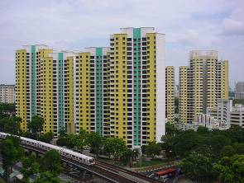
Pasir Ris blocks (1995) and Clementi Heights (2002)
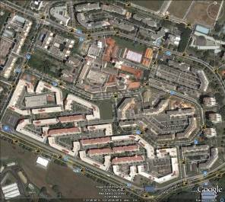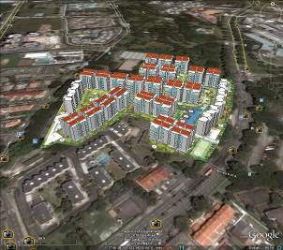
Hình 1.1.2.4B Một số hình ảnh về các khu ở công nhân của Singapore

1.2. Tổng quan tình hình tổ chức khu ở công nhân cho các KCN ở Việt Nam
1.2.1 Những khái niệm cơ bản:
1.2.1.1 Khái niệm KCNTT. Khu công nghiệp tập trung theo định nghĩa của Porter, "cluster" là tập hợp các công ty cùng với các tổ chức tương tác qua lại trong một lĩnh vực cụ thể. Xung quanh nhà sản xuất hình thành các nhà cung cấp chuyên môn hoá các phụ kiện và dịch vụ cũng như cơ sở hạ tầng. Khu công nghiệp tập trung bao trùm lên cả các kênh phân phối và khách hàng, và bên cạnh đó là những nhà sản xuất sản phẩm phụ trợ, các công ty thuộc các ngành liên quan về kỹ thuật, công nghệ hoặc cùng sử dụng một loại đầu vào. Các khu công nghiệp tập trung còn hình thành cả các tổ chức chính phủ và phi chính phủ như các trường đại học, các viện công nghệ, các trung tâm nghiên cứu, hiệp hội thương mại... cung cấp các dịch vụ đào tạo chuyên môn, giáo dục, thông tin, nghiên cứu và hỗ trợ kỹ thuật.
1.2.1.2 Khái niệm Khu đô thị mới (Theo nghị định 52/1999) : “Khu đô thị mới” là khu xây dựng mới tập trung theo dự án đầu tư phát triển hạ tầng kỹ thuật và phát triển nhà hoàn chỉnh, đồng bộ của toàn khu, được gắn bó với một đô thị hiện có hoặc với một đô thị mới đang hình thành, có ranh giới và chức năng được xác định phù hợp với quy hoạch xây dựng được cơ quan nhà nước có thẩm quyền phê duyệt.
1.2.1.3 Khái niệm về khu nhà ở công nhân gắn với KCN (Vũ Quang Hùng - tổ chức qui hoạch khu ở phục vụ KCNTT tại TP.Đà Nẵng):
- Vai trò của khu dân cư này : Phục vụ cho việc tái định cư, giải quyết nhu cầu nhà ở cho người lao động trong các KCN, đồng thời góp phần vào việc làm giảm mật độ dân số ngày càng tăng đối với khu vực nội thành, vừa từng bước đô thị hoá các vùng ngoại vi.
- Như vậy, khái niệm khu dân cư phục vụ KCN được hiểu là khu vực bao gồm khu ở và các công trình công cộng phục vụ cho NLĐ trực tiếp hoặc làm dịch vụ trong các KCN và gia đình họ. Khu vực này được đầu tư đồng bộ về hạ tầng kỹ thuật, nằm ngoài hàng rào KCN có ranh giới, chức năng được xác định phù hợp với quy hoạch chung xây dựng đô thị và được cơ quan nhà nước có thẩm quyền phê duyệt.
1.2.2 Thời kỳ trước 1975 :
Thời kỳ này đã hình thành và phát triển mạnh mẽ các khu đô thị mới trên cơ sở phát triển công nghiệp. Tuy nhiên thời gian này công tác bảo vệ môi trường chưa được quan tâm đúng mức, chưa lường hết được sự phát triển kinh tế xã hội nên đã có những sai lầm trong việc bố trí các khu đô thị và công nghiệp để lại những hậu quả nghiêm trọng (khu Cao-Xà-Lá, nhà máy nhiệt điện Ninh Bình, KCN Thái Nguyên ...).
Hình 1.2.2 Một số cụm công nghiệp - dân cư giai đoạn trước năm 1991 ở miền Bắc
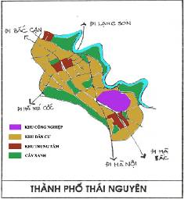 | 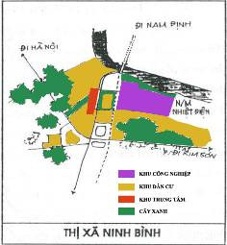
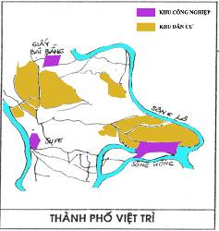 | 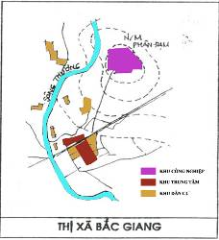

Ở miền Nam, trước năm 1960, người Pháp đã xây dựng 11 khu dân cư cho công nhân cao su, mỗi khu có qui mô 1.500 – 3.000 người, ổn định đời sống cho hơn 20.000 công nhân. Các khu ở được qui hoạch theo kiểu ô cờ, có bố trí một số công trình dịch vụ công cộng như trạm xá, nhà thờ, cửa hàng .... Nhà ở theo dạng sân vườn có diện tích 200-500M2/hộ. Dưới chế độ Mỹ - Ngụy, miền Nam đã phát triển mạnh mẽ KCN tại các thành phố lớn như Sài Gòn, Biên Hoà, Đồng Nai, Đà Nẵng ... Đặc biệt là KCN Biên Hoà đã giải quyết công ăn việc làm cho gần 16.000 lao động. Cùng với quá trình hình thành KCN, và quá trình gia tăng về dân số do sự dịch chuyển về lao động, đã góp phần tạo tiền đề cho việc hình thành nên các khu dân cư đô thị mới, điển hình là khu cư xá Thanh Đa, khu ở cho công nhân KCN Biên Hoà tại phường An Bình rộng 20Ha, trong đó bố trí một số cư xá cho công nhân dạng nhà liên kế đáp ứng chỗ ở cho khoảng 500 gia đình.
1.2.3 Thời kỳ 1975 đến nay :

a./ Tình hình chung cả nước :
Để giải quyết tình trạng bất cập về nhà ở cho công nhân, Chính phủ cũng đã ban hành những cơ chế, chính sách phát triển nhà ở cho công nhân thuê, yêu cầu các bộ, ngành liên quan và các địa phương, nhất là Hà Nội, TP Hồ Chí Minh và một số địa phương có nhiều KCN, phải điều chỉnh quy hoạch tổng thể phát triển KCN gắn với quy hoạch phát triển nhà ở công nhân và khuyến khích xã hội hóa công tác này.
Từ sự quyết liệt trong chỉ đạo của Chính phủ và sự thúc bách của tình hình, nhiều địa phương đã tiến hành xây dựng các khu nhà ở cho công nhân. Trong đó 5 khối nhà dành cho công nhân KCN Bắc Thăng Long (Hà Nội) là bước khởi đầu. Tiếp đó, Hà Nội cũng khởi công xây dựng khu nhà ở cho công nhân nữa tại KCN Phú Nghĩa, do Tập đoàn Phú Mỹ đầu tư xây dựng trên diện tích 9,5 ha. Tuy có chuyển biến nhưng do nhu cầu thực tế quá lớn, việc đáp ứng mới chỉ là bước đầu, quá trình triển khai từng dự án còn nhiều vướng mắc và chậm. Một số nơi giá thuê còn cao hơn bên ngoài, việc doanh nghiệp hỗ trợ công nhân tiền điện nước hoặc phân nửa tiền thuê nhà vẫn là biện pháp thiết thực hiện nay.
Đến nay, trên địa bàn cả nước đã có 24 dự án cho công nhân được khởi công với tổng số vốn khoảng 2.600 tỉ đồng; 31 dự án nhà ở cho người có thu nhập thấp được khởi công xây dựng, với tổng mức đầu tư khoảng 2.500 tỉ đồng, tổng diện tích sàn xây dựng là 655.000m2, tương ứng với khoảng 7.500 căn hộ. Dự kiến trong năm 2010, những dự án nhà ở cho công nhân KCN đầu tiên sẽ được đưa vào sử dụng.
Bảng 1.1 Tổng hợp điều tra về thực trạng nhà ở của công nhân các KCN
 | ĐIỀU KIỆN | THỰC TRẠNG | TỈ LỆ (%)
ĐỘ TUỔI, GIỚI TÍNH, THÀNH PHẦN XUẤT THÂN | Độ tuổi | >30 tuổi | 12
ĐỘ TUỔI, GIỚI TÍNH, THÀNH PHẦN XUẤT THÂN | Độ tuổi | <30 tuổi | 90
ĐỘ TUỔI, GIỚI TÍNH, THÀNH PHẦN XUẤT THÂN | Xuất thân | Nông thôn | 87
ĐỘ TUỔI, GIỚI TÍNH, THÀNH PHẦN XUẤT THÂN | Xuất thân | Thành thị | 13
ĐỘ TUỔI, GIỚI TÍNH, THÀNH PHẦN XUẤT THÂN | Trình độ | Trung học phổ thông | 99
ĐỘ TUỔI, GIỚI TÍNH, THÀNH PHẦN XUẤT THÂN | Trình độ | Trung học cơ sở | 1
ĐỘ TUỔI, GIỚI TÍNH, THÀNH PHẦN XUẤT THÂN | Giới tính | Nam | 26
ĐỘ TUỔI, GIỚI TÍNH, THÀNH PHẦN XUẤT THÂN | Giới tính | Nữ | 74
ĐỘ TUỔI, GIỚI TÍNH, THÀNH PHẦN XUẤT THÂN | Hoàn cảnh bản thân | Độc thân | 95
ĐỘ TUỔI, GIỚI TÍNH, THÀNH PHẦN XUẤT THÂN | Hoàn cảnh bản thân | Có gia đình | 5
ĐỘ TUỔI, GIỚI TÍNH, THÀNH PHẦN XUẤT THÂN | Thu nhập bình quân | 700-1000 nghìn đồng | 25
ĐỘ TUỔI, GIỚI TÍNH, THÀNH PHẦN XUẤT THÂN | Thu nhập bình quân | 1200-1500 nghìn đồng | 75
VỀ XÂY DỰNG NHÀ Ở | Vị trí nhà ở hiện tại | Nội thành | 0
VỀ XÂY DỰNG NHÀ Ở | Vị trí nhà ở hiện tại | Ngoại thành | 84
VỀ XÂY DỰNG NHÀ Ở | Vị trí nhà ở hiện tại | Tỉnh thành khác | 16
VỀ XÂY DỰNG NHÀ Ở | Nhà ở | Khu đô thị mới | 5
VỀ XÂY DỰNG NHÀ Ở | Nhà ở | Các khu chung cư | 10
VỀ XÂY DỰNG NHÀ Ở | Nhà ở | Thuê tự do | 60
VỀ XÂY DỰNG NHÀ Ở | Nhà ở | Các loại khác | 15
VỀ XÂY DỰNG NHÀ Ở | Loại nhà ở | Nhà chung cư | 9
VỀ XÂY DỰNG NHÀ Ở | Loại nhà ở | Nhà khối ghép, liền kề | 12
VỀ XÂY DỰNG NHÀ Ở | Loại nhà ở | Nhà cấp 4 | 79
VỀ XÂY DỰNG NHÀ Ở | Diện tích ở | Diện tích <20m2/phòng | 72
VỀ XÂY DỰNG NHÀ Ở | Diện tích ở | Diện tích >20m2/phòng | 18
VỀ XÂY DỰNG NHÀ Ở | Số người ở chung | Một người | 8
VỀ XÂY DỰNG NHÀ Ở | Số người ở chung | 2-4 người | 90
VỀ XÂY DỰNG NHÀ Ở | Điều kiện ở | Trung bình | 40
VỀ XÂY DỰNG NHÀ Ở | Điều kiện ở | Kém | 60
VỀ ĐI LẠI | Khoảng cách đi làm | <1km | 23
VỀ ĐI LẠI | Khoảng cách đi làm | >1km | 77
VỀ ĐI LẠI | Phương tiện | Xe đạp, đi bộ, xe máy | 89
VỀ ĐI LẠI | Phương tiện | Xe công cộng | 5
VỀ ĐI LẠI | Phương tiện | Xe đưa đón | 3
VỀ ĐI LẠI | Thời gian đi làm | < 30phút | 69
VỀ ĐI LẠI | Thời gian đi làm | <30 phút < 1 giờ | 18
VỀ ĐI LẠI | Thời gian đi làm | > 1 giờ | 3
Bảng 1.2 Tổng hợp điều tra về nguyện vọng nhà ở của công nhân các KCN
 | LOẠI HÌNH, YÊU CẦU | NGUYÊN VỌNG | TỈ LỆ (%)
VỀ XÂY DỰNG NHÀ Ở | Nhà ở (Gần nơi đi làm) | Có | 95
VỀ XÂY DỰNG NHÀ Ở | Nhà ở (Gần nơi đi làm) | Không | 5
VỀ XÂY DỰNG NHÀ Ở | Xây dựng nhà ở gắn với KCN | Có | 95
VỀ XÂY DỰNG NHÀ Ở | Xây dựng nhà ở gắn với KCN | Không | 5
VỀ XÂY DỰNG NHÀ Ở | Hình thức xây dựng nhà ở | Tự mua | 5
VỀ XÂY DỰNG NHÀ Ở | Hình thức xây dựng nhà ở | Thuê | 75
VỀ XÂY DỰNG NHÀ Ở | Hình thức xây dựng nhà ở | Góp vốn chung | 5
VỀ XÂY DỰNG NHÀ Ở | Hình thức xây dựng nhà ở | Trả góp | 15
VỀ XÂY DỰNG NHÀ Ở | Kiểu loại nhà | Chung cư tập thể | 80
VỀ XÂY DỰNG NHÀ Ở | Kiểu loại nhà | Khối ghép liên kế | 20
VỀ XÂY DỰNG NHÀ Ở | Diện tích | 20m2/phòng | 90
VỀ XÂY DỰNG NHÀ Ở | Diện tích | 25-30m2/phòng | 2
VỀ XÂY DỰNG NHÀ Ở | Số người ở /1 phòng | 1 người | 5
VỀ XÂY DỰNG NHÀ Ở | Số người ở /1 phòng | 2 người | 80
VỀ XÂY DỰNG NHÀ Ở | Số người ở /1 phòng | 4-6 người | 15
VỀ XÂY DỰNG NHÀ Ở | Điều kiện nhà ở | Tốt | 100
VỀ XÂY DỰNG NHÀ Ở | Điều kiện nhà ở | Trung bình | 0
VỀ ĐI LẠI | Khoảng cách đi làm | < 1.000m | 80
VỀ ĐI LẠI | Khoảng cách đi làm | > 1.000m | 20
VỀ ĐI LẠI | Phương tiện đi lại | Tự túc xe đạp, đi bộ | 35
VỀ ĐI LẠI | Phương tiện đi lại | Xe buýt công cộng | 15
VỀ ĐI LẠI | Phương tiện đi lại | Xe nhà máy đưa đón | 50
VỀ ĐI LẠI | Thời gian đi lại | < 30 phút | 80
VỀ ĐI LẠI | Thời gian đi lại | > 30 phút | 20

Dưới đây là tình hình xây dựng nhà ở công nhân tại một số địa phương
*Tại thành phố Hà Nội:
Từ nay đến năm 2015, Hà Nội cần khoảng 1,5 triệu m2 nhà ở công nhân với tổng quỹ đất khoảng 300 ha (bao gồm cả các công trình văn hóa, dịch vụ). Hiện dự án nhà ở cho công nhân thuê tại xã Kim Chung (huyện Đông Anh) đã hoàn thành 5 khối nhà đầu tiên, đủ để đáp ứng cho trên 1.000 công nhân vào ở. Tổng diện tích dự án khu nhà ở cho công nhân khoảng 20 ha, gồm 20 khối nhà. UBND TP cũng đã có chủ trương cho phép Công ty Kinh doanh hạ tầng Khu công nghiệp Phú Nghĩa triển khai xây dựng khu nhà ở công nhân trên diện tích 10 ha và Công ty CP Đá ốp lát Vinaconex xây dựng khu nhà ở công nhân khu vực Bắc Phú Cát. (Theo KT&ĐT)
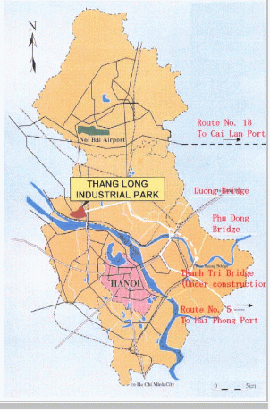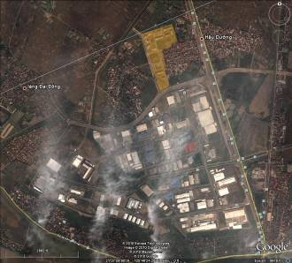
Hình 1.2.3.A Sơ đồ vị trí khu nhà ở thí điểm phục vụ Công nhân xã Kim Chung
- Vị trí KCN Bắc Thăng Long : Xã Hải Bối, huyện Đông Anh, Thành phố Hà nội
- Vị trí khu ở công nhân: Xã Kim Chung, huyện Đông Anh, Thành phố Hà nội, qui mô 20ha, đáp ứng cho 10.000 công nhân.
- Tổ chức không gian quy hoạch: Tổng mặt bằng toàn công trình được bố trí hợp lý diện tích cây xanh, bãi đỗ xe chung và khối kỹ thuật điện, nước toàn khu vực. Đường giao thông nội bộ trong khu đất xây dựng công trình thuận tiện đảm bảo các tiêu chuẩn PCCC.
- Tổ chức không gian nhà ở: Xây dựng nhà ở với 26 đơn nguyên nhà 5 tầng - 864 căn hộ cho khoảng 9.100 công nhân thuê với diện tích sàn 95.000m2. Công trình có công năng sử dụng của các phòng ở cho thuê tiện nghi, tiêu chuẩn trung bình phù hợp với nhu cầu và tập quán thuê nhà của công nhân hiện nay.
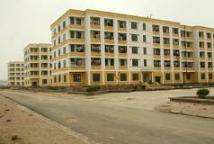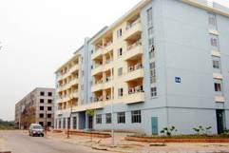
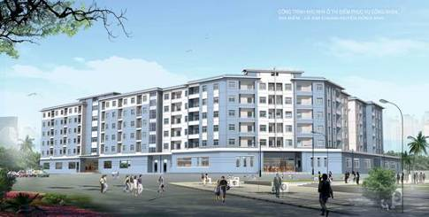
Hình 1.2.3.B Hình một số mẫu nhà ở thí điểm phục vụ Công nhân xã Kim Chung
- Cơ cấu căn hộ khối NO-2A: 02 nhà
Loại căn hộ | Diện tích (m²) | Số căn hộ 1 tầng | Số căn hộ toàn nhà
Loại A1 | 120 | 1
Loại A2 | 115 | 2
Loại A3 | 75 | 2
Loại A4 | 110 | 2
Loại A5 | 104 | 1
Cộng |  | 8 | 32 x 2 nhà = 64 căn
- Cơ cấu căn hộ khối NO-2B: 01 nhà
Loại căn hộ | Diện tích (m²) | Số căn hộ 1 tầng | Số căn hộ toàn nhà
Loại B1 | 110 | 2
Loại B2 | 68 | 6
Loại B3 | 110 | 2
Loại B4 | 100 | 4
Loại B5 | 57 | 2
Cộng |  | 16 | 64 x 1nhà = 64 căn

*Khu nhà ở cho người lao động KCN Phú Nghĩa
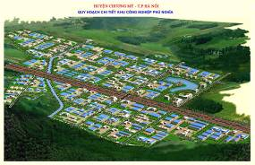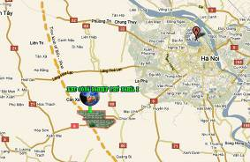
Hình 1.2.3.C Sơ đồ vị trí KCN Phú Nghĩa
- Vị trí KCN Phú Nghĩa : KCN Phú Nghĩa nằm giữa hai thị trấn trẻ Chúc Sơn và Xuân Mai thuộc huyện Chương Mỹ.
- Vị trí khu ở công nhân trung và tâm điều hành dịch vụ công cộng: Nằm ngay trong KCN Phú Nghĩa, qui mô 12ha, đáp ứng cho 8.000 công nhân.
- Tổ chức không gian quy hoạch và không gian nhà ở : Khu trung tâm điều hành với diện tích 2,5ha, Khu nhà ở cho NLĐ gần 4ha được thiết kế xây dựng gồm 10 toà nhà cao tầng và 5,5ha không gian sinh thái có hồ nước, công viên, cây xanh….nhằm tạo cho người lao động có một không gian nghỉ ngơi, thư giãn, vui chơi sau thời gian làm việc.
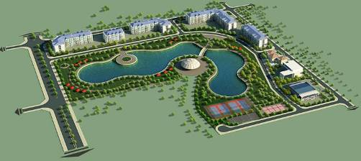
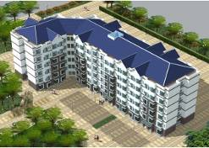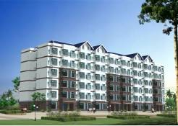
Hình 1.2.3.D Mẫu nhà ở công nhân KCN Phú Nghĩa
*Tại tỉnh Phú Thọ:
Trong qui hoạch phát triển chung đến năm 2010, UBND tỉnh Phú Thọ đã quyết định xây dựng khu đô thị Bắc Việt Trì liền kề KCN Thụy Vân, có diện tích hơn 67 ha. Trong khu đô thị Bắc Việt Trì sẽ mọc lên 10 khối chung cư 7 tầng góp phần giải quyết chỗ ở cho NLĐ KCN Thụy Vân.
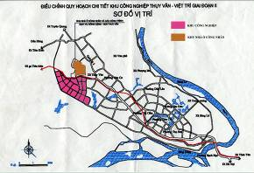  Sơ đồ vị trí | 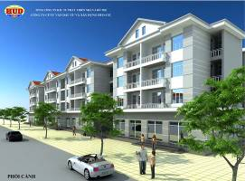  Phối cảnh khu nhà ở
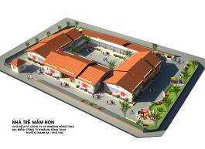  Phối cảnh nhà trẻ | 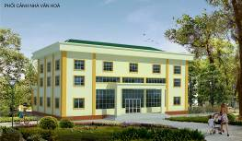  Phối cảnh nhà văn hoá
Hình 1.2.3.E Sơ đồ vị trí khu ở công nhân và KCN Thụy Vân
- Vị trí : Khu nhà ở nằm tại xã Chí Tiên và xã Yên Nội, huyện Thanh Ba - tỉnh Phú Thọ, có quy mô 2.2ha.
- Quy hoạch không gian và nhà ở: Gồm 02 nhà chung cư 4 tầng (CC1 & CC1*), 01 nhà trẻ, 01 nhà văn hoá, đất cây xanh thiết kế cảnh quan thành khu công viên vui chơi giải trí phục vụ cho công nhân viên. Riêng 02 khu nhà chung cư 4 tầng (CC1 & CC1*) có tổng diện tích sàn là 13.800 m2 mỗi tầng gồm 16 phòng, diện tích trung bình một phòng 70 – 75m2 đảm bảo cho 6 người/phòng.
*Ở thành phố Hồ Chí Minh:
Nói đến mô hình ký túc xá cho CN, người ta thường nghĩ ngay đến mô hình khu nhà ở do Công ty Trường Thịnh (thuộc LĐLĐ TPHCM) xây dựng ở xã Bình Trị Đông, quận Bình Tân. Đây là mô hình chỗ lưu trú cho CN đầu tiên của TPHCM. Tổng Công ty Địa ốc Sài Gòn cũng vừa đưa vào sử dụng một ký túc xá 800 chỗ ở tại KCX Linh Trung - đây là khu ký túc xá dành cho CN hiện đại nhất nước tính đến năm 2004. Ngoài ra, Công ty Cổ phần phát triển Nam Sài Gòn cũng đang xây dựng một khu nhà ở cho CN của KCX Tân Thuận, với sức chứa khoảng 3.000 chỗ, có đầy đủ dịch vụ bưu điện, trung tâm giải trí thể thao - vui chơi v.v...Tại KCN Tân Bình, đến nay cũng đã xây hoàn chỉnh 564 căn hộ chung cư bán trả góp và 9 lô chung cư (1.000 căn hộ) làm ký túc xá cho CN thuê.
Công ty Cổ phần phát triển Nam Sài Gòn (SADECO) đã khởi công xây dựng ký túc xá cho công nhân Khu Chế xuất Tân Thuận tại đường Bùi Văn Ba, P.Tân Thuận Đông, Quận 7 TPHCM. Ký túc xá này có tổng diện tích 1,5 ha, có khả năng phục vụ gần 4.700 công nhân. Dự kiến tháng 10-2010 công trình sẽ hoàn thành và được đưa vào sử dụng.
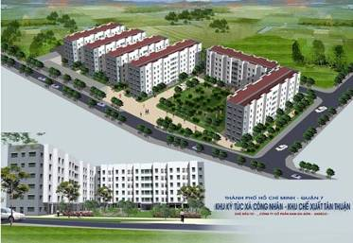

Mô hình ký túc xá đang được xây dựng tại khu chế xuất Tân Thuận
Dự án xây dựng khu lưu trú công nhân do Công ty TNHH một thành viên khu công nghiệp Vĩnh Lộc làm chủ đầu tư có tổng diện tích là 8.800m2 nằm trong 3,8ha khu tái định cư và lưu trú công nhân, bao gồm 2 lô nhà lưu trú tập thể 6 tầng và 1 lô nhà căn hộ 9 tầng, bên cạnh đó chủ đầu tư cũng đã quy hoạch 2.500m2 dành để xây dựng nhà trẻ, mẫu giáo.
Về cấu trúc, tầng trệt và lửng bố trí các hạng mục siêu thị, nhà xe, phòng sinh hoạt cộng đồng, từ lầu 2 trở lên là 88 căn hộ. Mỗi căn hộ có diện tích khoảng 65m2 với 1 phòng khách, 2 phòng ngủ, 2 nhà vệ sinh, bếp và công trình phụ trợ, đáp ứng nhu cầu ăn ở, sinh hoạt cho những công nhân đã có gia đình. Việc triển khai đầu tư xây dựng khu nhà ở cho công nhân khang trang liền kề sẽ góp phần tạo nên một khu công nghiệp phát triển hoàn chỉnh, ổn định và bền vững, giúp người lao động có thể yên tâm gắn bó lâu dài với hoạt động sản xuất kinh doanh của các doanh nghiệp trong khu công nghiệp.
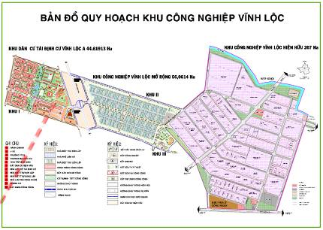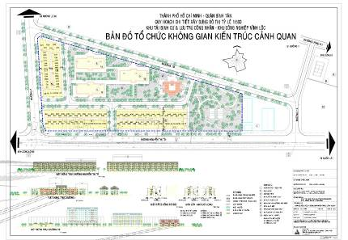
Hình 1.2.3.F Sơ đồ vị trí khu lưu trú công nhân của KCN Vĩnh Lộc
*Tại Bình Dương:
Tỉnh Bình Dương có trên 300.000 CN lao động tại các KCN, trong đó trên 60% là lao động ngoài tỉnh. Toàn tỉnh có 82 doanh nghiệp đã xây dựng nhà ở với 3.258 phòng trọ cho 10.971 lao động ở không thu tiền như: Công ty Việt Shing xây dựng 14 phòng trọ cho hơn 100 CN, Công ty 3-2 xây 100 phòng tiếp nhận hơn 1.000 CN, Công ty TNHH Tiến Triển xây 220 phòng cho hơn 350 CN. Tỉnh cũng đã dành 7 khu dân cư trong tổng số 120 dự án khu dân cư để xây chung cư cho CN thuê ở với diện tích 328 ha. Công ty Acecook Việt Nam đã khánh thành khu nhà ở cho công nhân tại ấp 1B, xã An Phú, huyện Thuận An, tỉnh Bình Dương. Khu lưu trú rộng hơn 8.540 m2, gồm 4 tầng, mỗi tầng 14 phòng ở có sức chứa 472 người và 9 phòng sinh hoạt chung.
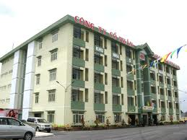
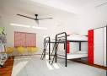


Hình 1.2.3 G Khu nhà ở công nhân nữ của Công ty AceCook Việt Nam tại Bình Dương
Các tiện ích khác như phòng bóng bàn rộng 40 m2, thư viện 30 m2 với 1.500 đầu sách, phòng karaoke có sức chứa 20 người, khu bếp tự nấu rộng 60 m2, căn tin phục vụ ăn uống 24 trên 24, hai phòng ở dành cho người thân có diện tích 68 m2 và các khu ăn uống, giải trí khác. Riêng khu sinh hoạt chung của mỗi tầng rộng 55m2, khu vệ sinh chung có diện tích khoảng 60 m2 được trang bị máy giặt công nghiệp có thể đáp ứng nhu cầu giặt của 150 người cùng một lúc. Bên ngoài tòa nhà được chia thành nhiều phân khu chức năng như khu để xe rộng 300 m2, khu công viên cây xanh có diện tích 4.200 m2, hai sân cầu lông và hệ thống xử lý nước thải, hệ thống bảo vệ.

1.3. Tổng quan tình hình tổ chức khu ở công nhân cho các KCNTT tại Đồng Nai

1.3.1. Tình hình xây dựng và phát triển công nghiệp
Toàn tỉnh Đồng Nai đã quy họach 34 khu công nghiệp tập trung, với diện tích 11.000 ha, với tổng số lao động khoảng 390.000 người, trong đó hơn 250.000 người (70%) có nhu cầu về nhà ở, dự kiến đến cuối năm 2010 sẽ tăng lên 450.000 người trong đó có khoảng 320.000 lao động có nhu cầu về nhà ở và dự kiến số lượng người lao động ở các khu công nghiệp đến năm 2020 khoảng 490.000 – 500.000 người.
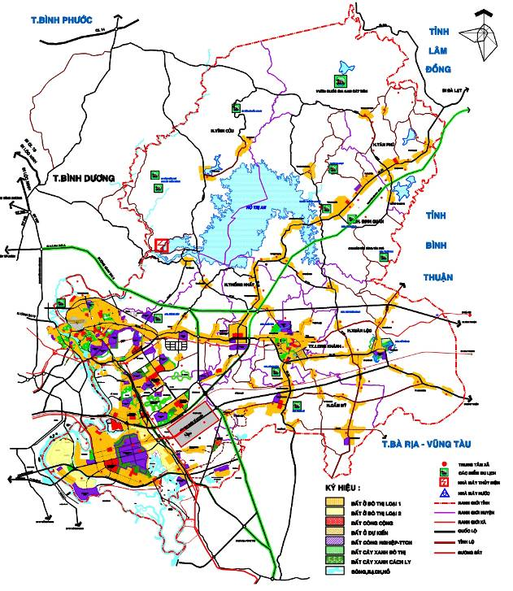

Hình 1.3.1 Bản đồ quy hoạch các KDC và KCN tỉnh Đồng Nai

BẢNG 1.3 DANH MỤC CÁC KCN VÀ KOCN PHỤC VỤ CHO KCN
STT | Khu công nghiệp | Ngày thành lập | Diện Tích (ha) | Khu ở công nhân | Diện Tích (ha)
1 | AMATA | 31/12/1994 | 494 ha | Trên địa bàn tp.Biên Hòa theo thống kê có 7 Dự án đăng ký xây dựng nhà ở cho công nhân tại phường (Trảng Dài, Long Bình, Bửu Hòa, xã Hóa An) với diện tích 70ha | 70 ha
2 | BIÊN HÒA II | 08/06/1995 | 365 ha |  | 70 ha
3 | BIÊN HÒA I | 1963 | 335 ha |  | 70 ha
4 | LOTECO | 10/04/1996 | 100 ha |  | 70 ha
5 | AGTEX LONG BÌNH | 26/06/2007 | 43 ha |  | 70 ha
6 | HỐ NAI | 08/04/1998 | 497 ha | Trên địa huyện Trảng Bom theo thống kê có 10 Dự án đăng ký xây dựng nhà ở cho công nhân tại (Thị trấn Trảng Bom, xã An Viễn, Bắc Sơn, Sông Trầu, Hố Nai 3, Đồi 61) với diện tích 63,45ha | 63,45 ha
7 | GIANG ĐIỀN | 27/08/2008 | 529 ha |  | 63,45 ha
8 | SÔNG MÂY | 07/04/1998 | 474 ha |  | 63,45 ha
9 | BÀU XÉO | 29/12/2006 | 500 ha |  | 63,45 ha
10 | THẠNH PHÚ | 23/08/2006 | 177 ha | Khu dân cư Thạnh Phú 64ha, trong đó có một phần đáp ứng nhà ở cho công nhân KCN | 64 ha
11 | TAM PHƯỚC | 06/10/2003 | 323 ha | Trên địa huyện Long Thành theo thống kê có 5 Dự án đăng ký xây dựng nhà ở cho công nhân tại (xã An Phước, Tam Phước, Long Đức, Thị trấn Long Thành) với diện tích 80ha | 80 ha
12 | LONG THÀNH | 13/10/2003 | 488 ha |  | 80 ha
13 | AN PHƯỚC | 27/10/2003 | 201 ha |  | 80 ha
14 | LỘC AN - BÌNH SƠN | 20/05/2010 | 498 ha |  | 80 ha
15 | LONG ĐỨC | 16/10/2007 | 580 ha |  | 80 ha
16 | GÒ DẦU | 18/10/1995 | 184 ha |  | 80 ha
17 | PHƯỚC BÌNH | 17/06/2009 | 190 ha |  | 80 ha
18 | NHƠN TRẠCH I | 30/08/1997 | 430 ha | Trên địa huyện Nhơn Trạch theo thống kê có 10 Dự án đăng ký xây dựng nhà ở cho công nhân tại (xã Phước Khánh, Long Tân, Hiệp Phước, Long Thọ…) với diện tích 68,32ha | 68,32 ha
19 | NHƠN TRẠCH II - NHƠN PHÚ | 16/12/2005 | 183 ha |  | 68,32 ha
20 | NHƠN TRẠCH II - LỘC KHANG | 03/03/2006 | 70 ha |  | 68,32 ha
21 | NHƠN TRẠCH III | 09/02/2009 | 688 ha |  | 68,32 ha
22 | DỆT MAY NHƠN TRẠCH | 26/06/2003 | 184 ha |  | 68,32 ha
23 | NHƠN TRẠCH VI | 01/06/2005 | 315 ha |  | 68,32 ha
24 | NHƠN TRẠCH V | 06/10/2003 | 302 ha |  | 68,32 ha
25 | ÔNG KÈO | 12/03/2008 | 823 ha |  | 68,32 ha
26 | DẦU GIÂY | 27/08/2008 | 331 ha
27 | GIA KIỆM | 17/06/2009 | 330 ha
28 | SUỐI TRE | 17/06/2009 | 150 ha
29 | TÂN PHÚ | 26/03/2007 | 130 ha
30 | XUÂN LỘC | 02/06/2006 | 109 ha
32 | LONG KHÁNH | 04/06/2008 | 264 ha
33 | ĐỊNH QUÁN | 11/10/2004 | 54 ha
34 | CẨM MỸ | 17/06/2009 | 300 ha | Dự án nhà ở cho công nhân tại xã Phú Cường | 3,98 ha
Tổng diện tích |  |  | 10.641 ha |  | 349,75 ha

Nguồn: Ban quản lý các khu công nghiệp Đồng Nai

BẢNG 1.4 TÌNH HÌNH XÂY DỰNG HẠ TẦNG CÁC KCN TẠI ĐỒNG NAI
STT | KCN | Diện  tích  ( ha) | Diện tích  dùng cho  thuê (ha) | Diện tích đã cho thuê |  | Cấp điện  (MW) | Cấp nước  ( m³/ngày) | Công trình  xử lý  nước thải  (m³/ngày)
 |  |  |  | (ha) | (%) | Cấp điện  (MW) | Cấp nước  ( m³/ngày) | Công trình  xử lý  nước thải  (m³/ngày)
1 | Amata (gđ 1& 2 ) | 494 | 383,25 | 301,34 | 61,00 | 80+12,8 | 4,000 | 2,000
2 | Biên Hoà II | 365 | 261,00 | 261,00 | 100,00 | 63 | 15,000 | 4,000
3 | Gò Dầu | 184 | 136,7 | 134,9 | 98,68 | 40 | 3,000 | 500
4 | Loteco | 100 | 71,58 | 71,58 | 100,00 | 40+3,2 | 6,000 | 2,500
5 | Hố Nai (gđ1) | 226 | 151,17 | 139,36 | 92,19 | 41 | 2,000
5 | Hố Nai (gđ2) | 271 | 149,96 |  |  | 41
6 | Sông Mây | 227 | 158,1 | 135,5 | 85,7 | 40 | 5,000
7 | Nhơn Trạch I | 430 | 311,25 | 293,07 | 94,16 | 103 | 12,000 | 2,000
8 | Nhơn Trạch II | 347 | 257,24 | 257,24 | 100,00 | 103 | 10,000
9 | Nhơn Trạch III ( gđ1) | 337 | 233,85 | 233,85 | 100,00 | 103
9 | Nhơn Trạch III ( gđ2) | 351 | 227,55 | 84,18 | 37,00
10 | Biên Hoà I | 335 | 248,48 | 248.48 | 100.00 | 2x40 | 25,000
11 | Long Thành | 510 | 357,06 | 260,65 | 73,00 | 63 | 15,000 | 5,000
12 | Tam Phước | 323 | 214,74 | 214.74 | 100.00 | 40 | 2,000 | 1,500
13 | An phước | 130 | 91,00 | 0.00
14 | Nhơn Trạch V | 302 | 205,00 | 159,90 | 78,00
15 | Dệt may NT | 184 | 121,00 | 85,91 | 71,00 |  | (40)
16 | Định Quán | 54 | 37,80 | 37,80 | 100,00 |  | 25
17 | Nhơn Trạch VI | 319 | 201,00
18 | Nhơn Trạch II - Nhơn Phú | 183 | 108,01
19 | Nhơn Trạch II - Lộc Khang | 70 | 42,54 | 27,22 | 63,99
20 | Xuân Lộc | 109 | 63,88 | 29,43 | 46,07 | 25
21 | Thạnh Phú | 177 | 122,19 | 58,15 | 47,59 | 40
22 | Bàu Xéo | 500 | 328,08 | 308,39 | 94,00 | (40)+63
23 | Tân Phú | 54 | 34,98
24 | Agtex Long Binh | 47 | 27,62
25 | Long Khánh | 264 | 204
26 | Ông Kèo | 823 | 571,43 | 440,00 | 77,00
27 | Long Đức | 283 | 198
28 | Giang Điền | 529 | 370
29 | Dầu Giây | 331 | 192,47
Tổng Cộng |  | 9.076 | 6.080,93 | 3.782,69 | 62,21

Nguồn: Ban quản lý các khu công nghiệp Đồng Nai

1.3.2. Tình hình xây dựng nhà ở CN lao động cho các KCNTT
Theo thống kê của Sở Xây dựng, người lao động có được quỹ nhà ở gồm: Nhà do các doanh nghiệp sản xuất tự xây dựng chiếm 5,26%; nhà do tư nhân xây cho công nhân thuê 78,95%; do Công ty kinh doanh nhà quản lý 2,63% và các dạng nhà khác là 2,63%. Như vậy, người lao động chủ yếu là thuê nhà trọ, mà chất lượng của nhà trọ thì chật chội, ẩm thấp, thiếu ánh sáng, thiếu điện, nước, ô nhiễm môi trường nên ảnh hưởng nghiêm trọng đến sức khỏe của người lao động.
Đồng Nai đã qui hoạch một số khu nhà ở công nhân làm việc trong KCN như: Khu dân cư Tam Phước rộng 80ha (huyện Long Thành) phục vụ cho CN các KCN: Tam Phước, An Phước... Khu dân cư Phước Thái 32ha (cũng ở huyện Long Thành) cho CN cụm công nghiệp Gò Dầu, Vedan... Ngoài những khu dân cư trên, tỉnh Đồng Nai dành khá lớn quỹ đất cho một số KCN khác xây nhà ở cho CN như: khu dân cư Bắc Sơn (huyện Thống Nhất) rộng 300 ha, cho CN KCN Hố Nai, KCN Sông Mây. Khu dân cư Long Bình Tân (TP.Biên Hoà), cho các KCN Amata, Biên Hoà 2, Loteco...
Trong kế hoạch đầu tư xây dựng năm 2009 và năm 2010 thực hiện thí điểm 500 căn nhà ở xã hội, thì thành phố Biên Hòa thực hiện 400 căn, còn lại huyện Nhơn Trạch 108 căn. Song, đến nay mới có Nhơn Trạch đang tiến hành triển khai đề án trên diện tích xây dựng hơn 22.500 m2, bố trí cho khoảng 1.000 người.
Thực tế, thời gian qua các sở, ngành chức năng ở Đồng Nai có nhiều nỗ lực trong việc thúc đẩy xây dựng nhà ở xã hội, nhằm từng bước giải quyết nhu cầu về nơi ở cho công nhân lao động trong các khu công nghiệp, cũng như người có thu nhập thấp tại đô thị. UBND tỉnh đã phê duyệt 30 dự án với tổng diện tích đất trên 252 ha. Trong đó, đầu tư tại huyện Nhơn Trạch hai khối nhà 5 tầng, 108 căn hộ, bố trí khoảng 432 gia đình, tổng mức đầu tư hơn 43 tỷ đồng. Theo đánh giá của các ngành chức năng, một trong những khó khăn khiến việc triển khai xây dựng nhà ở xã hội chậm, là do quỹ đất thiếu. Luật Nhà ở quy định các dự án nhà thương mại phải dành 20% đất để phát triển nhà ở xã hội, nhưng trên địa bàn tỉnh nhiều dự án được duyệt trước khi có Luật Nhà ở, do vậy, 20% quỹ đất như luật định trên địa bàn tỉnh có rất ít.
Có thể nói rằng, thời gian qua, tổng số nhà trọ phục vụ người lao động trong tỉnh lên đến hàng trăm ngàn phòng, đã giải quyết đáng kể nhu cầu ở đối với lượng lớn công nhân và người có thu nhập thấp. Tuy nhiên, tính tự phát của nhà trọ đã không đảm bảo tiêu chuẩn tối thiểu của một căn hộ cả về diện tích lẫn điện, nước.
Thực ra, chính sách khuyến khích các thành phần kinh tế tích cực tham gia xây dựng nhà ở xã hội được lãnh đạo tỉnh thường xuyên đôn đốc. Song, đến nay tất cả vẫn còn nằm trên giấy, như huyện Long Thành đang giới thiệu địa điểm cho 5 dự án nhà ở công nhân trên diện tích 33 hécta; huyện Trảng Bom 5 dự án với diện tích 77 hécta. Các địa phương khác cũng đã xây dựng kế hoạch, kêu gọi đầu tư vào nhà ở xã hội, như huyện Xuân Lộc 2 dự án, Vĩnh Cửu 1 dự án, Định Quán 1 dự án. Riêng Ban quản lý các KCN đã tiến hành khảo sát nhu cầu đầu tư xây dựng nhà ở cho công nhân. Đến nay, một số doanh nghiệp như: Công ty TNHH Nec Tokin Electronics (KCN Loteco), Công ty cổ phần TaeKwang Vina Industrial (KCN Biên Hòa 2) đã được giới thiệu quỹ đất làm nhà ở cho công nhân.
Cũng cần nói thêm, Công ty Sonadezi xây dựng hoàn thành nhà chung cư cao tầng 160 căn hộ ở xã Tam An (Long Thành), nhưng không có người thuê. Nguyên nhân cơ bản là do giá thuê nhà chưa phù hợp với thu nhập của người công nhân. Điều này cho thấy, việc kêu gọi doanh nghiệp, nhà đầu tư và cả nhân dân tham gia xã hội hóa nhà ở xã hội là cần thiết, nhưng phải có các chính sách hỗ trợ từ nhà nước để giá cả phù hợp với mức thu nhập của công nhân.
Thực hiện đầu tư Nhà ở xã hội là một chính sách phù hợp với tình hình phát triển hiện nay, kinh phí thực hiện các dự án nhà ở cho công nhân và người lao động có thu nhập thấp phải được ưu tiên bố trí vốn. Như vậy mới có thể nhanh chóng triển khai đúng kế hoạch. Đồng thời, chính sách ưu đãi của Nhà nước đối với các dự án nhà ở xã hội phải phục vụ đúng đối tượng, có Hội đồng xét duyệt, tránh tình trạng người có nhu cầu sử dụng thì không được bố trí, trong khi người đã có nơi ở khác lại được hưởng. (http://hdnd.dongnai.gov.vn)

Khái quát về vị trí, qui mô, đặc điểm, hình ảnh một số KOCN cho các KCN ở Đồng Nai
* KHU DÂN CƯ AN BÌNH
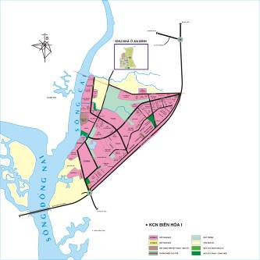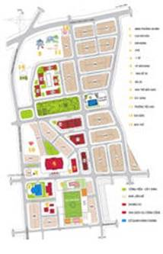

Hình 1.3.2 A Bản đồ quy hoạch vị trí KỞCN cho KCN Biên Hòa 1
Khu dân cư An Bình mở rộng nằm trên đường Trần Quốc Toản, cách trung tâm thành phố Biên Hoà 5km, cách trung tâm thương mại Big C 4km.
Khu dân cư ngoài các căn hộ đạt tiêu chuẩn về chất lượng còn có những tiện nghi tốt nhất bao gồm: công viên cây xanh, trung tâm thương mại, trung tâm y tế, sân thể thao, sân chơi cho trẻ em.
Tiện ích công cộng sắp sửa hoàn thành trong tương lai bao gồm : trung tâm y tế, trung tâm thể thao ( trong KDC), trường mẫu giáo, cấp 1, cấp 2 ( bán kính <100m)
Hạ tầng kỹ thuật: Hướng đến một đô thị hiện đại và hoàn hảo. KDC An Bình được đầu tư xây dựng hoàn chỉnh hệ thống giao thông, cấp thoát nước, chiếu sáng, cấp điện, viễn thông… theo các tiêu chuẩn cao cấp hiện nay.
* KHU DÂN CƯ TÂN BIÊN 1 VÀ TÂN BIÊN 2
Khu dân cư Tân Biên 1 tọa lạc cạnh chợ đầu mối Tân Biên (Chợ Sặt cũ), một trong những nơi có điều kiện giao thương sầm uất nhất trên địa bàn thành phố. Khu dân cư Tân Biên gồm 22 biệt thự song lập, 126 căn nhà kiên kế 1 trệt 2 lầu được xây dựng hoàn chỉnh, đầy đủ tiện nghi và hạ tầng tiện ích. Khu dân cư này có tác dụng lớn về nhiều mặt như giúp chuyển đổi mục đích sử dụng đất, tạo môi trường sống lành mạnh cho dân cư quanh vùng; mang lại hiệu quả về mặt kinh tế và cả mặt xã hội; giải quyết vấn đề nhà ở cho CBCNV Công ty cũng như người dân có nhu cầu về nhà ở.
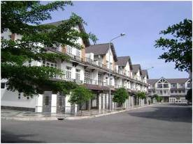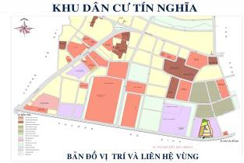

Hình 1.3.2 B Bản đồ quy hoạch KDC Tân Biên 1
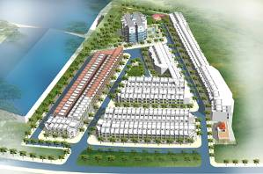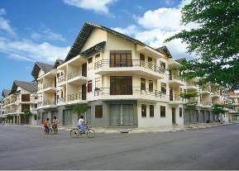

Hình 1.3.2 C Bản đồ quy hoạch KDC Tân Biên 2
- Vị trí Khu dân cư Tân Biên 2: Với diện tích 30.816,8 m2, cách trung tâm thành phố Biên Hoà chỉ có 6 km và cách xa lộ Hà Nội 1,5 km.
- Tổ chức quy hoạch không gian : gồm có 5 khu nhà phố với tổng cộng 165 căn hộ và một khu căn hộ cao tầng. Là một khu dân cư đạt chuẩn vì diện tích xây dựng chiếm 50,3%, còn lại là diện tích công viên cây xanh, công trình giao thông và khối văn phòng.

*KDC VÀ KCN AMATA
- Vị trí KCN AMATA ở Phường Long Bình, thành phố Biên Hòa, tỉnh Đồng Nai, sát thành phố Biên Hòa, cách TP. HCM 25 km về hướng Tây, qui hoạch hiện đại, cơ sở hạ tầng chất lượng quốc tế và hoàn chỉnh.
Ngay từ ban đầu, dự án đã được định hướng để trở thành một thành phố hoàn hảo, nơi mọi người có thể sống, làm việc, học tập và giải trí; công ty đã qui hoạch xây dựng dự án Khu Thương Mại, Dịch Vụ và Nhà ở qui mô quốc tế 19,19 ha ngay tại phần mặt tiền của khu công nghiệp.
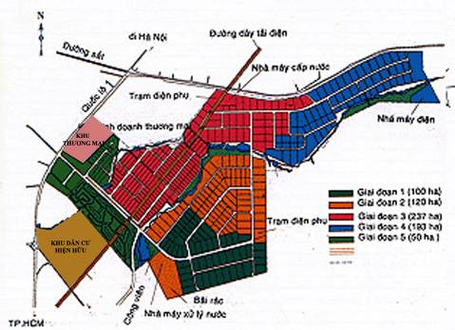

Hình 1.3.2 D Bản đồ quy hoạch KDC và KCN AMATA
Dự án này ra đời nhằm cung cấp những tiện ích dịch vụ cho mọi hoạt động tại chỗ của hơn 24.000 người đang làm việc tại khu công nghiệp Amata và góp phần cung cấp thêm một tiêu chuẩn sống mới cho cư dân của thành phố Biên Hòa. Đây là dự án sẽ hiện thực mô hình “Đô thị hoàn thiện” theo kiểu mẫu hiện đại do Tập đoàn AMATA (Thái Lan) đưa ra - nơi con người có thể làm việc, sinh sống, học tập và giải trí.
* ĐÔ THỊ CÔNG NGHIỆP LONG THÀNH:
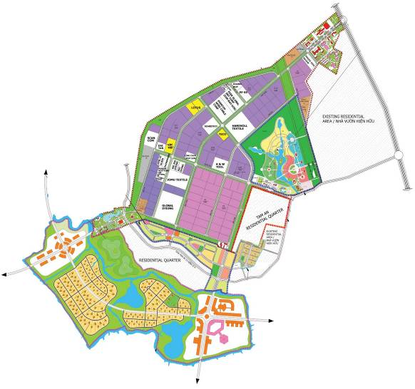

Hình 1.3.2 F Bản đồ quy hoạch KDC và KCN Long Thành
Vị trí KCN: có vị trí cực kỳ thuận lợi nằm ngay gần đường Cao tốc TP. Hồ Chí Minh - Long Thành - Dầu Giây và Quốc lộ 51 nối Biên Hòa và Vũng Tàu, cách Sân bay Quốc tế Long Thành chỉ 10 km và cách hệ thống cảng biển của TP. Hồ Chí Minh, Đồng Nai và Bà Rịa-Vũng Tàu trong bán kính 15-20 km.
Quy hoạch không gian : Với tổng diện tích khoảng 488 ha, là một mô hình đô thị công nghiệp hoàn toàn mới, được kết hợp giữa không gian dành cho hoạt động công nghiệp (510 ha) kết nối với các khu dân cư (63 ha), khu công viên cây xanh, dịch vụ (90 ha) và khu du lịch sinh thái (dự kiến 210 ha).
Là nơi ứng dụng ý tưởng mới của các nhà quy hoạch, KCN Long Thành được bố trí thành các phân khu chức năng riêng biệt có tính đến yếu tố ảnh hưởng giữa khu công nghiệp và khu dân cư bao gồm khu xây dựng các nhà xưởng, khu trung tâm điều hành-dịch vụ và các đầu mối kỹ thuật.
* KHU ĐÔ THỊ MỚI TAM PHƯỚC
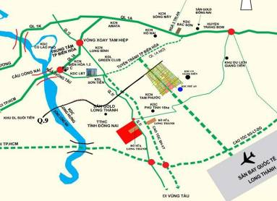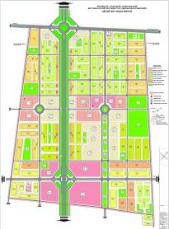

Sơ đồ vị trí khu đô thị Tam Phước Mặt bằng tổng thể

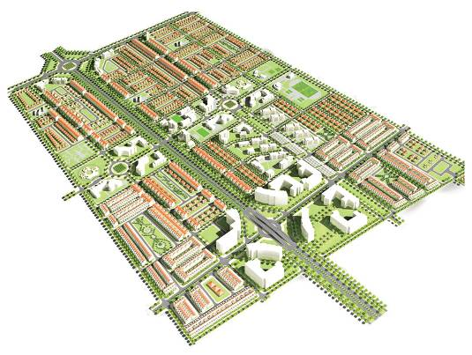

Hình 1.3.2 G Phối cảnh tổng thể khu đô thị Tam Phước
Trong quy hoạch, những khu dân cư mới của H.Long Thành như Tam Phước, TT.Long Thành… sẽ được hình thành theo hướng đa tâm, với chức năng phục vụ khu công nghiệp (KCN). Khu đô thị mới Tam Phước với nhiều dự án các vùng chức năng khác nhau:
- Khu dân cư: 157,23ha, khu dân cư Giang Điền (300 ha), khu dân cư Phú An (30 ha), khu dân cư An Viễn - Bảo Cường, khu dân cư Long Hưng (670ha),...
- Khu hành chính sự nghiệp: tập trung các cơ quan hành chính của tỉnh
- Khu công nghiệp: Khu công nghiệp Tam Phước (350 ha), KCN An Phước (250 ha), KCN Dốc 47 (90 ha), KCN Long Thành (500 ha), KCN Long Đức (500 ha), KCN Giang Điền (520 ha), KCN Lộc An - Bỉm Sơn (500 ha).
- Khu du lịch - dịch vụ - giải trí: khu du lịch sinh thái Sơn Tiên (Suối Tiên 2, 370ha), sân golf Long Thành ( 350 ha), khu du lịch thác Giang Điền,...
* DỰ ÁN KHU DÂN CƯ NHẬT TƯỜNG
- Vị trí nằm tại trung tâm xã An Phước, huyện Long Thành, kế cận khu đô thị mới Tam Phước 210ha, rất thuận lợi cho cư dân trong sinh hoạt và làm việc tại các Khu công nghiệp lân cận như Tam Phước, An Phước, Long Thành, Nhơn Trạch…
Quy mô dự án: nằm liền kề khu đô thị Tam Phước 210ha, Khu dân cư Nhật Tường 4,7 ha bao gồm:
- Đất ở : 21.191m2 chiếm 45,05%
- Đất nhà trẻ mẫu giáo : 2.034m2 chiếm 4,32%
- Đất cây xanh-công viên : 5.649m2 chiếm 12%
- Đất giao thông: 18.182m2 chiếm 38,63 %
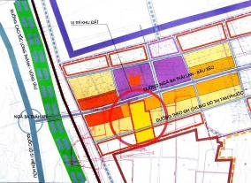  Sơ đồ vị trí | 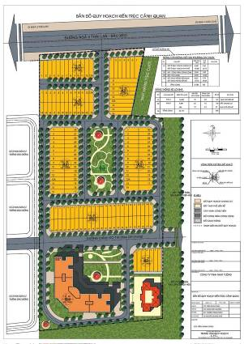  Sơ đồ phân khu chức năng
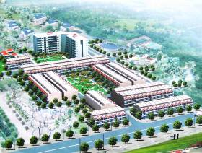
Phối cảnh tổng thể

Hình 1.3.2 H Hình ảnh khu dân cư Nhât Tường
* KHU DÂN CƯ THẠNH PHÚ:
Là khu dân cư đô thị xây dựng mới, nằm trong đô thị công nghiệp Thạnh Phú - huyện Vĩnh Cửu - tỉnh Đồng Nai, qui mô 64ha, dân số 12.000 người. Là khu dân cư thấp tầng, hướng tới các hộ thu nhập trung bình và thấp, giải quyết tái định cư tại chỗ cho các hộ dân do việc di dời giải phóng mặt bằng xây dựng khu dân cư, đồng thời giải quyết 1 phần nhu cầu ở cho công nhân viên làm việc trong khu công nghiệp.
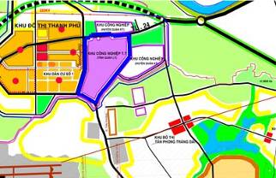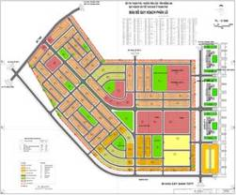

Hình 1.3.2 I Bản đồ quy hoạch các KOCN cho KCN Thạnh Phú
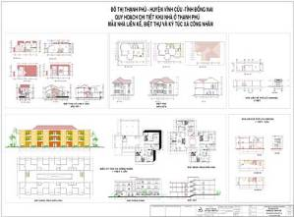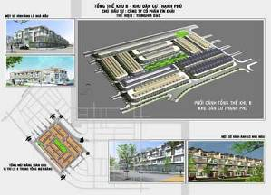
Phối cảnh tổng thể và Mẫu nhà của KOCN cho các KCN Thạnh Phú
Quy hoạch không gian Nhà ở: nhà liên kế (B,D), nhà vườn (C, G), ký túc xá công nhân (E), tái định cư (C,E)
Công trình công cộng: hành chánh, giáo dục (F, G), y tế, văn hóa, thương mại dịch vụ
Cây xanh (F,E): công viên, vườn hoa, sân TDTT
Hệ thống hạ tầng kỹ thuật hoàn chỉnh như giao thông, cấp nước, thoát nước, điện, thông tin liên lạc.

*DỰ ÁN KDC LONG THỌ PHƯỚC AN
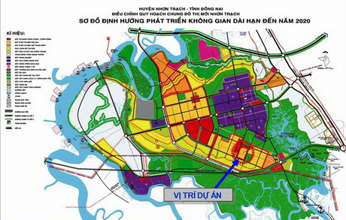
Sơ đồ vị trí Khu dân cư Phước An - Long Thọ - H. Nhơn Trạch – T. Đồng Nai
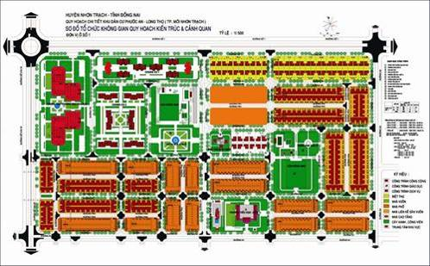
Quy hoạch chi tiết Khu dân cư Phước An - Long Thọ - H. Nhơn Trạch – T. Đồng Nai
Khu dân cư Phước An – Long Thọ do Tổng Cty Đầu tư phát triển nhà và đô thị làm chủ đầu tư, được xây dựng trên tổng diện tích 223 ha, dân số 18.000 người.
Bảng quy hoạch sử dụng đất :
TT | Quy hoạch sử dụng đất | Diện tích (ha) | Tỷ lệ (%)
1 | Đất ở | 119,88 | 56,34
2 | Đất công trình công cộng | 20,35 | 9,11
3 | Đất giao thông khác | 54,92 | 24,59
4 | Đất cây xanh - TDTT | 22,24 | 9,96
 | Tổng cộng | 223 | 100

Đến nay, chủ đầu tư đã hoàn thành cơ bản đầu tư xây dựng các hạng mục kỹ thuật tại nhóm nhà ở số 1 và số 4 chiếm 2/3 diện tích của toàn dự án, xây dựng trạm xử lý nước sạch công suất 1.000 m3/ngày đêm đảm bảo đủ nước sinh hoạt cho lượng dân ban đầu đến sinh sống.
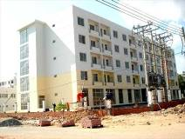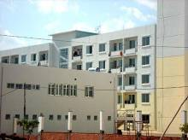
Khu nhà Cán bộ công nhân viên Dầu khí
*DỰ ÁN KHU NHÀ Ở CÔNG NHÂN NGÃ TƯ HIỆP PHƯỚC
* Địa điểm : Xã Hiệp Phước - Huyện Nhơn Trạch - Tỉnh Đồng Nai.
* Tổng diện tích : 10 ha.
* Tính chất quy hoạch :
Hình thành một khu dân cư đô thị mới với các loại hình nhà ở liên kế, nhà chung cư cao tầng phục vụ đa dạng nhu cầu về nhà ở cho các đối tượng có nhu cầu. Quy hoạch với đầy đủ hệ thống hạ tầng kỹ thuật đô thị phù hợp với quy hoạch chung Thành phố mới Nhơn Trạch và các dự án lân cận. Tổ chức không gian kiến trúc, môi trường đáp ứng nhu cầu nhà ở văn minh, hiện đại, đầy đủ tiện ích.
* Quy mô Dự án:
06 Block chung cư 12 tầng : 432 căn hộ.
03 Block chung cư 16 tầng : 240 căn hộ.
06 block nhà liên kế : 127 căn hộ.
04 block nhà biệt thự: 41 căn hộ.
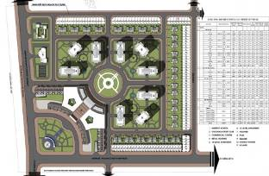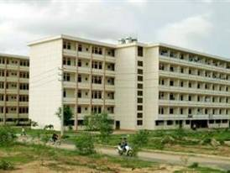
Mặt bằng tổng thể Khu dân cư ngã tư Hiệp Phước - H. Nhơn Trạch – T. Đồng Nai
Hình Một số KƠCN phục vụ cho KCN ở Đồng Nai
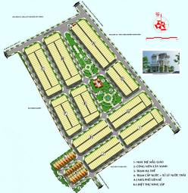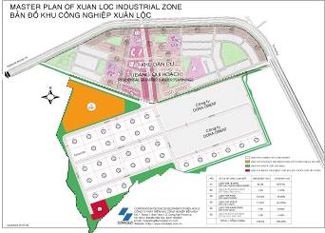
KDC Phú An huyện Long Thành KDC phục vụ KCN Xuân Lộc

1.4 Kết luận chương:
* Bài học kinh nghiệm :
- Tại các nước phát triển qúa trình quy hoạch phát triển KCN thường đi đôi với việc quy hoạch, tổ chức khu nhà ở và các công trình phục vụ công cộng cho công nhân gắn với KCN.
- Các KCN không độc hại và dùng chủ yếu lao động nữ thì được xây dựng liền kề hay bên trong khu ở để tận dụng nguồn lao động nữ nuôi con nhỏ.
- Các KCN sạch, ít độc hại được bố trí gần với các khu ở nhằm tạo điều kiện thuận lợi cho việc đi lại, rút ngắn khoảng cách giữa KCN và khu ở.
- Nghiên cứu các không gian kiến trúc sao cho phù hợp với mỗi loại nhà ở, căn hộ, phòng ở phù hợp với thu nhập của người lao động là cần thiết trong quá trình phát triển nhà ở công nhân hiện nay. Lựa chọn vật liệu xây dựng và giải pháp thi công phù hợp trong quá trình xây dựng nhà ở công nhân là cần thiết trong điều kiện phát triển kinh tế thị trường. Cần thiết phải đưa ra giải pháp mở rộng, chuyển đổi mục đích, công năng nhà ở cho phù hợp với nhu cầu thực tế của người lao động tại KCN.
- Trung Quốc và Thái Lan có chiến lược phát triển nhà ở cho công nhân, chuyên gia trong và ngoài nước rất hiệu quả và đây cũng là một kinh nghiệm tốt trong qui hoạch KCN kết hợp với đô thị cho Việt Nam.
* Xu hướng phát triển:
- Hình thành nhiều loại hình KCN kỹ thuật cao như “ Khu công nghệ cao”, “ Công viên khoa học”, “ Làng khoa học”. Đây là các vực tập trung các doanh nghiệp, tổ chức họat động nghiên cứu khoa học và sản xuất các sản phẩm công nghệ cao như quang học, sinh học, phần mềm… kết hợp với các công trình dịch vụ thương mại, văn phòng cho thuê và khu nghỉ ngơi, khu nhà ở cho chuyên gia và công nhân viên.
- Giảm thiểu tác hại của sản xuất đối với môi trường, tiết kiệm đất xây dựng nhà máy và tăng diện tích cây xanh trong KCN. Tăng cường giải quyết tốt môi trường lao động trong KCN cùng với phát triển nền khoa học sản xuất tiên tiến.
* Những tồn tại và nguyên nhân:
- Hiện tại việc quy hoạch các KOCN cho các KCNTT trên cả nước mới dừng ở mức giải quyết nhu cầu bức bách đặt ra trước mắt mà chưa giải quyết được vấn đề một cách có hệ thống và triển khai chưa đồng bộ hoặc bị biến tướng sang loại hình không gian khác nhằm tận dụng sự ưu đãi của chính phủ về vấn đề này;
- Chưa chuẩn bị sẵn quỹ đất được dành xây nhà ở cho công nhân KCN, Nhà nước chưa có chính sách ưu đãi cụ thể và còn chưa hấp dẫn cho các doanh nghiệp hay nhà đầu tư xây dựng nhà ở cho người lao động trong KCNTT. Không có ràng buộc về việc phải lo chỗ ở cho người lao động nên các Doanh nghiệp sử dụng lao động không nhiệt tình với việc bỏ vốn để xây dựng nhà ở cho công nhân.
- Cơ cấu tiền nhà trong lương chưa được điều chỉnh chính sách tiền lương, trong khi nhu cầu nhà ở bức xúc thì khả năng tích luỹ để mua hoặc thuê được nhà ở của những đối tượng này hầu như rất thấp. Chi phí tiền nhà ở thực tế hiện nay của công nhân trong các khu công nghiệp chiếm từ 10 – 12% trong số thu nhập ít ỏi.
- Nhà nước chưa hỗ trợ ngân sách cho các hộ cá thể xây nhà cho công nhân thuê. Hoạt động kinh doanh thuê trọ bình dân chủ yếu mang tính tự phát do vậy nảy sinh nhiều bất cập. Nhà trọ xây dựng kém chất lượng, ngăn che tạm bợ, mất trật tự, kiến trúc đơn giản, thiếu mỹ quan, diện tích sử dụng nhỏ hẹp, cao trình nhà thấp không đủ lấy gió, hệ số chiếu sáng không đạt yêu cầu theo quy định, vệ sinh môi trường kém, hệ thống thoát nước bừa bãi, làm ảnh hưởng đến sức khỏe của người lao động.
Tóm lại, hiện nay nhu cầu nhà ở, nhà trọ cho công nhân tại Đồng Nai là rất lớn, việc xây dựng nhà trọ trong thời gian qua chưa đáp ứng được yêu cầu.... Nguyên nhân chính của việc triển khai các dự án rất khó khăn là do không có quỹ đất sạch và chưa có những cơ chế chính sách cụ thể để khuyến khích các thành phần kinh tế tham gia đầu tư vào lĩnh vực này.

CHƯƠNG 2. NHỮNG CƠ SỞ KHOA HỌC

2.1 Những cơ sở pháp lý
2.1.1/ Định hướng phát triển của tỉnh Đồng Nai :
CĂN CỨ VÀO QUY HOẠCH TỔNG THỂ PHÁT TRIỂN KINH TẾ - XÃ HỘI CỦA TỈNH ĐỒNG NAI ĐẾN NĂM 2020 ĐƯỢC THỦ TƯỚNG CHÍNH PHỦ PHÊ DUYỆT VỚI NHỮNG NỘI DUNG CHỦ YẾU SAU:

I. QUAN ĐIỂM PHÁT TRIỂN
- Phát triển nhanh, hiệu quả và bền vững, nâng cao năng suất lao động, hiệu quả sử dụng đất và hiệu quả vốn đầu tư để tăng GDP. Đẩy mạnh chuyển dịch cơ cấu kinh tế kết hợp với xây dựng kết cấu hạ tầng kinh tế - xã hội, phát triển đô thị và nông thôn theo hướng công nghiệp hóa, hiện đại hóa.
- Phát triển kinh tế - xã hội phối hợp với quá trình phát triển chung của vùng Kinh tế trọng điểm phía Nam và cả nước, hợp tác chặt chẽ với các tỉnh, thành trong vùng để phát triển xây dựng kết cấu hạ tầng, thu hút đầu tư, bảo vệ môi trường, phát triển nguồn nhân lực và nâng cao tiềm lực khoa học công nghệ.

II. MỤC TIÊU PHÁT TRIỂN
1. Mục tiêu tổng quát
Phát triển nhanh, toàn diện và bền vững trên mọi lĩnh vực; xây dựng Đồng Nai trở thành Trung tâm công nghiệp, dịch vụ lớn và hiện đại của khu vực phía Nam; phấn đấu đến năm 2010 trở thành tỉnh công nghiệp theo hướng hiện đại, năm 2015 trở thành tỉnh cơ bản công nghiệp hóa – hiện đại hóa, năm 2020 thành tỉnh công nghiệp hóa – hiện đại hóa.
2. Mục tiêu cụ thể
a) Mục tiêu về kinh tế: GDP bình quân đầu người vào năm 2010 đạt 1.590 USD, năm 2015 đạt 3.270 USD và đến năm 2020 đạt 6.480 USD;
- Cơ cấu kinh tế công nghiệp – dịch vụ - nông nghiệp, cụ thể:
+ Năm 2010: công nghiệp 57% - dịch vụ 34% - nông nghiệp 9%;
+ Năm 2015: công nghiệp 55% - dịch vụ 40% - nông nghiệp 5%;
+ Năm 2020: công nghiệp 51% - dịch vụ 46% - nông nghiệp 3%.
b) Mục tiêu về văn hóa, xã hội
- Quy mô dân số: năm 2010 khoảng 2,5 triệu người, năm 2015 khoảng 2,7 triệu người và năm 2020 khoảng 2,8 – 2,9 triệu người;
- Nâng tỷ lệ lao động qua đào tạo năm 2010 đạt 53% - 55%, năm 2015 đạt trên 60% và đến năm 2020 đạt trên 70%;
- Giảm tỷ lệ lao động không có việc làm ở khu vực đô thị xuống dưới 2,8% vào năm 2010 và dưới 2% trong giai đoạn 2015 – 2020;
III. ĐỊNH HƯỚNG PHÁT TRIỂN
1./ Công nghiệp :
- Ưu tiên thu hút đầu tư các ngành công nghiệp có khả năng cạnh tranh: Phát triển các khu công nghiệp đồng bộ với phát triển dịch vụ, đô thị, bảo đảm điều kiện sinh hoạt cho người lao động nhất là nhà ở cho công nhân và bảo vệ môi trường. Nâng cao hiệu quả sử dụng đất trong các khu công nghiệp và hình thành một số khu, cụm công nghiệp chuyên ngành.
- Đến năm 2010 xây dựng và phát triển 34 KCN với tổng diện tích khoảng 12.779 ha, trong đó có Khu đô thị công nghệ cao Long Thành với diện tích 2.000 ha.
- Đến năm 2015 xây dựng và phát triển 40 đến 42 KCN (tổng diện tích 13.000 – 14.000 ha);
- Đến năm 2020 xây dựng và phát triển 45 đến 47 khu công nghiệp (tổng diện tích 15.000 – 16.000 ha);
2./ Phát triển đô thị
- Thành phố Biên Hòa: là Trung tâm chính trị, kinh tế, văn hóa, khoa học kỹ thuật, đầu mối giao lưu của Tỉnh; đồng thời, là trung tâm công nghiệp và đầu mối giao lưu quan trọng của Vùng thành phố Hồ Chí Minh, vùng Đông Nam Bộ và vùng Kinh tế trọng điểm phía Nam. Quy mô dân số đến năm 2010 là 645.000 người, năm 2020 là 830.000 người. Quy mô đất xây dựng đô thị năm 2010 khoảng 8.132 ha và năm 2020 khoảng 9.966 ha;
- Thành phố Nhơn Trạch: là trung tâm công nghiệp, dịch vụ, đô thị loại II, quy mô dân số đến năm 2010 khoảng 265.000 người, năm 2020 khoảng 600.000 người. Quy mô đất xây dựng đô thị năm 2010 khoảng 10.000 ha, năm 2020 khoảng 22.700 ha.
- Đô thị Long Thành: Chức năng là đô thị dịch vụ và công nghiệp, trung tâm dịch vụ vận chuyển hàng không, đô thị khoa học công nghệ của Vùng Kinh tế trọng điểm phía Nam, đến năm 2020 là đô thị cấp III có quy mô dân số nội thị 180.000 – 200.000 người.
- Thị xã Long Khánh: là trung tâm đầu mối giao lưu thương mại hàng hóa nông sản thực phẩm, công nghiệp chế biến của vùng phía Đông; đến năm 2020 đô thị Long Khánh phát triển thành đô thị loại III, quy mô dân số khoảng 80.000 – 100.000 người.
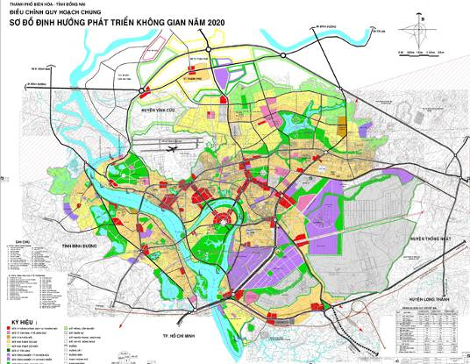
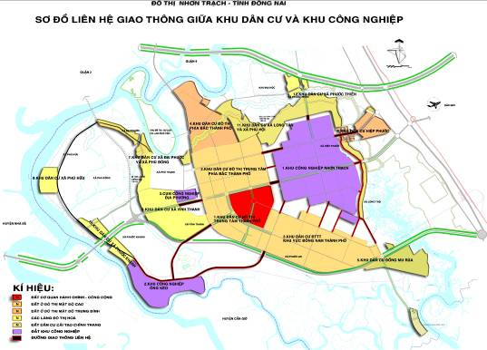
2.1.2/ Những cơ sở pháp lý liên quan đến việc quy hoạch xây dựng KOCN cho các KCNTT
a/ Các chính sách văn bản liên quan :
- Nghị định 36/CP ngày 24/4/1997 của Chính phủ về ban hành Qui chế KCN, KCX, khu công nghệ cao;
- Thông tư số 246/TTg ngày 24/4/1997 của Thủ tướng Chính phủ về việc ban hành các văn bản hướng dẫn và triển khai một số công việc thực hiện Qui chế KCN, KCX, khu công nghệ cao;
- Luật xây dựng số 16/2003/QH11 ngày 26/11/2003 của Quốc hội nước cộng hoà xã hội chủ nghĩa Việt Nam và các Nghị định hướng dẫn thực hiện ( Nghị định 16CP, Nghị định 08CP);
- Luật nhà ở số 56/2005/QH 11 ngày 29/11/2005;
- Quyết định số 76/2004/QĐ-TTg ngày 06/5/2004 của Thủ tướng Chính phủ về định hướng phát triển nhà ở đến năm 2010 và đến năm 2020
- Quyết định 17/2006/QĐ-BXD ngày 07/6/2006 của bộ xây dựng ban hành quy định tạm thời về điều kiện tối thiểu của nhà ở cho người lao động thuê để ở;
- Quyết định số 1107/QĐ-TTg ngày 21/08/2006 của Thủ tướng Chính phủ phê duyệt quy hoạch phát triển các khu công nghiệp ở Việt Nam đến năm 2015 và định hướng đến năm 2020;
- Quyết định số 105/2007/QĐ-TTg ngày 13/7/2007 của Thủ tướng Chính phủ về phê duyệt Định hướng Chính sách tài chính nhà ở quốc gia đến năm 2020;
- Nghị định 90/2006/NĐ-CP ngày 06/9/2006 của chính phủ quy định chi tiết và hướng dẫn thi hành luật nhà ở;
- Thông tư 05/2006/TT-BXD ngày 01/11/2006 của bộ xây dựng hướng dẫn thực hiện một số nội dung của nghị định 90/2006/NĐ-CP;
- Quyết định số 73/2008/QĐ-TTg ngày 04/6/2008 của Thủ tướng Chính phủ về việc phê duyệt quy hoạch tổng thể phát triển kinh tế xã hội của tỉnh Đồng Nai đến năm 2020;
- Chương trình nhà ở cho người lao động trong các khu công nghiệp theo Quyết định số 486/CT-BCĐPTDVKCN ngày 24/01/2005 của UBND tỉnh Đồng Nai;
- Tờ trình số 4677/TTr-UBND của Ủy Ban Nhân Dân Tỉnh Đồng Nai về Đề án Phát triển quỹ nhà ở xã hội trên địa bàn tỉnh Đồng Nai giai đoạn 2006 - 2010 và định hướng đến năm 2020;
- Ngày 24/4/2009, Thủ tướng Chính phủ đã ban hành Quyết định số 66/2009/QĐ-TTg về cơ chế, chính sách phát triển nhà ở cho công nhân thuê nhằm tạo điều kiện cho người lao động làm việc tại các khu công nghiệp, khu chế xuất, khu kinh tế (dưới đây gọi chung là khu công nghiệp - KCN) có nơi ăn chốn ở ổn định, góp phần bảo đảm cuộc sống. Quyết định này được thực hiện từ ngày 10/6/2009.
b/ Một số qui chuẩn, tiêu chuẩn liên quan :
Tiêu chuẩn TCVN 4616-1998 qui định về thiết kế qui hoạch mặt bằng tổng thể cụm công nghiệp như sau: Lập qui hoạch KCN phải tính toán đầy đủ điều kiện hình thành các công trình hạ tầng kỹ thuật, các công trình dịch vụ công cộng, quĩ nhà ở cho CN. Về tổ chức khu dân cư, TCVN nêu cụ thể: “ Khi bố trí KCN trong thành phố hoặc trên khu đất ngoại vi thành phố, nên tổ hợp thành cụm công nghiệp, dân cư. Cụm công nghiệp - dân cư là một tổ hợp không gian đặc biệt, bao gồm các xí nghiệp công nghiệp có yêu cầu bảo vệ vệ sinh từ cấp III đến cấp V, hoặc các xí nghiệp công nghiệp thủ công có khả năng tổ hợp với khu nhà ở thành một cơ cấu qui hoạch thống nhất. Mối quan hệ đi lại giữa chúng là đi bộ, một phần là phương tiện giao thông công cộng, có chung các công trình phục vụ CN làm việc trong KCN và dân cư của các khu nhà ở lân cận. Đặc trưng nổi bật của tổ hợp công nghiệp - dân cư là sự kết hợp chặt chẽ các chức năng lao động- ở- phục vụ công cộng.”
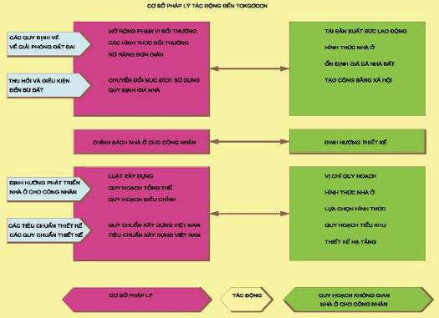
Tài liệu khảo sát hiện trạng nhà ở công nhân ở các khu công nghiệp…
H×nh 2.1: Cơ sở pháp lý tác động đến việc tổ chức KOCN cho các KCN

2.2 Những ảnh hưởng của các điều kiện tự nhiên :
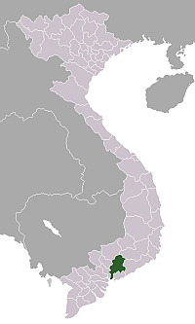
Đồng Nai là một tỉnh vùng miền Đông Nam Bộ:
+ Phía Đông giáp tỉnh Bình Thuận;
+ Phía Đông Bắc giáp tỉnh Lâm Đồng;
+ Phía Tây Bắc giáp tỉnh Bình Dương và tỉnh Bình Phước;
+ Phía Nam giáp tỉnh Bà Rịa-Vũng Tàu;
+ Phía Tây giáp TP. Hồ Chí Minh. Diện tích 5.903,94 km², dân số 2.483.211 người. Mật độ 423,511 người/km².

Hình 2.2 A (Vị trí tỉnh Đồng Nai trong bản đồ Đất nước có màu xanh)
Điều kiện địa hình: Đồng Nai chủ yếu là đất đồi cao, kết cấu đất có độ cứng cao, chịu nén tốt (trên 2kg/cm2) do đó không tốn nhiều chi phí trong việc san lấp, xử lý nền móng công trình, thuận lợi cho việc đầu tư phát triển công nghiệp và xây dựng công trình với chi phí thấp vì có điều kiện cung cấp vật liệu xây dựng địa phương.
Điều kiện khí hậu : Khí hậu nhiệt đới gió mùa cận xích đạo. Nhiệt độ trung bình năm 25 – 27oC, số giờ nắng trong năm 2.500 – 2.860 giờ, độ ẩm trung bình 80 – 82%. Tổng năng lượng bức xạ trung bình hàng năm khoảng 110 – 120 kcal/cm2. Cán cân bức xạ ở Đồng Nai luôn dương. Có 2 mùa rõ rệt: mùa mưa từ tháng 5 đến tháng 11, lượng mưa tương đối lớn, trung bình năm 1.700 – 1.800 mm. Mùa khô từ tháng 12 đến tháng 4 năm sau, thời tiết nắng, nóng, độ ẩm thấp, có khi xuống dưới 70%. Hướng gió chủ đạo Tây, Tây Nam & Đông , là khu vực ít gió bão.
Địa hình của Đồng Nai thuận lợi cho việc qui hoạch, xây dựng các khu ở phục vụ KCNTT, địa hình phong phú tạo nên cảnh quan đẹp cho khu ở. Tuy nhiên do điều kiện khí hậu của Đồng Nai chủ yếu là nắng nóng và mưa nhiều, trong khi đó điều kiện để sử dụng năng lượng và trang thiết bị chống nóng theo thu nhập của người công nhân là rất thấp do đó khi qui hoạch thiết kế các khu ở cần lựa chọn sử dụng yếu tố địa hình, cảnh quan, khí hậu tự nhiên có lợi, duy trì hợp lí những vùng khí hậu tự nhiên tốt phục vụ cho khu ở, nên có nhiều cây xanh, mặt nước để giảm bức xạ mặt trời.
Hình 2.2 B : Địa hình tỉnh Đồng Nai
Nguồn : www.Goolge.com
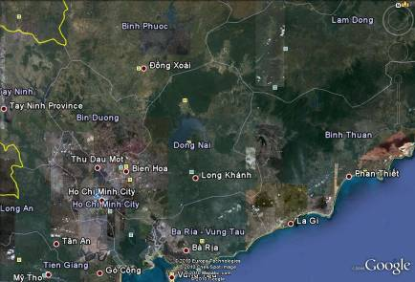 | 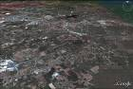  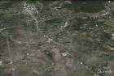  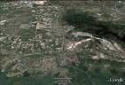
Khi bố trí nhà ở cần chọn giải pháp thông thoáng tự nhiên và khai thác tối đa các năng lượng tự nhiên như gió và ánh sáng… để giảm tiêu thụ năng lượng cho mỗi gia đình. Có thể thiết kế nhà có hiên nhiều, rộng, mái đua lớn, nhiều không gian nửa kín / nửa hở, sử dụng nhiều loại kết cấu che nắng, thậm chí có cả “kết cấu di động” như các tấm liếp, tấm dại, dàn cây, dây leo phát triển cả bốn mùa. Mặt nhà có thể thiết kế lồi / lõm, sáng / tối để giảm bớt diện tích phơi nắng, giảm nhận nhiệt của bức xạ mặt trời.
2.3. Cơ sở xác định vị trí để xây dựng các KOCN ở Đồng Nai
2.3.1 Tác động ảnh hưởng từ KCN đến việc xác định vị trí xây dựng KOCN
KCN là nhân tố quan trọng đối với việc hình thành và phát triển các điểm dân cư đô thị, là thành phần cấu thành nên đô thị và ảnh hưởng tích cực đến việc tổ chức không gian quy hoạch, kiến trúc của đô thị.
Thành phần dân cư trong KOCN gắn với KCN, thứ nhất phải kể đến lực lượng lao động làm việc trong các KCN. Cùng với sự phát triển của KCN kéo theo sức hút nhân lực lao động từ nông thôn lên, lượng lao động này nhất thiết phải được ổn định chỗ ở, sinh hoạt văn hóa tinh thần, từ đó dẫn tới hình thành một khu dân cư là điều tất yếu. Thứ hai là lực lượng dân cư nông nghiệp địa phương, sau khi bi thu hồi đất để xây dựng KCN, họ trở thành dân cư phi nông nghiệp và họ trở thành dân cư đô thị sống bằng nghề làm dịch vụ công nghiệp kết hợp với buôn bán nhỏ để sinh sống. Từ đó nhu cầu ăn ở, nghỉ ngơi, chăm sóc sức khỏe, học tập, giao tiếp, sinh hoạt văn hóa được nâng lên, góp phần thúc đẩy việc cấu thành một khu dân cư đô thị với đầy đủ chức năng và yêu cầu của một đô thị.
Tuy nhiên, công nghiệp phát triển cũng kéo theo hàng loạt những bất cập mà đô thị cần giải quyết như: nạn ùn tắc giao thông phương tiện đi lại của công nhân từ nơi ở đến nơi làm việc, nhu cầu về phát triển, nâng cấp giao thông đô thị để phục vụ cho vận chuyển hàng hóa, nguyên vật liệu, cung cấp điện năng, khí đốt, nước sinh hoạt và nước sản xuất. Đặc biệt là nhu cầu bức bách về nhà ở và các công trình phục vụ công cộng cho công nhân các KCN. Sản xuất công nghiệp còn ảnh hưởng rất lớn đến môi trường sống của đô thị như gây ra tiếng ồn, khói bụi, hóa chất, nước thải và chất thải công nghiệp gây ô nhiễm môi trường cũng đang là vấn đề bức xúc hiện nay đối với đô thị.
Dưới tác động ảnh hưởng của KCN: như loại hình sản xuất, đặc điểm, quy mô, dây chuyền công nghệ sản xuất đóng một vai trò quan trọng trong cơ cấu lao động và cơ cấu khu dân cư kế cận của KCN. Với loại hình sản xuất sạch, không gây ô nhiễm môi trường cho phép bố trí KCN gần với khu ở hay xen kẽ trong khu ở, ngược lại với loại hình sản xuất gây ô nhiễm môi trường, độc hại thì phải bố trí cách xa khu dân cư.
Quan hệ giữa KCN và KOCN có thuận lợi hay không, phải căn cứ vào việc tổ chức vị trí hợp lý giữa ba thành phần là KCN, KOCN và khu PVCC. Nếu vị trí của khu PVCC nằm ở khoảng giữa hay tạo thành thể liên hoàn tam giác từ khu ở đến KCN là thuận lơi, ngược lại nếu khu PVCC nằm đối xứng với khu ở thông qua KCN hay đối xứng với KCN thông qua khu ở thì đều không thuận lợi.
Nhu cầu sử dụng lao động khác nhau của các KCN cũng làm ảnh hưởng đến mối quan hệ giữa KCN với khu ở công nhân. Phát triển KCN là nhân tố tác động mạnh mẽ đến sự hình thành và phát triển của các khu dân cư. Trước hết là cho công nhân lao động trong các KCN, sau đó là lực lượng lao động gián tiếp phục cho KCN. Sự hình thành KCN kéo theo nhu cầu về dịch vụ cho sản xuất công nghiệp và dịch vụ cho người lao động.
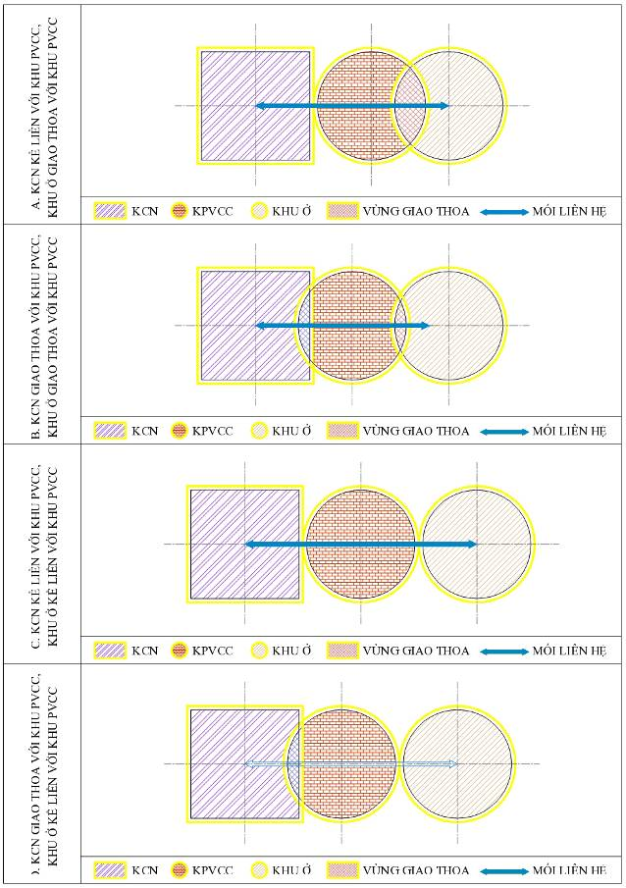
Hình 2.3.1. A KCN nằm liền kề, giao thoa với khu ở - khu phụ vụ công cộng
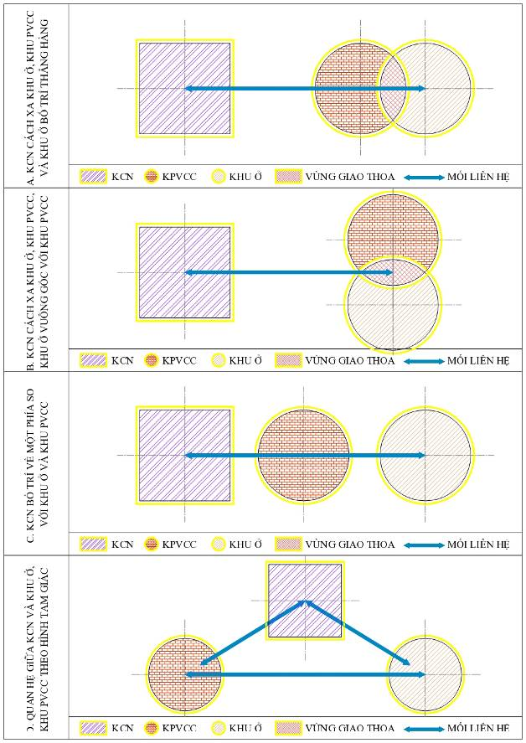
Hình 2.3.1. B KCN nằm cách xa khu ở - khu phụ vụ công cộng
2.3.2 Tác động ảnh hưởng từ đô thị đến việc xác định vị trí xây dựng KOCN
Trên địa bàn tỉnh Đồng Nai, các KCN tập trung chủ yếu ở ven thành phố Biên Hòa, huyện Nhơn Trạch, Long Thành, Trảng Bom. Để tạo dựng quỹ nhà ở công nhân khả thi và thiết thực thì không nhất thiết phải quy hoạch tại những vị trí tập trung hoặc thành các khu lớn. Mà vị trí để xây dựng khu KOCN cần được tiếp cận tốt nhất tới các nơi làm việc của chính đối tượng sử dụng như kề cận các KCN, trong các khu đất sử dụng kém hiệu quả ở nội đô, các xí nghiệp ô nhiễm cần di chuyển, các khu ổ chuột kém chất lượng cần thay thế, các phường ven đô…
Thực tế cho thấy, việc hình thành và phát triển KCN là động lực để hình thành khu KOCN. Sự phát triển KOCN phục vụ KCN phải được đặt trong tổng thể quy hoạch phát triển của đô thị và sự phát triển của tỉnh. Mức độ ảnh hưởng của đô thị tới KOCN phụ thuộc vào: khoảng cách của KOCN tới đô thị hiện có; khả năng liên hệ thuận tiện giữa KOCN và các khu đô thị; hướng phát triển của đô thị; số lượng dân cư và nhu cầu phục vụ của KOCN. Cụ thể quy hoạch khu ở, phục vụ công cộng gắn với KCN của Đồng Nai như sau:
Nếu KCN ở gần đô thị hiện hữu thì nên sử dụng hệ thống hạ tầng xã hội của đô thị phục vụ cho KCN cụ thể là: nhà ở và các công trình phục vụ công cộng như nhà trẻ, trường học, bệnh viện, các công trình vui chơi giải trí và thể thao. Ví dụ như :( KCN Biên Hòa 1, Biên Hòa 2, KCN Amata, Loteco) là các KCN nằm ven thành phố Biên Hòa thì nên sử dụng chung hệ thống hạ tầng xã hội sẵn có của thành phố Biên Hòa.
Nếu KCN cách xa đô thị thì liên hợp các KCN gần nhau để phát triển khu dân cư gắn với KCN, ví dụ: KCN Sông Mây, KCN Giang Điền, KCN Tam Phước, KCN An Phước, KCN Long Đức, KCN Hố Nai, KCN Dầu Giây, KCN Ông Kèo, KCN Phước An, KCN Vedan, KCN Gò Dầu… đều là những KCN cách xa đô thị, có thể xây dựng liên hợp khu nhà ở và các công trình công cộng phục vụ chung cho các KCN có vị trí gần nhau. Ví dụ (nên bố trí khu ở và khu phục vụ công cộng phục vụ chung ở khoảng giữa KCN Giang Điền, KCN Tam Phước, KCN An Phước tại xã Tam Phước hay bố trí chung cho KCN Phước An, KCN Vedan và KCN Gò Dầu tại xã Phước Bình).
Tuy nhiên, để tiết kiệm vốn đầu tư xây dựng cũng như phát triển đô thị hoá trong tương lai, khu dân cư mới này phải nằm trong tổng thể quy hoạch phát triển đô thị của tỉnh, nó liên hệ gắn bó với đô thị hiện hữu hoặc gắn kết với các khu đô thị mới, sử dụng chung một số công trình hạ tầng xã hội của đô thị. Đô thị cũng nhờ có khu dân cư mới này để mở rộng và phát triển trong tương lai. Như vậy, mối quan hệ giữa đô thị và KOCN phục vụ KCN tập trung phải là một mối quan hệ mật thiết và tác động qua lại lẫn nhau.
2.3.3 Cơ sở xác định vị trí xây dựng KOCN theo cách tổ chức nhà ở
* Tổ chức nhà ở công nhân tại chỗ:
Người công nhân sau khi làm việc trong các nhà máy trong các KCN, có thể được sắp xếp chỗ ở ngay tại chỗ trong các KCN. Tổ chức KOCN theo dạng này có ưu điểm là hạn chế được sự di chuyển của công nhân, giảm thiểu khoảng cách đi lại, tuy nhiên sẽ làm phức tạp chức năng của KCN, không thể bố trí hết các dịch vụ công cộng với đầy đủ chức năng của khu ở, xây dựng môi trường ở bền vững. Hình thức này mang tính phân tán dẫn đến không đồng bộ và phá vỡ quy hoạch trong các KCN.
* Tổ chức nhà ở công nhân phân tán:
Tổ chức nhà ở công nhân theo kiểu phân tán thường diễn ra trong phạm vi hẹp, quy mô nhỏ. Công nhân được bố trí vào các công trình nhà ở xây mới trên những mảnh đất trống trong đô thị, thuộc phạm vi của phường, xã nơi có KCN, do vậy bán kính di dời nhỏ. Tuy nhiên, diện tích trống ở gần khu vực trung tâm đang ngày một giảm đi, ngược lại, giá trị đất lại tăng cao, nên sử dụng khu đất với mục đích kinh doanh sẽ mang lại hiệu quả cao hơn, với lại gặp khó khăn trong công tác đền bù giải tỏa. Hình thức này có thể giải quyết rất tốt trước mắt về khu nhà ở cho công nhân nhưng với tình trạng quỹ đất trong đô thi ngày càng hiếm thì hình thức này sẽ không còn mang tính khả thi.
* Tổ chức nhà ở công nhân kết hợp trong các khu ở mới:
Sử dụng một phần diện tích nhà ở trong khu đô thị mới để bố trí cho công nhân. Kiểu nhà ở này hiện đang được áp dụng tại một số xã ven thành phố với quy mô nhỏ. Do được xác định trước quỹ nhà ở trong đô thị mới nên giảm bớt được thời gian xây dựng và tận dụng được hệ thống hạ tầng kỹ thuật trong khu đô thị mới. Tuy nhiên các khu ở mới được xây dựng chủ yếu với mục đích kinh doanh, những yêu cầu và đặc điểm riêng của đối tượng nhà ở công nhân ít được thoả mãn. Ví dụ như: Khu đô thị mới Tam Phước phục vụ cho KCN Tam Phước, KCN An Phước, KCN Giang Điền. Khu đô thị mới Tam An phục vụ cho KCN Long Thành, KCN Nhơn Trạch. Khu đô thị CN Hố Nai phục vụ cho KCN Hố Nai, KCN Sông Mây, KCN Giang Điền…
* Tổ chức nhà ở cho công nhân tập trung:
Xây dựng các KOCN tập trung thường được lựa chọn nằm ngoài khu vực trung tâm, nơi có quỹ đất dồi dào. Các khu KOCN tập trung có quy mô đủ lớn để tiếp nhận số lượng lớn công nhân từ nhiều KCN khác nhau trong khu vực, do có các chức năng của một đơn vị ở và những điều kiện cần thiết phục vụ cuộc sống cho người dân. Ngoài ra, khu KOCN tập trung khắc phục những nhược điểm của việc sử dụng lãng phí hệ thống hạ tầng kỹ thuật trong các khu ở quy mô nhỏ, rải rác trong đô thị. Điều kiện phát triển kinh tế và trình độ công nghệ kỹ thuật hiện đại cho phép các chủ đầu tư có tiềm lực, có tính chuyên nghiệp cao đầu tư vào các khu ở quy mô lớn, giúp nâng cao chất lượng nhà ở, tạo uy tín với người dân hơn nữa có thể tập trung xây dựng được những loại hình hỗ trợ mang tính đặc thù cho công nhân như trường dạy nghề trung tâm hỗ trợ phát triển nguồn nhân lực các trung tâm công cộng mang tính đặc thù cho công nhân. Hình thức này có nhiều tính ưu việt mang tính bền vững cao và là hướng tập trung nghiên cứu của luận văn. Ở Biên Hòa có thể tổ chức nhà ở công nhân tập trung cho các Khu công nghiệp như: KCN Biên Hòa 1, Biên Hòa 2, KCN Amata, KCN Loteco… tập trung thành một khu ở phường Long Bình và Long Bình Tân. Ở huyện Nhơn Trạch có thể tổ chức nhà ở công nhân tập trung cho các Khu công nghiệp như KCN Nhơn Trạch ở xã Phước An, xã Phú Hội, xã Hiệp Phước, cho KCN Ông Kèo ở xã Phước Khánh…
2.4 Cơ sở xác định qui mô KOCN cho các KCN ở Đồng Nai
Qui mô KCN có thể từ vài chục đến vài trăm ha, từ đó qui mô dân số có thể từ vài ngàn đến vài trăm ngàn người. Theo qui định về phân loại đô thị, khu dân cư phục vụ KCN chỉ ngang cấp với một đô thị loại nhỏ hoặc trung bình. Tuy vậy, với những nét đặc thù của một đô thị công nghiệp, việc tính toán các khu dân cư phục vụ KCN cần có những điều chỉnh so với tiêu chuẩn quy phạm cho phù hợp.
Từ diện tích cụ thể của KCN, các tiêu chuẩn cho phép của Nhà nước, số lượng lao động trong KCN sẽ tính toán được qui mô dân số và diện tích khu ở, đất ở cho mỗi khu dân cư phục vụ KCN. Theo số liệu điều tra các KCN ở Đồng Nai cùng với số liệu thống kê của Bộ Kế hoạch đầu tư về lao động của các KCN Việt Nam thì tỉ lệ CN ngoại tỉnh có nhu cầu về nhà ở từ 65-70%. Do đó đề xuất công thức tính qui mô dân cư cho khu ở phục vụ KCN ở Đồng Nai như sau:
* Xác định qui mô dân cư : theo công thức
P=100người/ha x 67% x S_{KCN}
Trong đó:
P: Qui mô dân số của khu ở phục vụ KCN
100 người/ha: Số CN tính trung bình trên 1 ha KCN
67% : Tỉ lệ CN có nhu cầu nhà ở
S_{KCN} : Diện tích KCN (ha)
Lấy ví dụ: KCN có diện tích hiện nay là 100 ha, đã cho thuê 100% và số CN tính trung bình là 100người/ha, như vậy qui mô dân số của khu ở phục vụ cho KCN khi được lấp đầy là:
P= 100 x 67% x 365 = 7.500 người.
Tùy theo tình hình cụ thể của mỗi địa phương có thể liên hợp, hỗ trợ nhau về hạ tầng kỹ thuật và công trình PVCC trong khu ở với các khu dãn dân hoặc khu dân cư đô thị lân cận thì số dân cư trong khu nhà ở công nhân có thể giảm xuống thấp hơn.
Trường hợp các giai đọan phát triển sau này cua KCN, sẽ có sự cân đối, mở rộng khu nhà ở đáp ứng nhu cầu phát triển nhân khẩu của gia đình người lao động. Số nhân khẩu trong khu ở công nhân biến đổi tăng lên theo quy luật. Có một người lao động sẽ phải tính thêm 2 đến 3 người đi theo công thức: 01 công nhân + 2:- 3 người + 20% = số nhân khẩu phải lo nhà ở, tuy nhiên cũng có nhiều trường hợp hai vợ chồng đều là công nhân tại 1 KCN thì số nhân khẩu theo tính toán sẽ thấp hơn.
* Xác định qui mô diện tích khu ở công nhân: Từ số liệu về qui mô dân cư sẽ xác định được diện tích xây dựng khu ở công nhân KCN theo công thức sau:
S_{KO} = P x 25m2/người
Trong đó:
S_{KO} : Diện tích đất xây dựng khu ở gắn với KCN (ha)
P : Số dân cư của khu ở (người)
25m2/người : Chỉ tiêu tính diện tích đất khu ở thấp nhất trên đầu người theo Quy chuẩn Xây dựng Việt Nam. (Bảng 2.1)

Bảng 2.1 Chỉ tiêu đất dân dụng đô thị
Nguồn [Bộ Xây dựng (1997), Quy chuẩn xây dựng Việt Nam tập 1, NXB Xây dựng Hà Nội]
Loại đô thị | Đất dân dụng (m2/ người) gồm đất:
Loại đô thị | Ở | Giao thông  (sân, đường) | Công trình công cộng | Cây xanh | Toàn khu dân cư
I-II  III-IV  V | 19-21  28-35  37-47 | 2-2,5  2,5-3  3 | 1,5-2  1,5-2  1,5 | 2-3  3-4  3-4 | 25-28  35-45  45-55

Cũng lấy ví dụ KCN có diện tích 100 ha và số lao động có nhu cầu về nhà ở là 7.500 người thì diện tích đất xây dựng khu ở là:
S_{KO} = 7.500 x 25m2/người = 18,75ha
Như vậy tỉ lệ bình quân đất xây dựng khu nhà ở cho công nhân KCN là 18,75% diện tích đất KCN (chưa tính đến một số KCN có đặc thù riêng).
Với cách tính trên, tác giả đề xuất phân loại các khu dân cư phục vụ KCN theo qui mô dân số như sau:
Bảng 2.2 Đề xuất qui mô, vị trí của các KOCN cho một số KCN ở Đồng Nai
KCN  Tính chất  Nhu cầu |  | Giang Điền | Biên Hòa II | Amata | Nhơn Trạch III | Bàu Xéo | Sông Mây
Diện tích (ha) |  | 529 | 365 | 492 | 688 | 500 | 474
Số CN khi lấp đầy (100 người/Ha) |  | 39.675 | 27.375 | 36.900 | 51.600 | 37.500 | 35.550
Yêu cầu qui mô khu dân cư phục vụ KCN | Dân số | 33.667 | 36.682 | 49.446 | 69.144 | 50.250 | 32.461
Yêu cầu qui mô khu dân cư phục vụ KCN | Diện tích  {đất ở} (ha) | 99,18 | 68,43 | 92,25 | 129 | 93,75 | 88,87
Phân loại khu dân cư phục vụ KCN | Theo qui mô | Khu đô thị hoàn chỉnh | Khu đô thị hoàn chỉnh | Khu đô thị hoàn chỉnh | Khu đô thị hoàn chỉnh | Khu đô thị hoàn chỉnh | Khu đô thị hoàn chỉnh
Phân loại khu dân cư phục vụ KCN | Theo vị trí | Ngoại thành | Ven đô | Ven đô | Ngoại thành | Ngoại thành | Ngoại thành
2.5 Các thành phần và cơ cấu chức năng trong KOCN
2.5.1 Các thành phần chức năng:
Xác định các thành phần chức năng trong khu ở công nhân gắn với KCN, trước hết phải căn cứ vào thành phần chức năng theo quy định đối với một khu nhà ở; vào khoảng cách so với KCN và khu dân cư hiện hữu lân cận của đô thị và nhất là căn cứ vào nhu cầu thực tế sử dụng của người công nhân.
Các thành phần chức năng chính trong khu nhà ở công nhân gắn với các KCN có thể chia ra làm 4 chức năng sau:
- Chức năng ở
- Chức năng phục vụ công cộng
- Chức năng cây xanh và thể dục thể thao
- Chức năng giao thông (đối nội và đối ngoại)
- Mô hình khu ở công nhân hoàn chỉnh có quy mô từ 7.000 đến 15.000 dân, trên diện tích 10- 30 ha. Đối tượng sinh sống trong khu ở công nhân chủ yếu là công nhân làm việc trong các KCN (chiếm 85%), ngoài ra dành khoảng 15% tổng diện tích sàn nhà ở phục vụ công cộng và kinh doanh tạo vốn và lợi nhuận cho nhà đầu tư.
- Mật độ dân cư trong khu ở công nhân lấy khoảng 400-500 người/ha (20-25m2/ng), tầng cao trung bình từ 5 – 6 tầng.
- Mỗi nhóm nhà ở công nhân có dân số khoảng 3000 đến 5000 người, với một trung tâm nhóm nhà bán kính phục vụ khoảng 150m. Hạt nhân là một không gian giao tiếp cộng đồng kết hợp dịch vụ nhỏ phục vụ sinh hoạt hàng ngày, công trình nhà trẻ, mẫu giáo. Ngoài ra có quảng trường kết hợp không gian mở (vườn hoa, sân thể thao nhỏ), diện tích bãi xe ô tô
2.5.2 Cơ cấu quy hoạch các thành phần chức năng:
Thiết kế quy hoạch không gian khu ở công nhân phải quan tâm tới một số yếu tố sau:
- Khu ở công nhân phải phù hợp với định hướng phát triển mở rộng của các KCN, đặt trong quy hoạch tổng thể về nhà ở của tỉnh, phù hợp với các tiêu chuẩn, qui chuẩn xây dựng và chính sách phát triển về nhà ở xã hội;
- Phù hợp với loại hình sản xuất và mức độ ảnh hưởng môi trường của KCN;
- Phù hợp với điều kiện phát triển kinh tế xã hội, văn hóa truyền thống của từng địa phương;
- Gìn giữ phát triển cảnh quan, không gian kiến trúc, gắn kết khu ở công nhân với các khu dân cư lân cận của đô thị. Tạo mối liên hệ thuận lợi với các công trình PVCC, cây xanh, mặt nước, không gian sinh hoạt cộng đồng, các công trình văn hóa;
- Đảm bảo môi trường sống trong khu nhà ở công nhân, khoảng cách ly hợp lý với KCN;
Quy hoạch sử dụng đất khu nhà ở công nhân cần phải đáp ứng đầy đủ cơ cấu của một đơn vị ở gồm: đất ở, đất phục vụ công cộng, đất cây xanh-thể thao, đất giao thông đi lại. Tuỳ theo nhu cầu sử dụng thực tế của mỗi khu ở công nhân, hướng phát triển của KCN, mối quan hệ với đô thị và các khu dân cư hiện hữu mà tổ chức quy hoạch cho phù hợp, tránh hiện tượng đầu tư xây dựng dàn trải, kém hiệu quả trong kinh doanh. Cơ cấu các thành phần chức năng chính sau:
- Đất ở : Bao gồm đất dùng để xây dựng nhà ở, sân vườn, cây xanh, sân chơi trẻ em, đường đi phục vụ trong nội bộ nhóm nhà ở;
- Đất công trình công cộng : Bao gồm các công trình giáo dục (nhà trẻ, mẫu giáo, trường tiểu học), công trình y tế (trạm y tế), các công trình dịch vụ công cộng phục vụ nhu cầu hàng ngày của người lao động (chợ, trung tâm thương mại, câu lạc bộ…). Để cho phù hợp với nhu cầu sử dụng và điều kiện kinh tế của người công nhân, các công trình công cộng có thể tổ chức phục vụ theo tuần – tháng – năm nên tận dụng công trình công cộng của thành phố. Nếu có nhiều KCN ở gần nhau mà lại xa trung tâm thành phố và cách xa các khu dân cư hiện hữu thì nhất thiết phải quy hoạch khu nhà ở công nhân với đầy đủ chức năng để phát triển thành khu đô thị mới trong tương lai.
- Đất cây xanh, công trình thể thao: gồm đất cây xanh, vườn hoa nhỏ, mặt nước, công trình nghỉ ngơi, giải trí, sân thể thao
- Đất giao thông: đất xây dựng hệ thống trong đối nội và đối ngoại của khu nhà ở công nhân (không tính đến đường đi, lối đi lại trong nhóm nhà).
Tùy theo từng giai đoạn phát triển cụ thể mà đầu tư xây dựng nhà ở cũng như các công trình phục vụ công cộng cho phù hợp, giai đoạn đầu nên xây dựng các công trình cấp thiết như nhà ở, câu lạc bộ, trạm y tế, giai đoạn hai xây dựng nhà trẻ, trường mẫu giáo, trường tiểu học, xây xanh-nghỉ ngơi, công trình văn hóa.
Bảng 2.3 Bảng cân bằng đất đai trong khu nhà ở
Loại đất | Nhà ở thấp tầng |  | Nhà ở nhiều tầng
Loại đất | M2/người | Tỉ lệ % | M2/người | Tỉ lệ %
Đất ở | 24-30 | 54-60 | 11-13 | 38-44
Đất xây dựng công trình PVCC | 10-11 | 21-24 | 9-10,5 | 32-35
Đất cây xanh , TDTT | 5-6 | 10-12 | 4-5,5 | 16-18
Đât giao thông | 3-4 | 6-8 | 2-3 | 7-9
Cộng | 42-51 | 100 | 26-32 | 100
Nguồn [Bộ Xây dựng (2000), Các tiêu chuẩn VN về qui hoạch xây dựng,
NXB Xây dựng, Hà Nội]
Như vậy, đất để xây dựng nhà ở chiếm 38-60% đất qui hoạch khu ở (tuỳ vào tỉ lệ nhà cao tầng, thấp tầng), đất dành cho xây dựng các công trình phục vụ công cộng chiếm 21-35%, đất dành cho cây xanh-thể thao chiếm 10-18%, đất giao thông chiếm 6-9%. Trong qui hoạch xây dựng đô thị thì chi phí đầu tư cho hạ tầng tương đối lớn nên xây dựng nhà 5-6 tầng là kinh tế nhất (tiết kiệm trong chi phí xử lý nền móng, chi phí thiết thang máy, vật liệu bao che, hoàn thiện ...), hạn chế xây dựng nhà thấp tầng. Một số loại hình công trình công cộng như nhà trẻ, mẫu giáo, trường học.... không nên dựa theo tiêu chuẩn 1chỗ/1.000 dân mà phải tính toán cụ thể với số đối tượng trong độ tuổi sử dụng.
Ngoài ra, còn có một số công trình công cộng mang chức năng chuyên biệt, không phục vụ vào sự phân cấp đô thị, mà có thể phát triển ngay ở giai đoạn đầu như: các cơ sở tài chính, tín dụng, trung tâm đào tạo, dạy nghề,....
2.6 Cơ sở tổ chức giao thông và hạ tầng kỹ thuật cho KOCN
- Hình thức tổ chức giao thông trong khu ở công nhân khai thác linh hoạt mạng lưới ô cờ, hạn chế xuyên cắt bằng cách phân cấp hợp lý hệ thống đường, và quy định phương tiện đi lại trên các tuyến phố cụ thể. Đảm bảo rút ngắn thời gian tiếp cận công trình, giảm thiểu giao cắt trực tiếp qua khu ở .
- Tuyến giao thông công cộng chạy bao quanh khu ở, kết nối với bên ngoài không chạy xuyên cắt nhằm giảm số lượng các phương tiện hoạt động trên tuyến đường đơn vị ở, bố trí các điểm đỗ cách nhau khoảng 400-500m, với bán kính tối đa 400-500 mét đi bộ tới các khu dân cư trong khu ở công nhân.
Bảng 2.4 Bảng quy định về các loại đường trong đô thị
Cấp đường | Loại đường | Tốc độ thiết kế (km/h) | Bề rộng 1 làn xe (m) | Bề rộng của đường (m) | Khoảng cách hai đường (m) | Mật độ đường km/km²
Cấp  đô thị^{(**)} | 1.Đường cao tốc đô thị |  |  |  | 4.800÷8.000 | 0,4÷0,25
Cấp  đô thị^{(**)} | - Cấp 100 | 100 | 3,75 | 27÷110 | -
Cấp  đô thị^{(**)} | - Cấp 80 | 80 | 3,75 | 27÷90 | -
Cấp  đô thị^{(**)} | 2. Đường trục chính đô thị | 80÷100 | 3,75 | 30÷80 ^{(*)} | 2400÷4000 | 0,83÷0,5
Cấp  đô thị^{(**)} | 3. Đường chính đô thị | 80÷100 | 3,75 | 30÷70 ^{(*)} | 1200÷2000 | 1,5÷1,0
Cấp  đô thị^{(**)} | 4. Đường liên khu vực | 60÷80 | 3,75 | 30÷50 | 600÷1000 | 3,3÷2,0
Cấp khu vực | 5. Đường chính khu vực | 50÷60 | 3,5 | 22÷35 | 300÷500 | 6,5÷4,0
Cấp khu vực | 6. Đường khu vực | 40÷50 | 3,5 | 16÷25 | 250÷300 | 8,0÷6,5
Cấp nội bộ | 7.Đường phân khu vực | 40 | 3,5 | 13÷20 | 150÷250 | 13,3÷10
Cấp nội bộ | 8. Đường nhóm nhà ở, vào nhà | 20÷30 | 3,0 | 7÷15 | - | -
Cấp nội bộ | 9.Đường đi xe đạp  Đường đi bộ |  | 1,5  0,75 | ≥3,0  ≥1,5 | - | -

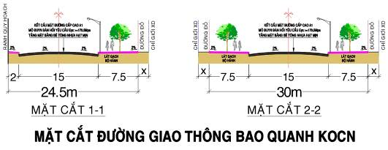
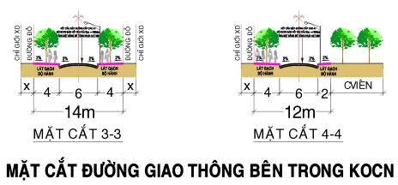
- Tuyến phố trung tâm: Tuyến đường chính trong khu ở công nhân có nhiệm vụ liên kết các khu vực ngang và dọc của khu ở, nối với TTDV&ĐT. Không gian tuyến phố thiết kế như phố trung tâm thương mại, với hệ thống của hàng kinh doanh dịch vụ công cộng ở tầng trệt công trình. Vỉa hè rộng > 5M. Khuyến khích nhiều chức năng hoạt động: mua bán, đi bộ, nghỉ ngơi, khôn gian mở. Chiều rộng đường đủ lớn đảm bảo cho mọi loại xe cùng hoạt động, có phần đường mở rộng phục vụ đỗ xe ô tô con, và xe máy, xe đạp.
- Tuyến phố liên kết: Phố liên kết nối các tiểu khu ở công nhân, không gian mở, đi bộ, cùng với các dịch vụ mua bán. Vỉa hè > 5m có các quán dịch vụ ăn uống ngoài trời. Tuyến đường cho phép 4 làn ô tô con, có các bãi đỗ dọc tuyến phố, bãi xe tập trung ở trung tâm tiểu khu.
- Giao thông nội bộ trong nhóm nhà ở : liên kết giữa các nhóm nhà với phương tiện xe đạp, xe máy, đi bộ, cấm ô tô cá nhân (trong trường hợp khẩn cấp xe cứu hoả, xe cứu thương vẫn có thể tiếp cận công trình). Tầng trệt của các công trình dọc theo tuyến nhánh trở thành không gian dịch vụ cất giữ xe, dịch vụ bán hàng thường ngày, ăn uống nhỏ, dịch vụ gia đình.
- Ngoài ra, còn có các tuyến nội bộ, đảm bảo tổ chức các nút giao thông đi bộ khoảng 50m có một lối ra. Chỉ tiêu mật độ mạng lưới đường theo quy chuẩn XDVN, khoảng 12 km/km2 .
- Giao thông tĩnh: Gồm các điểm đỗ xe ô tô tập trung tại trung tâm tiểu khu và dọc theo tuyến đường trung tâm, tuyến phố liên kết. Đảm bảo bán kính tới khu vực ở là 200m, khuyến khích đi bộ tới các điểm đỗ xe, hạn chế xe ô tô con đi tới chân công trình. Các điểm đỗ xe tập trung nằm trong không gian mở tại cửa ngõ khu ở công và ở các trung tâm tiểu khu đóng vai trò như khu dự trữ phát triển, khai thác ở những giai đoạn tiếp theo dựa trên nhu cầu sử dụng ô tô cá nhân, thông qua các dự án đầu tư xây dựng bãi đỗ xe ngầm. Các điểm đỗ xe máy, xử dụng một phần tầng trệt ở nhà cao tầng nhưng vẫn đảm bảo diện tích thông thoáng, nghỉ ngơi và dịch vụ hàng ngày.

2.7 Cơ sở Văn hóa - Xã hội của công nhân lao động trong các KCN ở Đồng Nai
2.7.1. Cơ cấu lao động

Hình 2.5 Biểu đồ tháp tuổi, tỉ lệ giới tính, trình độ, xuất thân
của lực lượng lao động tại các KCN ở Đồng Nai
BIỂU ĐỒ THÁP TUỔI

Nhìn vào biểu đồ tháp tuổi và tỉ lệ tuổi của công nhân lao động trong các KCN ở Đồng Nai cho thấy đây là lực lượng lao động trẻ tuổi từ 18 – 35 chiếm 72,55%, bên cạnh đó là tỉ lệ lao động ngoại tỉnh chiếm tới 75% . Cơ cấu độ tuổi lao động trong các KCN còn phát triển và gắn bó lâu dài với KCN. Như vậy nhu cầu về nhà ở là rất lớn dẫn đến cơ cấu nhà ở của tỉnh sẽ có những biến động lớn
Trình độ tay nghề của người lao động thấp, tuyệt đại bộ phận đều là học sinh phổ thông và xuất thân từ nông thôn, trong đó lao động phổ thông chiếm đến 43%; 27% có tay nghề đáp ứng được yêu cầu của công việc đang đảm nhận nhưng đại đa số chưa qua đào tạo và không có bằng cấp. Số đã qua đào tạo có bằng cấp chỉ chiếm 30%, trong số đã được đào tạo, tỷ lệ có tay nghề cao cũng rất ít. Do đó thu nhập của người lao động không cao cho nên khẳ năng tích lũy để mua nhà ở là rất thấp.
Tỉ lệ giới tính lao động trong các KCN hiện nay cho thấy họ hầu hết là phụ nữ 70% và đang ở lứa tuổi sinh đẻ. Tương lai họ sẽ xây dựng gia đình và sinh con, do đó nhu cầu về các công trình dịch vụ như ( Chợ, Nhà trẻ mẫu giáo, Trường học, Y tế…) của họ rất lớn. Yếu tố về độ tuổi người lao động có tác động rất lớn đến chiến lược thiết kế xây dựng nhà ở tại các KCN. Trong tương lai gần, việc hình thành lên gia đình của người lao động thuộc hai nhóm : Nhóm độc thân và nhóm gia đình hạt nhân một thế hệ, do đó không gian ở phải thiết kế sao cho linh hoạt, có thể thay đổi theo quá trình phát triển của gia đình người công nhân.
2.7.2. Mức thu nhập
Kết quả đợt làm việc cuối năm 2009 của Tổng liên đoàn Lao động Việt Nam với liên đoàn lao động các tỉnh phía Nam cho thấy, lương bình quân của người lao động chỉ từ 1,3 - 1,5 triệu đồng/tháng và mức lương trung bình của người lao động ở các KCN tại Đồng Nai chỉ tương đương 1 triệu đồng/tháng/người. Với số tiền ấy, công nhân chỉ đủ sống và trang trải các sinh hoạt ngày hàng, nên rất khó tích lũy để mua được một căn hộ. Cho nên, vấn đề nhà ở cho công nhân, người lao động rất nan giải… Ta có thể chia mức độ thu nhập của người lao động thành hai nhóm như sau :
* Nhóm thứ nhất:
Nhóm lao động có mức thu nhập cao (nhóm này chiếm bình quân 10-15% tổng số lao động) là những người lao động có trình độ, tay nghề cao, công nhân kỹ thuật lành nghề, thuộc các ngành như : Chế tạo, sản xuất các sản phẩm công nghệ cao trong tự động hóa, cơ điện tử và cơ khí chính xác, viễn thông, công nghệ thông tin, Chế tác đồ trang sức, công nghiệp sinh học ….Tập trung chủ yếu ở một số KCN trên địa bàn thành phố Biên Hòa và huyện Long Thành như : KCN Biên Hòa 1 và 2, KCN Amata, KCN Long Thành, KCN Giang Điền, KCN Tam Phước…
Nhóm này có thể mua những căn hộ ở trong các khu dân cư đô thị lân cận. Khu ở có thể xa KCN, người lao động dùng các phương tiện công cộng hoặc cá nhân để đi lại, do đó mối quan hệ tác động qua lại giữa khu ở và KCN cũng đơn giản hơn. Quỹ nhà ở và công trình phúc lợi công cộng trong các khu dân cư đô thị sẽ giúp KCN giải quyết được nhu cầu ăn, ở, nghỉ ngơi, sinh hoạt văn hoá tinh thần của cho lao động.
* Nhóm thứ hai:
Nhóm lao động có mức thu nhập trung bình và thấp (chiếm hơn 85% tổng số lao động) là những lao động phổ thông, không có trình độ, tay nghề kém…làm việc trong các ngành như : Dệt, may mặc, giày dép, sản phẩm da, chế biến thực phẩm, thức ăn gia súc, chế biến nông sản, sản xuất bao bì…Tập trung chủ yếu ở các KCN như: KCN Nhơn Trạch, KCN Ông Kèo, KCN Sông Mây, KCN Tân Phú, KCN Xuân Lộc... Phương tiện đi lại của nhóm này chủ yếu là xe đạp và đi bộ nên không thể di chuyển trong khoảng cách xa từ nơi ở đến nơi làm việc được. Do đó, khu ở và công trình dịch vụ, công cộng nhất thiết phải được xây dựng ở kề liền với KCN nhằm giảm thiểu thời gian đi lại và tăng quỹ thời gian nghỉ ngơi của người CN để tái sản xuất sức lao động, để có điều kiện nâng cao trình độ văn hóa, tay nghề. Nhóm này họ luôn mong muốn nâng cao tay nghề, luôn mong muốn thu nhập tăng cao.
2.7.3. Lối sống, phong tục tập quán
Phần lớn số lao động trong các KCN là lao động đến từ các vùng nông thôn trên địa bàn cả nước, số lao động nhập cư từ ngoài tỉnh chiếm khoảng 75%, chủ yếu từ các tỉnh phía Bắc và miền trung. Do xuất thân từ nhiều vùng quê khác nhau nên họ có lối sống cũng như phong tục tập quán khác nhau, tuy nhiên họ đều mang lối sống nặng tính cộng đồng, coi trọng tình làng nghĩa xóm, coi trọng giao tiếp xã hội, tinh thần đoàn kết tương trợ lẫn nhau, hài hoà cởi mở và đặc biệt là tính cần cù, chịu khó của người dân Việt Nam.
Từ đó cần nghiên cứu, tìm ra những không gian nhà ở phù hợp với người công nhân các KCN, sao cho công năng và không gian nhà ở biểu đạt được lối sống, phong tục của họ. Có thể bố trí những khu ở tập trung cho những người lao động cùng quê hay cùng một nhà máy…
2.7.4. Cấu trúc và quá trình phát triển gia đình
Đối tượng nhà ở phục vụ chính là gia đình, vì vậy không gian ở cần phải thoả mãn tốt nhất các yêu cầu về cấu trúc gia đình. Thành phần cấu trúc chủ yếu của gia đình tại các KCNTT đều có chung nghề nghiệp là CN lao động; học vấn có trình độ tương đương nhau; số lượng thành viên trong gia đình qua các giai đoạn cũng giống nhau; thế hệ lứa tuổi cũng tương đồng với nhau (đều ở độ tuổi có thể lập gia đình); tính chất đặc thù quan hệ gia đình cũng giống nhau. Vậy đối tượng phục vụ nhà ở đều có chung cơ cấu gia đình, giúp thuận lợi cho việc thiết kế nhà ở CN các KCN.
Tỷ lệ gia đình của công nhân các KCN hiện nay có thể tạm chia ra làm 2 loại sau: Gia đình nhỏ (một đến hai người chiếm 20%), còn lại là gia đình trung bình (3 - 6 người). Quy mô nhân khẩu gia đình CN cũng chia thành 2 qui mô theo từng giai đoạn; giai đoạn đầu sống độc thân (một đến hai người/gia đình), giai đoạn thứ hai có một đến hai con (tạo thành gia đình 4 - 5 người/gia đình). Tương lai sau này, khu nhà ở CN còn có loại gia đình lớn (gia đình 3 thế hệ 7 - 8 người), loại gia đình này theo xu hướng phát triển phải được tách nhỏ ra thành các gia đình nhỏ khác.
Do quá trình phát triển của KCN và khu dân cư đô thị, khu ở cho người lao động đòi hỏi không chỉ phục vụ cho nhu cầu trước mắt mà phải tính đến thời gian lâu dài. Sự thay đổi nhân khẩu trong từng gia đình người lao động cũng là một yếu tố cần được quan tâm. Sự vận động không ngừng của cơ cấu gia đình người lao động là yếu tố đặc trưng cho khu ở công nhân (Độc thân – Lập gia đình – Sinh con đẻ cái). Không gian ở cũng phải được thiết kế sao cho linh hoạt, có thể thay đổi theo quá trình phát triển của gia đình người công nhân. Các công trình phục vụ công cộng như: nhà trẻ, mẫu giáo, trường học, bệnh viện... cần thiết phải được xây dựng để phục vụ cho người lao động và con em của họ.
2.7.5. Đặc thù nghề nghiệp với không gian nhà ở của CN
Do đặc thù lao động của người CN các KCN khác nhiều so với các loại hình lao động khác trong xã hội, cụ thể là người lao động trong các KCN phải thường xuyên (làm việc 3 ca, việc nặng, độc hại..), người lao động phải đi làm vào khoảng 9 giờ tối và về nhà vào 2 - 3 giờ sáng. Với điều kiện làm việc như vậy thì vấn đề đi lại từ nơi ở tới nơi làm việc nếu quá xa sẽ gây ảnh hưởng tới sức khoẻ, và gây nguy hiểm đến tính mạng và các hệ lụy khác cho người lao động (trong khi phần lớn là nữ, còn trẻ tuổi). Ngoài ra còn ảnh hưởng đến không gian quy hoạch kiến trúc và không gian ở của người công nhân.
Do vậy, việc nghiên cứu thiết kế không gian chung riêng tư cho ngôi nhà, khu nhà ở cũng như không gian ở linh hoạt trong mỗi căn hộ; khoảng cách đi lại phù hợp với các điều kiện đảm bảo như đèn đường chiếu sáng, xe đưa đón công cộng, các trạm điện thoại tự động ứng cứu; môi trường lao động lành mạnh tại nơi sản xuất, tạo tinh thần làm việc của người lao động ban đêm thoải mái.
Thiết kế các không gian nhà ở CN phù hợp chính là tạo điều kiện để mối quan hệ giữa khu ở và khu sản xuất trong các khu công nghiệp gắn kết với nhau, hỗ trợ nhau và hơn tất cả là tạo cho người CN sự tin tưởng, an tâm sản xuất làm ra nhiều của cải vật chất cho xã hội.
2.7.6. Mong muốn của người công nhân KCN Đồng Nai đối với nhà ở
Thông qua các điều tra xã hội về điều kiện ăn ở hiện tại, điều kiện đi lại và nguyện vọng của CN làm việc tại KCN trên địa bàn tỉnh. Khi được hỏi về nguyện vọng có nên xây nhà ở cho CN gắn với KCN không thì 100% số CN ngoại tỉnh trả lời là mong muốn được ở nhà do Ban quản lý hoặc doanh nghiệp cho thuê với giá rẻ : vừa tiết kiệm được thời gian đi lại, vừa đảm bảo an ninh và ổn định đời sống. Có 90 % số người được hỏi lựa chọn muốn có sở hữu một căn hộ hoặc đất ở cho riêng mình và là ưu tiên hàng đầu. Tuy nhiên nếu làm một phép tính đơn giản sẽ thấy với mức lương như hiện nay thì phải sau 30-40 năm tích lũy người lao động mới đủ tiền mua một căn hộ dành cho nhà ở xã hội với giá 700 triệu VNĐ trong các khu đô thị mới như hiện nay. Đó là chưa kể phần lớn tiền lương hiện nay của người lao động dùng để chi tiêu cho sinh họat hàng ngày.
80% số người được hỏi có nhu cầu về công việc làm thêm vào buổi tối để tăng thêm thu nhập 60% có nhu cầu học tập thêm nhằm nâng cao kỹ năng khác ngoài chuyên môn như nữ công gia chánh, tin học, ngoại ngữ...
75% có nhu cầu sử dụng các không gian công cộng như trung tâm văn hoá, trung tâm thể dục thể thao trung tâm mua sắm ...
25% có nhu cầu về các không gian tín ngưỡng tâm linh
Đại đa số đều mong muốn khu nhà ở tương lai có hạ tầng đầy đủ hoàn chỉnh, các dịch vụ thiết yếu cho con em họ và người già có không gian thoáng đãng, kiến trúc đơn giản nhưng có thẩm mỹ phù hợp với lối sống công nghiệp nhưng cũng ấm cúng và mang nét đặc trưng của người Việt Nam, các căn hộ có đầy đủ chức năng phục vụ cho sinh hoạt, đối với diện tích hành lang và thang máy họ cũng mong muốn đủ rộng để vận chuyển hàng hoá hay các công việc đột xuất hay ốm đau.
* Về kiểu loại nhà ở : Hầu hết CN các KCN đều muốn thuê nhà chung cư cao tầng (80%) do mức thuê hợp lý, tính cộng đồng cao và an ninh trật tự tốt hơn. Số còn lại muốn ở nhà ghép khối, liền kề hoặc các loại hình khác có giá thuê cao hơn nhưng thích hợp với kiểu sống đô thị, hiện đại và độc lập.
* Về diện tích và số lượng người trong phòng ở : Phòng ở có diện tích 20m2 với 2 người sống chung là chọn lựa đa số (80%). Có khoảng 5% lựa chọn phòng ở với diện tích 12-15m2 để ở độc lập. Như vậy, với điều kiện kinh tế như hiện nay, có thể bố trí các phòng ở khép kín với diện tích khoảng 20m2 để bố trí 2 người hoặc có thể 4 người ở chung tuỳ vào điều kiện thực tế.
2.7.7. Mong muốn của người công nhân tại KCN ở Đồng Nai đối với các công trình dịch vụ công cộng :
Người lao động rất muốn có các công trình dịch vụ cần thiết nhất cho đời sống hàng ngày. Cụ thể là giai đoạn đầu xây dựng chợ, cửa hàng bách hoá tổng hợp, trạm y tế; giai đoạn thứ hai xây dựng trường học, nhà trẻ; giai đoạn thứ ba xây dựng các công trình nghỉ ngơi, vui chơi giải trí và thể thao. Có 82% muốn có chợ, siêu thị, bách hoá; 78% muốn có bệnh viện, phòng y tế; 60% số người mong muốn có trường học, nhà trẻ; về loại hình công trình như thư viện, phòng đọc sách (47%); công viên, vườn hoa (44%); công trình thể thao như bể bơi, sân thể dục thể thao (42%); công trình văn hoá như câu lạc bộ giải trí, nhà văn hoá (35%); rạp chiếu phim (30%).
Như vậy, các công trình dịch vụ phục vụ cho đời sống hàng ngày như chợ, siêu thị, cửa hàng bách hoá được người công nhân quan tâm nhất, sau đó đến bệnh viện và trường học, nhà trẻ, thư viện và cuối cùng mới là các công trình thể thao, công viên, vui chơi, giải trí. Công trình được người lao động muốn xây dựng ở vị trí trên đường từ nơi làm việc về nhà ở là chợ, siêu thị, thứ đến là vườn hoa, công viên và sân chơi thể thao. Các công trình công cộng lớn như nhà văn hoá, nhà hát, nhà thi đấu…là loại công trình phục vụ nhu cầu sinh hoạt theo tuần, tháng thì nên sử dụng các công trình của thành phố.
2.7.8. Nguyện vọng về phương tiện đi lại của người lao động
Sử dụng phương tiện tự túc như xe đạp và đi bộ chiếm 35%; muốn sử dụng xe buýt công cộng 15%; mong muốn có xe nhà máy đưa đón chiếm 50%. Như vậy, người lao động vẫn muốn khoảng cách giữa nơi ở và nơi làm việc gần nhau để có thể đi bộ hoặc đi bằng xe đạp, nếu ở xa thì mong muốn có xe nhà máy đưa đón. Nguyện vọng về thời gian đi lại từ nơi ở đến nơi làm việc trong thời gian 30 phút chiếm tới 80% số người được hỏi.
2.8 Cơ sở Kinh tế - Kỹ thuật xây dựng khu ở công nhân
2.8.1 Cơ sở công nghệ vật liệu xây dựng phù hợp
* Vật liệu gạch đất nung:
Ưu điểm: Là vật liệu có công nghệ sản xuất đơn giản, sẵn có tại địa phương, giá thành rẻ, dễ thi công thủ công, phù hợp khi xây dựng cho các loại hình nhà ở rẻ tiền. Loại vật liệu này có thể sử dụng để xây dựng nhà ở cho công nhân dạng thấp tầng để giảm chi phí đầu tư.
Nhược điểm: Chỉ thích hợp khi xây dựng nhà ở thấp tầng từ 1-3 tầng, hình khối nặng nề, khẳ năng biến đổi không gian kém linh hoạt. Khối lượng thi công lớn, thời gian thi công lâu
* Vật liệu bê tông cốt thép:
Ưu điểm: Hiệu quả đối với việc xây dựng nhà nhiều tầng hoặc cao tầng, cho phép sử dụng giải pháp kết cấu dầm, cột để mở rộng không gian và biến đổi linh hoạt vì tường xây chỉ có tính chất bao che.
Nhược điểm: Kinh phí đầu tư lớn, nhất là khi dùng cho xây dựng nhà cao tầng
* Công nghệ vật liệu 3D panel:
Tấm 3D panel có kết cấu 3 chiều hình thành bởi hai lớp thép nguội tráng kẽm, đường kính 2-3mm, có mật độ ô lưới 50x52mm. Hai tấm lưới này được liên kết với nhau bằng thanh chống, ở giữa là lớp xốp kết hợp với phụ gia ESP có nhiệm vụ cách âm, cách nhiệt và giúp giảm trọng lượng của tường 3D so với tường gạch hay sàn bê tông cốt thép truyền thống. Mỗi 1m2 tường 3D panel chỉ có trọng lượng bằng 60% so với tường gạch và sàn bê tông có cùng kích thước.
Ưu điểm: Tạo cho công trình có khẳ năng chịu lực cao, thích hợp trong xây dựng các chung cư cao tầng trên nền đất yếu vì tiết kiệm được chi phí gia cố nền móng, thay thế cho gạch đất nung vốn phải khai thác để sản xuất từ đất canh tác. Tấm 3D cho phép đẩy nhanh tiến độ thi công do được sản xuất tại nhà máy theo thiết kế định hình, tiết kiệm hệ thống dàn giáo, nhân công, không cần sử dụng các phương tiện cơ giới nặng nề. Tấm 3D panel cho phép tạo không gian ở linh hoạt bằng cách nắp ghép các không gian bằng buloong, ốc vít, tiết kiệm được 20% kinh phí đầu tư so với sử dụng vật liêu bê tông cốt thép, đồng thời vẫn đảm bảo tuổi thọ công trình theo yêu cầu. Do đó việc ứng dụng công nghệ vật liệu tấm 3D panel vào xây dựng nhà ở cho công nhân và các loại hình nhà ở xã hội khác là khá phù hợp. Hiện nay sản phẩm tường, sàn 3D được sản xuất rộng rãi tại Việt Nam.
* Vật liệu gạch block nhẹ:
Là loại gạch chế tạo từ xi măng, cát và chất tạo bọt rỗng để làm nhẹ trọng lượng của gạch block. Gạch block có thể xây chèn cùng với khung bê tông cốt thép, nó làm giảm chi phí cho phần móng và giảm trọng lượng của ngôi nhà do trọng lượng của gạch bolck chỉ bằng 1/2 trọng lượng gạch đất nung. Gạch block là loại vật liệu thích hợp để xây dựng nhà ở cho công nhân, nó làm giảm giá thành xây dựng.
* Tường cotton:
Là loại vật liệu mới, sử dụng làm tường vách ngăn được nhập khẩu từ nước ngoài, giúp hạn chế ẩm mốc trong điều kiện khí hậu nóng ẩm ở nước ta. Tường cotton có thể cách nhiệt, cách âm, dễ thi công, có thể thay đổi linh hoạt vị trí của các vách tường, phù hợp với không gian cần biến đổi theo giai đoạn như nhà ở công nhân. Do vậy, vật liệu tường cotton cũng là loại vật liệu phù hợp cho việc xây dựng nhà ở rẻ tiền và dễ dàng tháo lắp, di chuyển khi cần thiết.
* Vật liệu thạch cao:
Là vật liệu sử dụng làm vách ngăn, tường ngăn bên trong nhà, trần treo… Tường thạch cao dễ thi công, dễ tháo lắp và có thể thay đổi linh hoạt không gian. Gía thành xây dựng rẻ, tiết kiệm chi phí nền móng và thích hợp xây dựng trên nền đất yếu do trong lượng nhẹ. Nếu giữa hai vách thạch cao chèn vật liệu cách âm, cách nhiệt chúng ta sẽ có một tường ngăn hiệu quả để ngăn chia không gian nhà ở công nhân.
2.8.2 Cơ sở công nghệ kỹ thuật xây dựng thích hợp
Việc lựa chọn tính thích ứng của giải pháp công nghệ kỹ thuật xây dựng hiện đại vào việc xây dựng nhà ở cho công nhân là cần thiết. Một số công nghệ kỹ thuật thi công phù hợp cho nhà ở công nhân như:
* Công nghệ xây tường gạch chịu lực, sàn đổ tại chỗ:
Là công nghệ sử dụng gạch đất nung để xây tường chịu lực, cho phép xây dựng nhà ở nhiều tầng và cao tầng, tuy nhiên phù hợp nhất khi xây dựng nhà từ 4-6 tầng. Công nghệ này sử dụng nhiều lao động phổ thông, không cần sử dụng các trang thiết bị cơ giới hiện đại, mức chi phí đầu tư thấp, rất phù hợp khi xây dựng loại nhà ở cho công nhân với chi phí thấp.
* Công nghệ xây tường gạch chịu lực, sàn lắp ghép panel:
Là công nghệ sử dựng gạch đất nung để xây tường chịu lực, sàn lắp ghép tấm panel cấu kiện nhỏ, trung bình và lớn vào những năm 1970. Công nghệ này cho phép đầu tư kinh phí xây dựng thấp, dễ thi công và thời gian xây lắp nhanh, phù hợp với loại nhà từ 3-5 tầng. Tuy nhiên nó có nhược điểm là tạo nên không gian cứng nhắc, thiếu linh hoạt nên khó biến đổi không gian nhà ở khi cần thiết.
* Công nghệ lắp ghép panel:
Được sử dụng để xây dựng nhà ở xã hội vào những năm 1980, cho phép thi công nhanh, kinh tế, thích hợp cho các công trình từ 5-6 tầng. Các tấm panel tường có thể linh hoạt thay đổi không gian và công năng sử dụng, phù hợp với loại hình nhà ở công nhân có thu nhập thấp. Tuy nhiên do điều kiện khí hậu nóng ẩm ở nước ta nên công nghệ xây dựng này không thích hợp, dễ hư hỏng, nhanh xuống cấp, tốn kém cho việc duy trì bảo dưỡng .
* Công nghệ xây dựng sử dụng tấm 3D panel:
Công nghệ này dùng để thi công nhà ở có chiều cao từ 1-5 tầng, giải pháp thi công này không phải sử dụng cốt pha nên thi công nhanh và kinh tế cho nên rất phù hợp khi xây dựng hàng loạt nhà ở cho công nhân.
Tóm lại việc lựa chọn công nghệ kỹ thuật và vật liệu xây dựng phù hợp cho nhà ở công nhân là rất quan trọng, nó sẽ làm giảm giá thành xây dựng, giảm chi phí đầu tư và bảo trì công trình. Do đó cần phải áp dụng những công nghệ xây dựng với vật liệu thích hợp kết hợp với vật liệu được sản xuất trong nước khi xây dựng nhà ở công nhân sao cho phù hợp với mức thu nhập của người công nhân.
2.9 Cơ sở tổ chức không gian kiến trúc nhà ở công nhân cho KCNTT
2.9.1. Cơ sở về mô hình thiết kế nhà ở :
a) Quan điểm thiết kế nhà hiện đại: Các quan điểm thiết kế nhà hiện đại khai thác trên khía cạnh kinh tế, xã hội, sinh thái đều hướng tới việc giải quyết khu ở xã hội bền vững cho người dân đô thị. Vận dụng các quan điểm thiết kế nhà ở hiện nay làm cơ sở hình thành các nguyên tắc tổ chức khu ở công nhân bền vững gắn kết cộng đồng.
b) Nhà ở đủ điều kiện: Nhà ở đủ điều kiện giải quyết vấn đề kinh tế và phục vụ đối tượng thu nhập thấp. Nhà ở có đủ điều kiện được thực hiện dưới sự hỗ trợ của chính phủ, đảm bảo giá thành căn hộ không quá lớn so với thu nhập của gia đình. Tại Mỹ nhà ở được gọi là đủ điều kiện nếu nó không tiêu tốn quá 30% thu nhập hàng tháng của mỗi hộ, tuy nhiên đây vẫn là con số quá lớn với nhiều hộ gia đình ở Mỹ. Như vậy so với mức thu nhập của công nhân tại Đồng Nai từ 1.300.000 đồng đến 1.500.000 đồng/tháng thì mức thuê hoặc mua trả góp một căn hộ chỉ khoảng 390.000 đồng đến 450.000 đồng/tháng. Điều này là rất khó với các nhà đầu tư và doanh nghiệp khi tham gia xây dựng nhà ở cho công nhân. Do đó nhà nước cần có chính sách hỗ trợ xã hội cho người công nhân khi sử dụng loại nhà ở đủ điều kiện này.
c) Nhà ở linh hoạt và thích ứng: Có thể đáp ứng nhu cầu về khu ở xã hội và kinh phí của các hộ dân có quy mô và số thế hệ khác nhau (gia đình hạt nhân, độc thân, đối vợ chồng và đứa con, những người già...). Ngôi nhà không cần hoàn thiện hoàn toàn mà sẽ được hoàn chỉnh theo thời gian. Ngôi nhà mở ra một sự linh hoạt cần thiết phù hợp với nhu cầu của hộ gia đình, sở thích lối sống, và sự thay đổi các thành viên theo thời gian. Tính thích nghi của nhà ở linh hoạt và thích ứng thể hiện bởi 3 nguyên tắc:
- Sự linh hoạt về khối tích: Cho phép mua một phần không gian mong muốn, với số lượng phòng theo nhu cầu về khu ở xã hội, hoặc theo khả năng tài chính của người mua.
- Hình dạng bên trong: gồm các môdul có thể kết hợp với nhau tạo nên không gian mặt bằng và các đơn vị cấu trúc. Có nhiều kiểu môdul cho phép kết hợp theo ý đồ cá nhân, để phù hợp với quy mô và kinh phí có được của hộ gia đình.
- Các thành phần bên ngoài: nói đến thành phần kiến trúc tạo nên bộ mặt của công trình, với việc đề xuất nhiều kiểu hình thức phối kết hợp tạo nên sự đa dạng về hình thức kiến trúc.
Ngoài ra, nhà ở linh hoạt còn xem xét các yêu cầu về giá thành, những yếu tố đảm bảo sinh thái môi trường và các quy định của quy hoạch chi tiết.
d) Nhà ở tối thiểu áp dụng cho đối tượng thu nhập thấp: Nhà ở tối thiểu xem xét trên khía cạnh ergonomic, giải quyết nơi ở cho đối tượng thu nhập thấp trong xã hội. Cơ sở của khu ở tối thiểu xuất phát từ không gian ít nhất, nhưng có thể đảm bảo sinh hoạt, tiện nghi cho con người sống trong căn hộ đó. Vì vậy, dựa trên việc xác định các kích thước đồ đạc tối thiểu, không gian hoạt động tối thiểu của con người trong gia đình như đi lại, nghỉ ngơi, thao tác... để xác định kích thước tối thiểu của căn hộ hay ngôi nhà. Số lượng người trong ngôi nhà tối thiểu có thể từ 1,2 hay nhiều cá nhân trong gia đình. Một khu ở xã hội đa năng, có tính thích ứng cao với những thay đổi về số lượng thành viên, lối sống đều là mong muốn hướng tới trong căn hộ hay ngôi nhà tối thiểu.
e) Nhà ở sinh thái: Nhà ở sinh thái giải quyết cùng lúc 2 yêu cầu về sinh thái và kinh tế, thiết lập nơi ở có giá thành vừa phải để người dân có thể mua được. Ngôi nhà sinh thái giảm tiêu thụ năng lượng và sử dụng vật liệu có nguồn gốc tự nhiên, bằng việc áp dụng kỹ thuật sử lý và tái sử dụng rác thải sinh hoạt. Hình thái học đặc trưng của công trình tạo ra hiệu quả trong việc sử dụng nguồn tài nguyên thiên niên và năng lượng. Cụ thể lựa chọn thiết kế các thành phần ngôi nhà và các trang thiết bị đạt hiệu quả cao trong cải thiện môi trường mà không tăng giá thành xây dựng. Có 5 yếu tố quan trọng cho phép giảm đạt được yêu cầu về sinh thái và kinh tế: Giảm kích thước và lựa chọn giải pháp quy hoạch hiệu quả, đơn giản hoá mặt bằng, hợp nhóm nhà, thiết kế tận dụng theo chiều cao, modul hoá và lựa chọn giải pháp xây dựng hiệu quả. Ngoài ra còn có thêm các nhân tố liên quan đến sinh thái cũng được khai thác như vỏ bao bên ngoài, lựa chọn vật liệu, hệ thống kỹ thuật điều hoà không khí, tiêu thụ nước sạch, tái sử dụng và tuần hoàn lại.
2.9.2. Khả năng vận dụng trong thiết kế NOCN cho các KCNTT ở Đồng Nai
Cơ sở thiết kế nhà ở trên cho thấy một số tiêu chí khá phù hợp với yêu cầu thiết kế khu nhà ở cho công nhân. Với những nghiên cứu và điều chỉnh phù hợp với tình hình cụ thể ở địa phương, các mục tiêu thiết kế nhà ở công nhân sẽ đạt được là:
- Công năng đơn giản mang tính mở cao thuận tiện trong sử dụng nhưng vẫn đáp ứng được hết nhu cầu của công nhân.
- Sử dụng vật liệu hợp lý mặt bằng căn hộ đơn giản chánh tối đa những kết cấu phức tạp giảm tối đa những chi phí không cần thiết .
- Thiết kế sinh thái tạo không gian mở gần gũi với thiên nhiên, vệ sinh môi trường và mở rộng giao lưu với cộng đồng xóm giềng, giảm chi phí tiết kiệm năng lượng.
- Khả năng kết hợp các chức năng trong căn hộ là cơ sở đề xuất diện tích thiết kế vừa phải, không lãng phí mà vẫn đảm bảo yêu cầu chất lượng nơi ở.
- Hỗ trợ từ phía nhà nước và giới chủ KCN đối với dự án giúp tạo ra các căn hộ có đủ điều kiện cho công nhân, cũng như tạo điều kiện cho họ tham gia vào quy hoạch và thiết kế căn hộ cho chính mình.
Kết luận chương II
1./ Người lao động đóng một vai trò quan trọng trong sản xuất công nghiệp, cùng với tri thức và sức khỏe của mình con người thúc đẩy phát triển sản xuất, để tái tạo sức lao động, người lao động cần có các không gian như nhà ở, các công trình dịch vụ phục vụ công cộng phù hợp với nhu cầu của người lao động tại các KCN.
2./ KCN hình thành và phát triển là nơi tập trung lao động dẫn đến hình thành nên các khu dân cư mới bên cạnh KCN, vấn đề là phải tổ chức tốt điều kiện ăn, ở và sinh hoạt của khu dân cư mới này nhằm tạo điều kiện cho KCN phát triển bền vững.
3./ Quy mô và loại hình sản xuất của các KCN ở Đồng Nai có ảnh hưởng lớn đến vấn đề tổ chức nhà ở và các công trình phục vụ công cộng cho người lao động : với quy mô đất xây dựng KCN ở Đồng Nai từ 100 ha - 500ha và thu hút nhiều ngành nghề, công nghệ sản xuất với mức độ độc hại và ô nhiễm khác nhau như hiện nay thì nên bố trí các KOCN theo nhiều hình thức cho phù hợp với điều kiện cụ thể của từng KCN. Tuy nhiên bố trí làm sao cho các khu nhà ở công nhân này đảm bảo thuận lợi cho đi lại và tận dụng được các công trình phục vụ công cộng của khu dân cư đô thị, giảm thiểu được chi phí đầu tư xây dựng hạ tầng kỹ thuât - xã hội.
4./ Điều kiện tự nhiên, điều kiện xã hội, trình độ lao động, trình độ văn hoá, lối sống, phong tục tập quán, giới tính, điều kiện phát triển gia đình của người công nhân các KCN tại Đồng Nai đều là những nhân tố quan trọng để thúc đẩy quá trình hình thành và phát triển khu nhà ở và các công trình phục vụ công cộng gắn với KCN.
5./ Đề án nhà ở cho người lao động trong các khu công nghiệp theo Quyết của UBND tỉnh Đồng Nai là hướng đi đúng, phù hợp với nhu cầu và tình hình phát triển kinh tế xã hội, có tác động lớn, tạo nhiều thuận lợi cho việc tổ chức các khu ở công nhân cho các khu công nghiệp tập trung trên địa bàn tỉnh.
6./ Việc tổ chức KOCN phục vụ cho các KCN ở Đồng Nai phải được dựa trên quy hoạch tổng thể và cơ sở phát triển nhà ở của tỉnh; nguyện vọng và nhu cầu thực tế của người lao động; dựa vào điều kiện phát triển của các doanh nghiệp trong KCN; vào số lượng lao động; vào loại hình sản xuất công nghiệp; vào quy mô diện tích của KCN để từ đó đầu tư xây dựng cho phù hợp với quy luật phát triển nhà ở.

CHƯƠNG 3. NHỮNG ĐỀ XUẤT
3.1 Nguyên tắc và yêu cầu tổ chức quy hoạch không gian kiến trúc khu ở cho công nhân các KCNTT ở Đồng Nai :
3.1.1 Nguyên tắc :
Khu nhà ở cho công nhân các KCN là một phần trong quy hoạch chung của tỉnh, khi quy hoạch cần phải tuân theo quy hoạch tổ chức không gian của đô thị và các vùng kế cận để đề xuất vị trí xây dựng các KOCN. Ngoài nguyên tắc cơ bản trong quá trình quy hoạch các khu dân cư đô thị nói chung, việc quy hoạch KOCN cho các KCN cần dựa trên một số nguyên tắc cụ thể sau:
- Xây dựng KOCN cho các KCN trước hết là cho người dân tái định cư và người lao động trực tiếp trong các KCN và lao động dịch vụ KCN, đồng thời kết hợp với việc từng bước đô thị hoá vùng nông thôn ngoại thành.
- Khu dân cư phục vụ KCN đòi hỏi phải đầu tư xây dựng đồng bộ hệ thống hạ tầng kỹ thuật, hạ tầng xã hội; phải chú ý đến việc đảm bảo môi trường sống tốt hơn cho dân cư theo hướng phát triển bền vững của đô thị.
- Bảo đảm mối liên hệ hợp lý, thuận tiện giữa nơi ở và nơi làm việc và khả năng phát triển của cả khu dân cư và KCN.
- Tổ chức tốt hệ thống giao thông đối nội và đối ngoại, gắn kết với cơ sở hạ tầng cũ, liên kết được với đô thị và các điểm dân cư mới trong khu vực.
- Phát triển khu dân cư đáp ứng được nhu cầu cho nhiều đối tượng với các mức thu nhập khác nhau, đặc biệt chú ý thành phần dân cư trẻ, độc thân chiếm một tỷ lệ lớn trong giai đoạn đầu.
- Giải pháp Quy hoạch và xây dựng KOCN cho các KCN tập trung phải đảm bảo hiệu quả kinh tế xã hội thông qua các yếu tố: sử dụng đất đai, phân đợt xây dựng hợp lý, tiết kiệm chi phí triển khai...
- Nâng cao hiệu quả của các giải pháp tổ chức không gian khu dân cư, nhằm tạo nên một tổng thể công nghiệp - dân cư hoàn chỉnh, hiện đại, giàu bản sắc.

3.1.2. Yêu cầu tổ chức không gian kiến trúc khu ở công nhân
Nhà ở công nhân là loại hình nhà ở xã hội nên phải lựa chọn vật liệu phù hợp, sẵn có trong nước, vật liệu này phải dễ sử dụng, dễ thay thế, dễ dàng thi công và có giá thành rẻ sao cho phù hợp với thu nhập của người công nhân.
Tiêu chí đặt ra cho người thiết kế nhà ở cho công nhân phải mang tính bền vững gắn kết cộng đồng được đánh giá cụ thể với các tiêu chí sau :
- Giải quyết chỗ ở tạo không gian để tái sản xuất sức lao động .
- Đảm bảo chất lượng cuộc sống và tiện nghi dịch vụ nơi ở, gắn kết cộng đồng.
- Có môi trường sạch cân đối giữa khai thác với bảo vệ môi trường tự nhiên và nhân tạo, đảm bảo tiết kiệm năng lượng, đạt đến tính bền vững của dự án.
- Là mô hình có thể đáp ứng hầu hết nhu cầu của công nhân trong các KCN của Đồng Nai và là mô hình linh hoạt tự điều chỉnh theo thời gian và quy mô của KCN mà nó phục vụ.
- Là mô hình định cư lâu dài ổn định phù hợp với xu hướng phát triển kinh tế xã hội và tiến bộ của tỉnh Đồng Nai.

3.2. Đề xuất giải pháp quy hoạch không gian khu ở công nhân cho các KCN tập trung ở Đồng Nai:
3.2.1 Một số giải pháp bố trí khu ở công nhân gắn với KCN
*Khu nhà ở công nhân bố trí ở ven đô thị:
Đây là khu vực phát triển Kinh tế, Xã hội của thành phố Biên Hòa như : (KCN Biên Hòa 1, Biên Hòa 2, KCN Amata, KCN Long Bình, KCN Loteco, KCN Hố Nai), là nơi ảnh hưởng trực tiếp của đô thị về cung cấp nguồn nhân lực và vật lực. Đây là các KCN được hình thành đầu tiên trong số các KCN được hình thành ở Đồng Nai và hiện tại quỹ đất để phát triển và mở rộng đã không còn.
Do đó những khu dân cư phục vụ KCN này không hoàn toàn độc lập về hệ thống hạ tầng kỹ thuật mà được nối với hệ thống kỹ thuật của khu vực nội thành. Khu dân cư phục vụ KCN có phần giáp ranh hoặc liên hệ gần với các khu đô thị cũ. Khu dân cư phục vụ KCN có thể mang tính chất là một phường mới trong nội đô. Các bộ phận chức năng của nó phụ thuộc vào mối liên hệ của nó với khu dân cư đô thị cũ. Tuỳ theo qui mô diện tích và nhu cầu, nó có thể có các trung tâm dịch vụ, giải trí, thương mại, y tế giáo dục riêng hoặc kết hợp một phần với các trung tâm Biên Hòa.
Mật độ dân cư ở đây cao hơn các khu dân cư phục vụ KCN ngoại thành dẫn đến việc phát triển các loại nhà cao tầng, nhà ở kết hợp thương mại, nhà mặt phố...

*Khu nhà ở công nhân bố trí ở khu vực ngoại thành:
Ở khu vực ngoại thành của tỉnh Đồng Nai bố trí một số khu công nghiệp chiếm nhiều đất, với mức độ độc hại khá cao và cần có những biện pháp bảo vệ môi trường thích hợp như : KCN Gò Dầu (diện tích 210ha), KCN Long Đức (diện tích 500ha), KCN Dầu Giây (diện tích 331ha), KCN Bàu Xéo (diện tích 500ha) và KCN Sông Mây (diện tích 474ha).
Khu dân cư phục vụ KCN ở đây có thể tổ chức tương đối hoàn chỉnh, độc lập về hành chính với hệ thống kỹ thuật phục vụ riêng. Có thể kết hợp khu dân cư phục vụ KCN với việc cải tạo và mở rộng các thị trấn huyện lỵ để trở thành các đô thị vệ tinh, cửa ngõ cho thành phố. Với khoảng cách xa trung tâm thành phố và các điểm dân cư nội thành, nhu cầu định cư ở khu dân cư phục vụ KCN cao hơn, đặc biệt với các lao động ngoại tỉnh. Tuy nhiên, mật độ dân cư ở các khu vực này có thể ít hơn. Bên cạnh nhà lô phố, phát triển nhà vườn, kết hợp với nhà chung cư nhiều tầng để tạo điểm nhấn cho khu dân cư đô thị. Với quỹ đất lớn, giá đất rẻ hơn khu vực nội thành, khu dân cư phục vụ KCN ở đây có thể kết hợp với trường dạy nghề.
* Khu nhà ở công nhân nằm trong vùng ảnh hưởng của các đô thị lớn:
Các khu dân cư phục vụ KCN trong vùng ảnh hưởng của đô thị lớn phát triển tương đối độc lập so với đô thị. Tuỳ thuộc vào vị trí mà nó còn chịu tác động của các đô thị trung bình và nhỏ như các thị xã, tỉnh lỵ, thị trấn huyện lỵ... : KCN Tam Phước, KCN Long Thành, KCN An Phước, KCN Giang Điền thuộc huyện Long Thành nằm trong vùng ảnh hưởng của khu đô thị mới Tam Phước đang triển khai, KCN Nhơn Trạch, KCN Ông Kèo thuộc huyện Nhơn Trạch nằm trong vùng ảnh hưởng của thành phố mới Nhơn Trạch trong tương lai.
Với khoảng cách xa với khu vực nội thành, ở đây thường phát triển các KCN có diện tích chiếm đất lớn, tận dụng các tiềm năng, các nguồn khai thác của địa phương. Khu dân cư phục vụ KCN ở đây có thể phát triển thành các đô thị hoàn chỉnh, các đô thị vệ tinh hay trong chùm, chuỗi với đô thị lớn tuỳ thuộc qui mô, vị trí và vai trò của nó trong sự phát triển của cả vùng.
3.2.2 Đề xuất giải pháp tổ chức khu ở công nhân cho các KCN ở Đồng Nai
Căn cứ vào các giải pháp bố trí khu nhà ở công nhân cho các KCN ở phần trên và căn cứ vào quy hoạch xây dựng khu ở, phục vụ công cộng cho công nhân phải tùy theo vị trí của mỗi KCN, khoảng cách so với các khu dân cư của đô thị hoặc khu đô thi mới mà quyết định đến việc tổ chức xây dựng khu nhà ở gắn với KCN hay sử dụng một phần quỹ nhà ở và công trình công cộng của khu đô thị liền kề. Cụ thể quy hoạch khu nhà ở công nhân cho các KCN ở Đồng Nai như sau:
1/. KCN Biên Hòa 1, KCN Biên Hòa 2, KCN Amata, KCN Loteco: là 4 khu công nghiệp được Chính phủ phê duyệt, thuộc các phường Long Bình, An Bình và Long Bình Tân, nằm ven thành phố Biên Hòa với diện tích chiếm đất lớn từ 100-494ha, với khoảng 80.000 công nhân đang làm việc. Đây là các KCN được thành lập sớm nhất trong các KCN ở Đồng Nai, do đó việc quy hoạch khu nhà ở cho công nhân chưa quan tâm đúng mức trong quá trình lập dự án xây dựng KCN, tuy cũng đã có một số khu cư xá của các doanh nghiệp được xây dựng trước năm 1975 nhưng chỉ đáp ứng được một phần rất nhỏ nhu cầu về nhà ở cho công nhân. Tuy nhiên do các KCN này nằm gần với trung tâm thành phố Biên Hòa và đã hết quỹ đất để có thể phát triển mở rộng KCN. Do đó có thể sử dụng quỹ nhà ở và các công trình phục vụ công cộng trong các KDC lân cận của thành phố. Đề xuất có thể sử dụng những khu đất trống, hay các khu đất sử dụng kém hiệu quả trong nội đô, tại các phường lân cận để xây dựng khu nhà ở cho công nhân. Kết hợp với cơ sở tư nhân cho thuê phòng trọ để cải tạo, nâng cấp các khu nhà trọ còn nhếch nhác, chật chội, ô nhiễm trở nên gọn gàng, sạch sẽ, đáp ứng được yêu cầu tối thiểu cho người công nhân thuê. Bên cạnh đó đẩy nhanh tiến độ các dự án KDC, khu đô thị mới đang triển khai để có thể giảm bớt mức độ đầu tư ban đầu về xây dựng hạ tầng kỹ thuật cho khu ở công nhân, sử dụng 20% quỹ đất trong các dự án này để đầu tư xây dựng khu nhà ở cho công nhân. Đặc biệt là đẩy nhanh tiến độ thực hiện việc xây dựng thí điểm 500 căn NƠXH dự kiến bố trí cho khoảng 1 ngàn người vào ở. Lưu ý đến giá thành khi xây dựng và giá cho thuê nhà phù hợp với mức thu nhập của người công nhân.
2/. KCN Long Thành: Thuộc địa bàn xã Tam An và An Phước, huyện Long Thành, Tỉnh Đồng Nai cách thành phố Biên Hòa 15 km. Đây là KCN được quy hoạch một cách hoàn chỉnh, tổng diện tích toàn khu 488 ha, trong đó: Diện tích đất công nghiệp: 257 ha, Diện tích đất dịch vụ: 80 ha, Cây xanh và công trình công cộng: 151 ha. Đây là sự tổ chức quy hoạch hết sức thuận lợi về mặt ăn ở, sinh họat cho người lao động. Ngoài ra để linh hoạt trong việc kinh doanh nhà ở, giảm bớt mức độ đầu tư ban đầu về xây dựng cơ sở hạ tầng cho khu ở, đề xuất sử dụng quỹ đất tại khu đô thị mới Tam An để xây dựng nhà ở cho công nhân. Dự án khu đô thị Tam An 310ha cạnh bên, gồm hai giai đoạn, khu dân cư giai đoạn một dự kiến cung cấp nhà ở cho 12.000-15.000 người, với các tiện ích xã hội như trường học, bệnh viện, trung tâm thương mại dịch vụ, khu vui chơi giải trí... Khi hoàn tất, Tam An sẽ là một khu đô thị sầm uất, rất thuận tiện cho nhà đầu tư, bởi có nhà ở dành cho chuyên gia, khu chung cư cho công nhân có sức chứa lên đến 40.000 người, với đầy đủ những nhu cầu thiết yếu cho môi trường sống: công viên, sân bóng, khu giải trí thể thao, trung tâm thương mại… "Đây là điều kiện thuận lợi để bố trí nhà ở cho công nhân, tái tạo sức lao động, phát triển ổn định, lâu dài và tiện lợi trong giao dịch thương mại".
3/. KCN Tam Phước và KCN An Phước: thuộc xã Tam Phước và An Phước, huyện Long Thành, tỉnh Đồng Nai, cách thành phố Biên Hòa 15 km, KCN này chỉ thu hút đầu tư công nghiệp sạch, các doanh nghiệp sản xuất trong KCN chủ yếu làm xuất khẩu gỗ chế biến. Bên cạnh đó chủ đầu tư cũng đã có quy hoạch khu nhà ở cho công nhân và chuyên gia với diện tích 33 ha nằm bên cạnh KCN phục vụ cho các đối tượng là công nhân, nhà quản lý và các chuyên gia làm việc trong KCN. Như vậy việc bố trí quy hoạch khu nhà ở, phục vụ công cộng cho công nhân gần kề KCN là hợp lý và phù hợp với sự phát triển của KCN trong tương lai. Ngoài ra có thể sử dụng một phần quỹ đất trong khu đô thị mới Tam Phước có diện tích 210 ha bao gồm nhiều dự án KDC như: KDC Phú tín có diện tích 15ha tại xã Tam Phước, KDC An Hòa 39.000m2, KDC Phú An 11,64ha, KDC Nhật Tường diện tích 4,7ha tại xã An Phước
4/. KCN Nhơn Trạch: thuộc huyện Nhơn Trạch, nằm trong qui hoạch thành phố mới Nhơn Trạch nối với trục lộ 25B, 319, quốc lộ 51 và huyện Long Thành, cách thành phố Biên Hòa 35 km. Với diện tích 2.700 ha, phân chia thành các Khu công nghiệp: Nhơn Trạch 1, Nhơn Trạch 2, Nhơn Trạch 3, Nhơn Trạch 4, Nhơn Trạch 5, Nhơn Trạch 6 là KCN tổng hợp đa ngành (công nghiệp nặng, công nghiệp nhẹ, công nghiệp vật liệu xây dựng, công nghiệp kỹ thuật cao...). Tuy nhiên khi lập quy hoạch KCN chưa tính đến việc quy hoạch xây dựng khu nhà ở cho công nhân gắn với KCN. Hiện tại UBND huyện Nhơn Trạch cũng đã giới thiệu địa điểm cho các dự án xây dựng nhà ở cho công nhân tại các xã Hiệp phước, Long Thọ, Phước Khánh, Long Tân.. với diện tích 68ha. Đề xuất sử dụng quỹ đất tại khu đô thị mới DETACO - NHƠN TRẠCH, để xây dựng nhà ở cho công nhân KCN Nhơn Trạch thuê, khu đô thị mới này có diện tích 47,3ha. Trong đó:
+ Tổng diện tích đất xây dựng nhà ở là 264.500m2;
+ Dân số dự kiến là 10.500 người;
+ Đất công viên cây xanh : 21.500m2
+ Đất giao thông: 102.000m2
+ Đất xây dựng chợ: 14.000m2
+ Đất xây dựng bệnh viện: 56.000m2
+ Đất công trình PVCC:15.000m2
Ngoài ra có thể sử dụng quỹ đất tại KDC ngã tư Hiệp phước có diện tích 182ha, trong dự án này đã có Công ty TNHH Hiệp Hưng Formosa đầu tư xây dựng khu nhà ở cho chuyên gia và công nhân với diện tích 01ha, Tổng Công Ty Đầu Tư và Phát Triển Khu Công Nghiệp (UDICO) đầu tư xây dựng khu nhà ở công nhân với diện tích 05ha. Và KDC trung tâm phía Bắc tại xã Phú Hội và xã Long Tân với diện tích 347ha, trong dự án này đã có Công Ty TNHH Vạn Phúc đăng ký đầu tư xây dựng khu nhà ở cho công nhân và chuyên gia, diện tích 92.075 m2 và Tổng Cty Phát triển đô thị & Khu công nghiệp xây dựng khu nhà ở cho công nhân và chuyên gia, diện tích 15 ha.
5/. KCN Ông Kèo: thuộc xã Phước Khánh, huyện Nhơn Trạch, diện tích 865ha, cách trung tâm TP.Biên Hòa 55 km, cách trung tâm TP.Hồ Chí Minh 15 km, chưa nghiên cứu thiết kế quy hoạch khu nhà ở công nhân trong qua trình lập dự án xây dựng KCN. Hiện nay gần với KCN có Khu dân cư xã Phước Khánh, nằm phía Tây đô thị mới Nhơn Trạch (diện tích khoảng 320 ha, quy mô dân số khoảng 20.000 người). Do đó đề xuất ngoài việc sử dụng quỹ nhà ở và công trình PVCC trong khu dân cư xã Phước Khánh phục vụ KCN, còn dành một phần quỹ đất KCN để xây dựng khu nhà ở cho công nhân và các công trình phục vụ công cộng gắn với KCN này.
6/. KCN Hố Nai: thuộc xã Hố Nai 3 và Bắc Sơn, huyện Trảng Bom, tỉnh Đồng Nai, diện tích 497ha, cách trung tâm thành phố Biên Hòa từ 12km. Với các loại hình công nghiệp ít gây ô nhiễm môi trường như công nghiệp điện gia dụng, công nghiệp chế tạo, lắp ráp cơ khí, công nghiệp hoá dược phẩm…Đề xuất sử dụng quỹ nhà ở trong Khu đô thị Trảng Bom có diện tích 55ha bao gồm các tiện ích: sân Golf, Trung tâm hành chính, hệ thống ngân hàng, trung tâm thương mại, bệnh viện, trường học, chợ, công viên, TT thể thao, khu du lịch sinh thái, …
7/. KCN Sông Mây: thuộc 03 xã Bắc Sơn, Hố Nai huyện Trảng Bom, xã Tân An huyện Vĩnh Cữu, tỉnh Đồng Nai, tổng diện tích 474ha, trong đó giai đoạn 1 có diện tích 258 ha, cách trung tâm thành phố Biên Hòa 15km về phía Đông Bắc. Tổng số lao động đang làm việc tại khu hiện nay là khoảng 18.000 Công nhân, nguồn lao động chủ yếu là tại địa phương và các tỉnh phía Bắc. Hiện đã có quy hoạch khu dân cư bên cạnh KCN với diện tích 35ha tuy nhiên doanh nghiep đầu tư KCN đang kêu gọi các doanh nghiệp kinh doanh sản xuất trong KCN cùng hợp tác đầu tư xây dựng nhà ở cho công nhân. Đề xuất sử dụng quỹ đất tại KDC Trảng Bom với diện tích 87.557,1m2, nằm trong tổng thể khu đô thị Trảng Bom qui mô 55ha, xây dựng nhà ở cho công nhân để giảm bớt mức độ đầu tư ban đầu về xây dựng hạ tầng kỹ thuật cho khu ở.
8/. KCN Bàu Xéo: thuộc xã Sông Trầu, huyện Trảng Bom, tỉnh Đồng Nai, diện tích 500ha, cách trung tâm thành phố Biên Hòa 20km, đã có quy hoạch khu dịch vụ với diện tích 40,5ha, đáp ứng các nhu cầu về văn phòng, nhà chuyên gia, nhà ở công nhân và các tiện ích phục vụ KCN. Đề xuất có thể sử dụng một phần quỹ nhà ở và công trình PVCC trong Khu dân cư Bàu Xéo, được xây dựng trên tổng diện tích gần 150.000 m2, qui mô phục vụ cho 3.500 người, gồm các lọai hình như: nhà phố (với diện tích trung bình 100 m2/lô), nhà ở cho chuyên gia và các hộ có thu nhập khá, khu chung cư dành cho đối tượng là công nhân viên có thu nhập ổn định, khu nhà ở tập thể công nhân…
9/. KCN Thạnh Phú: thuộc Xã Thạnh Phú, huyện Vĩnh Cửu, tỉnh Đồng Nai, diện tích 177ha, cũng là KCN chưa có quy hoạch khu ở cho công nhân, tuy nhiên KCN nằm trong tổng thể khu đô thị công nghiệp Thạnh Phú qui mô 600ha. Đề xuất sử dựng quỹ đất trong dự án KDC Thạnh Phú, nằm trên trục đường Đồng khởi (nối dài) cách trung tâm TP.Biên Hòa 10 Km. Là khu dân cư đô thị xây dựng mới, nằm trong khu đô thị công nghiệp Thạnh Phú, quy mô 64 ha, dân số dự kiến 12.000 người, là khu dân cư thấp tầng, hướng tới các hộ thu nhập trung bình và thấp, giải quyết tái định cư tại chỗ cho các hộ dân do việc di dời giải phóng mặt bằng xây dựng khu dân cư, đồng thời giải quyết một phần nhu cầu ở cho công nhân viên làm việc trong KCN.
10/. KCN Giang Điền: thuộc địa bàn các xã Giang Điền, xã An Viễn, huyện Trảng Bom và xã Tam Phước TP.Biên Hòa, Tỉnh Đồng Nai, diện tích 529ha, cách trung tâm thành phố Biên Hòa 15km, là KCN tập trung đa ngành, ưu tiên mời gọi các dự án đầu tư có ngành nghề sử dụng công nghệ cao, công nghệ hiện đại và ít ô nhiễm môi trường. Cũng là KCN chưa có quy hoạch khu nhà ở cho công nhân, sau khi KCN đi vào hoạt động ngoài việc sử dụng nhà ở và công trình PVCC trong các khu dân cư hiện hữu cạnh KCN. Đề xuất sử dụng một phần quỹ đất trong khu đô thị mới Tam Phước có diện tích 210 ha bao gồm nhiều dự án KDC như: KDC Phú tín có diện tích 15ha tại xã Tam Phước, KDC An Hòa 39.000m2, KDC Phú An có diện tích11,64ha, để xây dựng nhà ở cho công nhân.
11/. KCN Dầu Giây: thuộc xã Bàu Hàm 2 và xã Xuân Thạnh, huyện Thống Nhất, tỉnh Đồng Nai, diện tích 331ha, cách trung tâm thành phố Biên Hòa 38km, dự kiến khi hoàn thành sẽ thu hút khoảng 20.000 lao động tới làm việc. Khu công nghiệp Dầu Giây được thành lập theo mô hình hiện đại gồm khu dân cư (gồm nhà ở công nhân và chuyên gia), trung tâm (đào tạo, cung ứng, sinh họat cho công nhân), trung tâm giải trí, và dịch vụ thể thao... Tuy nhiên KCN Dầu Giây mới đang trong giai đoạn đầu tư xây dựng nên vấn đề nhà ở công nhân chưa bức xúc như các KCN khác, trước mắt có thể sử dụng quỹ nhà ở, công trình PVCC trong các khu dân cư lân cận. Khi đi vào họat động có hiệu quả sẽ thu hút lực lượng lao động và phát triển xây dựng thành khu nhà ở công nhân, tạo nên môt khu dân cư mới với đầy đủ chức năng của một đô thị công nghiệp.
12/. KCN Gò Dầu: có diện tích 210 ha thuộc xã Phước Bình - Long Thành, nằm trên đường Quốc lộ 51 đường đi Bà Rịa - Vũng Tàu, giáp Thành phố mới Nhơn Trạch, cách Tp. Biên Hòa 42 km, các ngành công nghiệp nặng, hóa chất, vật liệu xây dựng. Chưa tính đến việc quy hoạch xây dựng khu ở công nhân gắn với KCN nhưng theo quy hoạch định hướng phát triển vùng, một số khu dân cư mới của huyện Long Thành sẽ được hình thành theo khuynh hướng cụm dân cư đa trung tâm. Trong đó có nhiều khu dân cư kế cận khu công nghiệp với chức năng là khu dân cư phục vụ khu công nghiệp như: xã Tam Phước, thị trấn Long Thành, xã Bình Sơn, xã Long An, xã Long Phước, xã Phước Thái. Do đó đề xuất: bước thứ nhất phải đầu tư quỹ đất xây nhà ở và công trình PVCC cho công nhân trong các khu dân cư gần KCN; bước thứ hai là khi đi vào họat động có hiệu quả sẽ thu hút được lực lượng lao động và người dân xung quanh để phát triển mở rộng khu nhà ở tạo nên một khu dân cư mới với đầy đủ chức năng của một đô thị, góp phần đô thị hóa khu vực còn kém phát triển này.
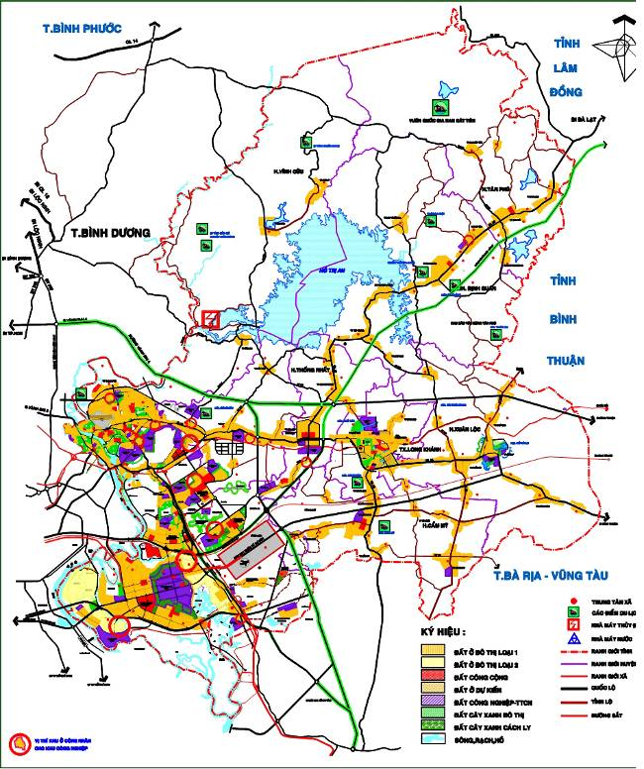
Hình 3.2: Đề xuất vị trí quy hoạch các KOCN phục vụ KCN ở Đồng Nai
3.3. Đề xuất các giải pháp phát triển khu ở công nhân cho các KCN ở Đồng Nai
3.3.1 Giải pháp phân kỳ phát triển nhà ở công nhân :
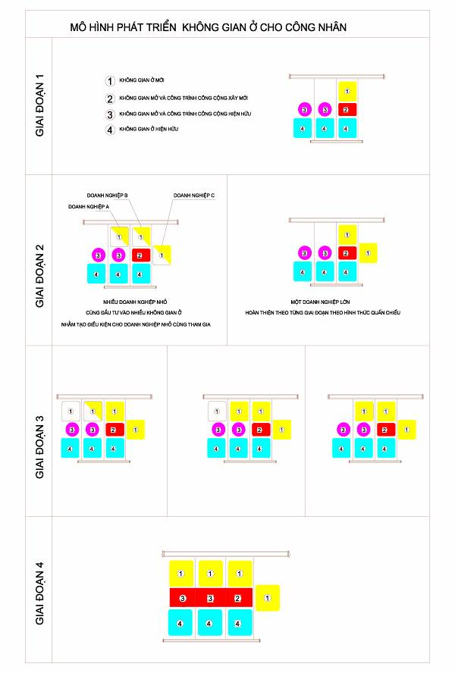
Thực tế cho thấy để hình thành và phát triển KCN thường phải kéo dài trong nhiều năm, trong đó đi đôi với sự phát triển mở rộng KCN là sự phát triển hệ thống hạ tầng xã hội. Thời hạn thuê đất của mỗi doanh nghiệp trung bình là 50 năm, nếu doanh nghiệp phát triển tốt lại tiếp tục thuê lâu dài hơn nữa. Như vậy người công nhân có thể làm việc gắn bó với nhà máy, KCN hết đời người và tiếp theo là các con cháu của họ. Việc lựa chọn loại hình nhà ở công nhân phải phù hợp với quá trình phát triển sản xuất của nhà máy cũng như về nhu cầu ở của người lao động. Quá trình này được chia làm 4 giai đoạn:

Hình 3.2 Phân đợt đầu tư theo từng giai đọan
* Giai đoạn 1: giai đoạn hình thành (1-5 năm đầu xây dựng KCN), giai đoạn này cấu trúc gia đình người công nhân thường có hai loại là sống độc thân và có gia đình hạt nhân do đó không gian nhà ở cần diện tích nhỏ phù hợp với hai người.
* Giai đoạn 2: giai đoạn ổn định (5-15 năm tiếp theo), giai đoạn này cấu trúc gia đình người công nhân ổn định gồm có vợ chồng và hai con, lúc này không gian nhà ở cần diện tích lớn hơn và nhiều không gian riêng tư.
* Giai đoạn 3: giai đoạn phát triển (thời gian từ 15-30 năm), giai đoạn này cấu trúc gia đình người công nhân phát triển thành gia đình lớn có 2-3 thế hệ, do đó không gian ở cần diện tích lớn hơn.
* Giai đoạn 4: giai đoạn phân tán (các năm tiếp theo), giai đoạn này cấu trúc gia đình của người công nhân có xu hướng phân tán trở lại các gia đình hạt nhân khác, không gian ở thu nhỏ lại và phân ra nhiều không gian khác nhau.
Vậy ứng với mỗi giai đọan phát triển của nhà ở công nhân và phát triển của KCN thì nên xây dựng các loại nhà ở khác nhau và diện tích linh hoạt khác nhau nhằm đáp ứng tốt nhu cầu nhà ở của công nhân.
3.3.2 Giải pháp cải tạo, mở rộng không gian nhà ở công nhân :
Qúa trình phát triển, thay đổi cấu trúc gia đình cũng như mức thu nhập của người lao động tăng lên và phù hợp với nhu cầu phát triển của xã hội. Đều là những yếu tố làm tăng hay giảm diện tích ở trong căn hộ của người công nhân. Vậy việc cải tạo mở rộng nhà ở công nhân trong tương lai là cần thiết, đây là một vấn đề cần được quan tâm ngay từ khi mới thiết kế xây dựng khu nhà ở cho công nhân. Một số giải pháp cải tạo cụ thể như sau:
* Giải pháp thứ nhất : Mở rộng các căn hộ của các gia đình hạt nhân bằng giải pháp biến đổi không gian nội thất từ một hoặc hai phòng ở tập thể đơn lẻ thành một căn hộ gia đình trẻ. Giải pháp này tiết kiệm được mức đầu tư xây dựng ban đầu.
* Giải pháp thứ hai : Cải tạo mở rộng không gian nội thất căn hộ nhờ việc kết hợp từ 2 đến 3 phòng ở tập thể thành một căn hộ có diện tích lớn cho gia đình phát triển trên cùng một tầng nhà hay khác tầng nhau.
* Giải pháp thứ ba : Mở rộng không gian nội thất của các loại căn hộ nhờ việc mở rộng từng phần hoặc toàn phần theo chu vi nhà (mở rộng phía trước hoặc phía sau của ngôi nhà). Khi đó cần có giải pháp cho chiếu sáng và thông gió cho các phòng trong căn nhà.
* Giải pháp thứ tư : Mở rộng căn hộ bằng cách nâng thêm tầng, giải pháp này cho phép mở rộng thêm các căn hộ ở phía trên tạo nên căn hộ thông tầng. Trên mái có thể bố trí các không gian ở kết hợp với không gian xanh nhằm giải quyết chỗ nghỉ ngơi, giải trí, giao tiếp cộng đồng. Giải pháp này phù hợp với việc phân kỳ đầu tư của ngôi nhà ở cùng với nhu cầu về nhà ở của công nhân khi KCN đi vào họat động, nhằm tránh lãng phí khi đầu tư xây dựng.
* Giải pháp thứ năm : Xây dựng thêm các khối nhà ở theo nhu cầu thực tiễn vào các vị trí mà trong ý tưởng quy hoạch đã dự kiến, nhằm nâng thêm diện tích sàn sử dụng của khu nhà ở. Những khối nhà này có thể sử dụng để ở, phục vụ công cộng hoặc kết hợp cả hai mục đích sử dụng với nhau.
Trong một số trường hợp để đạt được cấu trúc không gian tốt hơn, đáp ứng nhu cầu phát triển, công trình đã hết hạn sử dụng và doanh nghiệp đã có lãi trong đầu tư xây dựng thì có thể phá bỏ một số khu nhà ở xây dựng giai đọan đầu (giai đoạn hình thành) để thay vào đó là các công trình nhà ở phù hợp với yêu cầu cao hơn.
Đáp ứng với mỗi giai đoạn phát triển của khu công nghiệp nên đề xuất trong quy hoạch tổng thể xây dựng các loại hình nhà ở khác nhau. Giải pháp thiết kế phải đáp ứng các yêu cầu tiện nghi tối thiểu nhưng đảm bảo độ an toàn, trang thiết bị đơn giản dễ thay thế. Phù hợp với khả năng thanh toán chậm của người lao động.
Căn cứ vào nhu cầu thực tế, mức thu nhập của người lao động thông qua điều tra khảo sát kết hợp với mức độ tăng trưởng sản xuất công nghiệp theo mỗi giai đoạn, tác giả đề xuất lựa chọn một số loại hình nhà ở công nhân như sau: nhà ở nhiều tầng (4-6 tầng không sử dụng thang máy); nhà ở cao tầng loại thấp (từ 7-15 tầng, có sử dụng thang máy), cần lưu ý không nên xây nhà ở cho công nhân cao quá 16 tầng vì mức đầu tư kinh phí quá đắt về công nghệ thi công và xử lý nền móng.
Để đảm bảo hiệu quả đầu tư cao nhất, cần lựa chọn tỷ lệ đầu tư thích hợp cùng với quá trình phát triển cấu trúc gia đình người công nhân. Việc lựa chọn loại hình nhà ở chung cư cao dưới 6 tầng không sử dụng thang máy là hợp lý với hình thức cho thuê hay mua.
3.4. Đề xuất một số loại hình nhà ở công nhân cho các KCNTT ở Đồng Nai
3.4.1. Loại nhà chung cư tập thể nhiều tầng kiểu ký túc xá (4-6 tầng)
Là nhà dùng cho các hộ độc thân thuê, dùng cho cả 3 giai đoạn (30%). Sử dụng loại nhà kiểu đơn nguyên hành lang bên hoặc hành lang giữa. Mỗi phòng ở có diện tích từ 25-30m2/phòng, mô đun kích thước mỗi phòng ở là 4,2mx7,2m; 3,9mx7,2m. Các phòng ở có bếp và khu vệ sinh khép kín. Các phòng ở sử dụng linh hoạt từ 1-2 người hoặc 4-6 người độc thân. Trong đó mỗi phòng ở đều có bố trí khu vệ sinh và bếp riêng biệt (kết hợp không gian vệ sinh với lô gia), khu vệ sinh bố trí độc lập cho phòng ở gồm 01 xí, 02 tiểu, 02 tắm, 02 chậu rửa; nếu là phòng công nhân nữ thì có thêm 01 vệ sinh phụ nữ. Kết cấu nhà dùng móng cọc bê tông cốt thép, khung dầm chịu lưc, tường và sàn sử dụng tấm 3D panel hoặc tường xây gạch đất nung, sàn bê tông.
Tổ chức ba loại phòng cho thuê: loại 1-2 người/phòng (đề xuất là 10%); loại 2-4 người/phòng (đề xuất 80%); loại 4-6 người/phòng (đề xuất 10%). Không gian dưới các tầng trệt dành cho sinh hoạt câu lạc bộ, nhà ăn, phòng đọc sách báo, xem vô tuyến, phòng tiếp khách, nhà để xe đạp xe máy, cây xanh kết hợp với không gian nghỉ ngơi và đi bộ...
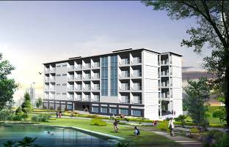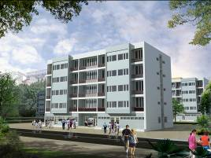
Hình 3.4.1 Mẫu nhà chung cư tập thể 4-6 tầng
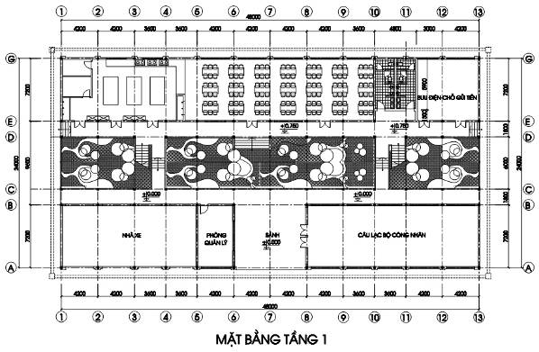
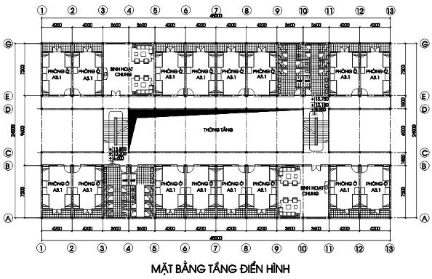
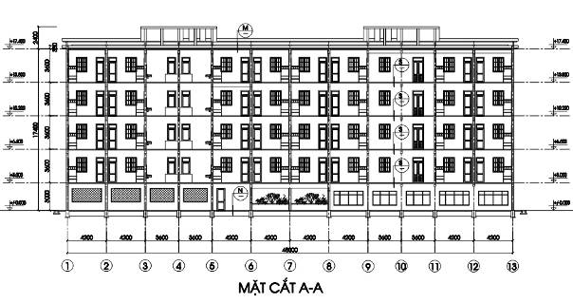
Ưu điểm: Dạng nhà ký túc xá này cho phép đầu tư thấp, kinh tế, thi công nhanh và tỷ lệ diện tích m2 sàn cao, phù hợp với nhà ở dành cho người có thu nhập thấp. Các phòng ở có thể bố trí thành các bolck lắp ráp vào khung nhà BTCT, tùy theo nhu cầu mà lắp ghép, tránh hiện tượng đầu tư rồi để không như một số nhà ở công nhân hiện này (hệ thống kỹ thuật, điện nước, thông gió… đã được tính toán thiết kế từ đầu).
Nhược điểm: Diện tích chiếm đất lớn, mật độ xây dựng cao, tốn kém hệ thống đường ống kỹ thuật.
3.4.2. Loại nhà chung cư cao tầng (7-15 tầng)
Loại nhà này sử dụng cho cả 3 giai đoạn :
* Giai đoạn 1: giai đoạn hình thành (20%)
* Giai đoạn 2: giai đoạn ổn định (30%)
* Giai đoạn 3: giai đoạn phát triển (50%)
Các phòng ở được tổ chức thành căn hộ, giai đoạn này khu nhà ở được tổ chức như một đơn vị ở với đầy đủ điều kiện phục vụ công cộng như : chỗ để xe, nhà trẻ, siêu thị hay cửa hàng bách hóa, và các loại hình dịch vụ công cộng khác…
Loại nhà này móng dùng cọc BTCT hoặc cọc khoan nhồi, kết cấu khung dầm chịu lực, tường và sàn sử dụng tấm 3D panel, hoặc sàn BTCT đổ tại chỗ. Mỗi tòa nhà bố trí tầng một dùng để xe cho 60% số người trong ngôi nhà. Ngoài ra tại tầng một của nhà cao tầng có thể bố trí làm nhà trẻ, siêu thị, cửa hàng bách hóa và các loại hình dịch vụ công cộng khác. Tầng mái bố trí câu lạc bộ, nhà ăn, cửa hàng dịch vụ và cây xanh, sân chơi, bể bơi… Các căn hộ thiết kế gồm 03 loại có diện tích bình quân từ 45m2 đến 95m2.
Thiết kế và xây dựng những căn hộ dành cho công nhân phải đảm bảo tính độc lập khép kín, các phòng trong căn hộ có phòng ở và phòng phụ, phòng ở gồm sinh hoạt chung kết hợp tiếp khách (01 phòng) có diện tích từ 15-18m2; phòng ngủ bố mẹ (01 phòng) có diện tích từ 14-16m2; phòng ngủ con (1-2 phòng) có diện tích 12-14m2. Các phòng vệ sinh và bếp, phòng bếp liên hệ với phòng ăn diện tích 15-16m2, phòng vệ sinh (từ 1-2 phòng) có diện tích từ 3,6-4,5m2, ngoài ra còn có ban công, lô gia, sân trời, gác kho, tủ tường. (bảng 3.2)

Bảng 3.2 Bảng Diện tích các khu chức năng trong căn hộ giai đoạn phát triển
TT | Loại phòng | Diện tích tối thiểu (m2) | Diện tích tối đa (m2)
1 | Tiền sảnh | 6 | 8
2 | Vệ sinh 1-2 | 3 | 6-8
3 | Bếp + phòng ăn | 10-12 | 14-18
4 | Lô gia + ban công | 5,5-8,5 | 14-20
5 | Phòng khách | 12-14 | 20
6 | Phòng ngủ (bố mẹ+các con) | 10-12 | 14-18
Cộng |  | 46,5-55,5 | 62-90
Nguồn:[14]
Để đạt được hiệu quả kinh tế đầu tư cũng như hiệu quả trong quá trình sử dụng, nhà ở công nhân nên sử dụng diện tích trong căn hộ là các diện tích từ tối thiểu đến trung bình. Khi thiết kế nhà phải chú ý tổ chức không gian nội thất và không gian ở linh hoạt, để trong tương lai có thể mở rộng hoặc tăng thêm diện tích do nhu cầu phát triển gia đình. Như vậy có thể giảm được sự cơi nới diện tích, không làm thay đổi thẩm mỹ, kiến trúc ngôi nhà.
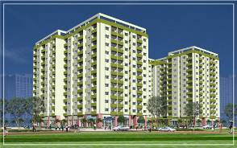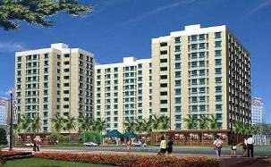
Hình 3.4.2 A Mẫu nhà chung cư cao tầng 7-15 tầng
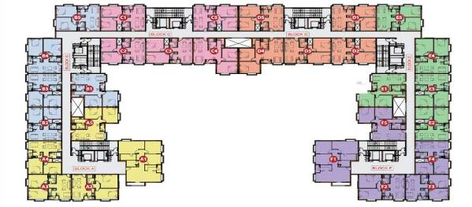
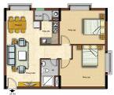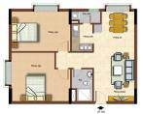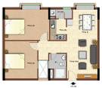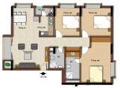
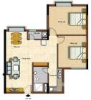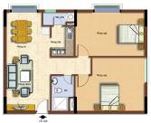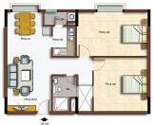
Hình 3.4.2 B Mặt bằng và mẫu căn hộ

Bảng 3.3 Bảng Diện tích các phòng chức năng trong từng loại căn hộ
Diện tích xây dựng (m²) | Phòng khách | Phòng ăn | Phòng ngủ | Phòng bếp | Phòng vệ sinh | Sân phơi
105.6 | 01 | 01 | 03 | 01 | 02 | 01
74,74 | 01 | 01 | 02 | 01 | 01 | 01
72,74 | 01 | 01 | 02 | 01 | 01 | 01
71,78 | 01 | 01 | 02 | 01 | 01 | 01
68,82 | 01 | 01 | 02 | 01 | 01 | 01
69,04 | 01 | 01 | 02 | 01 | 01 | 01
76,37 | 01 | 01 | 02 | 01 | 01 | 01
Ưu điểm: Tăng hệ số sử dụng đất, nâng mật độ dân cư, tiết kiệm hệ thống đường ống.
Nhược điểm: Tốn kém về sử lý nền móng, tốn kinh phí cho quá trình vận hành công trình như: hệ thống thang máy, hệ thống phòng chống cháy, thu gom rác và nhất là van hóa sinh sống trong nhà ở cao tầng của người công nhân là rất thấp vì họ chưa quen với lối sống đô thị.
3.4.3. Loại nhà ở khối ghép (3-4 tầng)
Loại nhà này sử dụng cho cả 3 giai đoạn :
* Giai đoạn 1: giai đoạn hình thành (10%)
* Giai đoạn 2: giai đoạn ổn định (15%)
* Giai đoạn 3: giai đoạn phát triển (15%)
Là loại nhà ở liền nhau xếp theo dãy có sân vườn, dùng cho các hộ gia đình người lao động có mức thu nhập khá mua hoặc thuê. Loại nhà này có nhiều phòng/căn hộ và có tiện nghi khép kín với tiêu chuẩn trung bình đến cao.
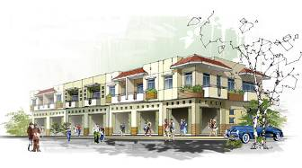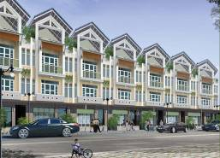
Hình 3.5 Mẫu nhà ở khối ghép 3-4 tầng
3.4.4. Loại nhà ở kiểu biệt thự đơn lập hoặc song lập (2-3 tầng)
Chiếm cả 3 giai đoạn (chiếm 5%), là loại nhà ở thấp tầng có sân vườn xung quanh, nhà ở có tiêu chuẩn cao dùng cho các gia đình chuyên gia nước ngoài. Loại nhà này được xây dựng trong cả ba giai đoạn tùy theo nhu cầu cụ thể của mỗi KCN
Các loại hình nhà ở trên có thể cho công nhân KCN thuê ở hay bán trả góp hoặc bán hẳn cho công nhân hoặc người dân trong khu vực có nhu cầu về nhà ở. Căn hộ gồm các phòng ở và phòng phụ. Trong đó các phòng ở gồm phòng sinh hoạt chung kết hợp tiếp khách (01 phòng) có diện tích từ 15-18 m2; phòng ngủ bố mẹ (01 phòng) có diện tích 14 -16m2; phòng ngủ con (1-2 phòng) có diện tích 12-14 m2. Các phòng phụ gồm tiền phòng và lối đi có diện tích 6m2, liên hệ với phòng sinh hoạt chung, phòng vệ sinh và bếp; phòng bếp liên hệ với phòng ăn diện tích là 15-16m2; phòng vệ sinh (từ 1-2 phòng) có diện tích 3,6-4,5 m2; ngoài ra còn có ban công, lô gia, sân trời, gác kho, tủ tường.
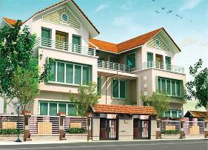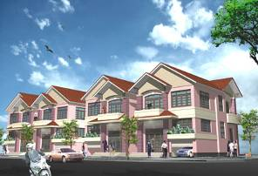
Hình 3.6 Mẫu nhà biệt thự song lập 1-2 tầng
Diện tích sàn bình quân cho các căn hộ ở giai đoạn phát triển, lấy theo tiêu chuẩn thấp nhất đề xuất đến năm 2020 là 20m2/người. Diện tích trong các căn hộ ở giai đoạn phát triển dựa theo bảng dưới đây :
Để đạt được hiệu quả kinh tế đầu tư cũng như hiệu quả của quá trình sử dụng, nhà ở của người lao động có thu nhập thấp nên sử dụng diện tích trong căn hộ là các diện tích từ tối thiểu đến trung bình. Khi thiết kế nhà ở phải chú ý tổ chức không gian nội thất và không gian ở linh hoạt, để trong tương lai có thể mở rộng hoặc tăng thêm diện tích sử dụng do nhu cầu phát triển gia đình. Như vậy, có thể giảm được sự cơi nới diện tích, không làm thay đổi thẩm mỹ kiến trúc ngôi nhà, không ảnh hưởng đến môi trường sống sau này.
Với thể loại các nhà ở nêu trên, cần chú ý đến việc lựa chọn loại vật liệu xây dựng, giải pháp thiết kế và thi công cho hợp lý, nên áp dụng xây dựng điển hình hoá, sử dụng bê tông dự ứng lực trước, chọn giải pháp thi công bán cơ giới, nhằm giảm thiểu tối đa kinh phí xây dựng.
Ngoài ra, để thuận lợi cho các KCN mới bắt đầu hình thành hay đang trong giai đoạn chờ lấp đầy diện tích thuê đất KCN, chưa đủ điều kiện để đầu tư xây dựng khu nhà ở cho công nhân. Có thể dùng các loại nhà tạm: nhà tháo lắp khung và tấm (nhà khung di động) hoặc nhà block nhẹ cho công nhân thuê sử dụng thời gian 1-5 năm đầu, sau đó tháo dỡ chuyển sang lắp dựng cho các KCN khác.
3.4.5. Đề xuất chọn cơ cấu loại hình nhà ở công nhân cho các KCNTT tại Đồng Nai
Phát triển đa dạng nhiều loại hình nhà ở, phù hợp với nhiều đối tượng, khả năng huy động vốn và nhu cầu thị trường.
Trong giai đoạn đến năm 2020:
- Nhà ở ký túc xá đáp ứng được nhu cầu trẻ, độc thân, thu nhập thấp, lối sống tập thể nhưng do thiếu tính linh hoạt, phát triển ở mức độ thấp (5 - 10%).
- Nhà chung cư có khả năng sử dụng được cho nhiều đối tượng với những loại căn hộ có diện tích và số phòng khác nhau. Giai đoạn đầu, loại căn hộ 1 phòng có thể được 2 - 4 lao động độc thân thuê chung hoặc có thể sử dụng cho một cá nhân hay đôi vợ chồng trẻ. Chung cư là loại hình nhà chủ yếu trong khu dân cư phục vụ KCN, vừa đáp ứng được nhu cầu ở đa dạng, vừa phù hợp với chủ trương phát triển nhà ở của tỉnh (có thể chiếm 40 - 60%).
- Nhà chia lô phát triển ở mức độ nhất định để huy động nguồn vốn đa dạng và thúc đẩy một số hình thức kinh tế gia đình và dịch vụ (20 - 30%).
- Các loại hình nhà khác, phát triển tuỳ theo nhu cầu. Đó là các loại nhà kiểu biệt thự, nhà ghép hộ, liên kế với tiện nghi cao, có sân vườn. Loại hình nhà ở này phục vụ chủ yếu cho đối tượng có thu nhập cao, cho các chuyên gia người nước ngoài.
3.5. Đề xuất các giải pháp về chính sách đầu tư xây dựng nhà ở công nhân cho các KCNTT.
3.5.1. Vấn đề quản lý lao động nhập cư:
Chủ trương của Nhà nước về "tăng cường các biện pháp, chính sách quản lý dân số, dân nhập cư, quản lý lao động, đất đai, xây dựng" là nhằm tôn trọng quyền tự do di chuyển lao động theo quy luật "cung - cầu", tự do lựa chọn nơi ở, nơi làm việc của người dân nhưng lại không tách rời yêu cầu quản lý hành chính nhằm điều chỉnh dòng nhập cư không mong muốn và quản lý hộ khẩu. Như vậy, các giải pháp cần được xem xét lại trong tình hình mới và cần bảo đảm được các yêu cầu:
- Quản lý được người nhập cư như một bộ phận dân cư thành phố, để có cơ sở tính toán sự phát triển của khu dân cư phục vụ KCN.
- Tạo điều kiện để người nhập cư thực hiện các nghĩa vụ và hưởng thụ quyền lợi chính đáng của mình.
3.5.2. Các chính sách và giải pháp tạo vốn cho phát triển cơ sở hạ tầng:
- Nhà nước cũng cần có chính sách ưu đãi thích đáng cho doanh nghiệp nào đầu tư xây dựng nhà ở tại các KCN, KCX. Đối với các doanh nghiệp muốn đầu tư, kinh doanh tại các KCN, thì khi thu được lợi nhuận phải có trách nhiệm dành một khoản tương ứng để đóng góp lo chỗ ở cho CN của mình. Cụ thể như:
- Chủ đầu tư các dự án phát triển khu dân cư phục vụ KCN gắn với các KCN được chậm nộp, giảm tiền thuê đất, tiền sử dụng đất đối với toàn bộ diện tích phải nộp tiền theo quy định pháp luật. Thời gian chậm nộp tiền sử dụng đất có thể là từ 3-5 năm kể từ ngày có thẩm quyền ký quyết định giao đất.
- Đối với đất xây dựng nhà căn hộ cao tầng (để bán hoặc cho thuê) trong các dự án nhà ở cho CN, chủ đầu tư dự án được miễn tiền sử dụng đất.
- Đối với quỹ đất xây dựng nhà cho thuê thì áp dụng hình thức cho chủ đầu tư thuê đất với giá ưu đãi để giảm giá cho thuê nhà ở. Việc phát triển khu ở chung cho mọi tầng lớp dân cư còn tạo điều kiện thuận lợi cho việc điều tiết thu nhập của người giàu để hỗ trợ cho người nghèo thông qua việc định giá đất đai khác nhau cho các vị trí, các loại căn hộ khác nhau trong khu ở.
- Do nguồn vốn chi cho việc xây dựng các Khu dân cư phục vụ KCN là rất lớn (theo ước tính chi phí cho kết cấu hạ tầng các dự án tái định cư đã triển khai ở Đồng Nai là 200.000-300.000đ/m2), lại thực hiện trong nhiều năm và do nhiều chủ đầu tư tham gia bằng nhiều hình thức huy động vốn khác nhau, nên việc "khởi động" các dự án này không thể không có sự ra tay của Nhà nước bằng một nguồn vốn hỗ trợ đủ mạnh.
3.5.3. Chính sách về phát triển nhà:
Khuyến khích hình thức phát triển nhà ở kinh doanh theo cơ chế thị trường (phát triển nhà ở thương mại); khuyến khích các thành phần kinh tế tham gia đầu tư phát triển nhà ở thương mại theo dự án; có hệ thống kết cấu hạ tầng đồng bộ phù hợp với qui hoạch; ban hành quy định bắt buộc các chủ đầu tư dự án phải công khai quy trình, thủ tục đăng ký, mua bán nhà ở để mọi đối tượng có nhu cầu có thể tiếp cận thông tin ở từng dự án.
Phát triển nhà ở để bán trả góp, Nhà nước ban hành quy định bắt buộc dành một tỷ lệ diện tích đất để xây dựng nhà bán trả góp (đề xuất là 30% diện tích đất để xây dựng nhà ở) khi qui hoạch xây dựng đô thị và KCN; thành lập quỹ phát triển nhà ở để tạo nguồn vốn hỗ trợ cho các dự án phát triển nhà ở, đồng thời cho các đối tượng thực sự khó khăn về chỗ ở, có thu nhập thấp theo tiêu chuẩn quy định được vay vốn để mua nhà ở trả góp trong các dự án do các thành phần kinh tế tham gia đầu tư. Nhà nước cũng có trách nhiệm ban hành quy chế cụ thể về bán nhà ở trả góp, trong đó quy định cụ thể đối tượng được mua; quyền lợi và nghĩa vụ của các chủ đầu tư cũng như người được mua; cơ chế bán trả góp; cơ chế xử lý tài sản thế chấp, giải chấp khi mua nhà ở trả dần...
Khai thác quỹ nhà ở sẵn có của các hộ gia đình, cá nhân tại khu vực đô thị và các KCN tập trung dành để cho thuê. Nhà nước cần ban hành tiêu chuẩn qui định về diện tích, chất lượng nhà ở, điều kiện về hạ tầng và môi trường ban hành khung giá cho thuê và mức thuế ưu đãi nhằm khuyến khích các hộ bố trí dành quỹ nhà ở để cho thuê.
Hỗ trợ nhà ở đối với người nghèo. Đây là những hộ không có khả năng tích luỹ để giải quyết nhu cầu nhà ở (kể cả trường hợp được thuê với giá thấp); những người không có chỗ ở vì những nguyên nhân xã hội, kinh tế, bị thiên tai rủi ro trong cuộc sống... Nguyên tắc chung đối với nhóm này là cần có sự hỗ trợ trực tiếp của Nhà nước, cộng đồng và các tổ chức từ thiện".
3.5.4. Chính sách về Qui hoạch, kiến trúc:
Các khu dân cư phục vụ KCN phải được xây dựng theo hướng hiện đại hoá, công nghiệp hoá, có cơ sở hạ tầng đồng bộ, có tỷ lệ cây xanh cao. Đối với các khu mới ven đô hay các phường mới, mật độ dân cư cao, khuyến khích xây dựng công trình nhiều tầng: có biện pháp quản lý chặt chẽ việc đầu tư xây dựng các công trình kiến trúc có giá trị lâu dài, đồng thời tạo điều kiện để các công trình kiến trúc có khẳ năng chuyển đổi phù hợp với từng thời kỳ phát triển nhanh, phù hợp với Qui hoạch nhưng phải đảm bảo về các mặt: công năng, kinh tế, bền chắc và đẹp trong điều kiện cho phép.
Về kiến trúc nhà ở, nhằm mục tiêu xây dựng nhà ở cho CN mua hoặc thuê với giá phù hợp với thu nhập, khả năng thanh toán của họ, thì loại nhà ở này chỉ nên thiết kế với tiêu chuẩn trung bình, nhưng vẫn phải đảm bảo tạo cho người ở một không gian phù hợp, các căn hộ có phòng ngủ, phòng sinh hoạt chung, phòng vệ sinh...
Đối với loại nhà ở gia đình thì đó là các nhà chung cư kiểu căn hộ, các căn hộ khép kín với các loại diện tích vừa phải phù hợp với số người của một hộ, với trang bị hoàn thiện nội thất giá rẻ. Đối với loại nhà ở cho CN độc thân thì đó là các căn nhà chung cư cho thuê kiểu ở tập thể, ký túc xá, mỗi phòng ở cho khoảng 4-8 người.
Để tiết kiệm quỹ đất, cần xây dựng các chung cư với số tầng cao phù hợp với qui hoạch của từng vị trí trong đô thị. Riêng các khu nhà ở tại các phường của thành phố Biên Hòa phải xây dựng chung cư 9-10 tầng trở lên. Các giải pháp kiến trúc, kết cấu của nhà ở cho nhân phải được tính toán để sau 20-30 năm tới, khi có điều kiện về kinh tế và nhu cầu về nhà ở trong đô thi tăng lên thì có thể nâng cấp cải tạo, chứ không phải phá dỡ hoàn toàn như các loại nhà chung cư nhiều tầng hiện có.
3.5.5. Chính sách bảo vệ môi trường và phát triển bền vững:
Tại các vùng đô thị hoá hay các khu dân cư phục vụ KCN, bộ khung bảo vệ thiên nhiên là những vành đai xanh hệ thống công viên, vườn hoa, hồ chứa nước,... cần được quy hoạch ngay từ đầu và có biện pháp phát triển, bảo vệ.
Sự hình thành và phát triển các Khu dân cư phục vụ KCN phải đảm bảo tính ổn định, và phát triển bền vững, trên cơ sở tổ chức hợp lý môi trường sinh sống, sử dụng hợp lý tài nguyên thiên nhiên; hạn chế tối đa việc sử dụng đất nông nghiệp vào mục đích phát triển đô thị.
3.5.6. Chính sách quản lý đô thị và tổ chức thực hiện:
Sau khi kết thúc giai đoạn đầu tư xây dựng cơ sở hạ tầng, thành phố, các đơn vị kinh doanh phải có trách nhiệm phối hợp với chính quyền địa phương hình thành hệ thống quản lý và có hiệu lực.
Cần thành lập các ban tự quản đủ điều kiện để quản lý, kiểm tra hướng dẫn việc thực hiện quy chế, giải quyết tranh chấp, các vấn đề trong vận hành các dịch vụ liên quan đến cuộc sống cá nhân và cộng đồng.
Công ty công ích quản lý nhà có trách nhiệm giúp chính quyền địa phương quản lý, khai thác sử dụng, kiểm tra tu sửa, ký kết hợp đồng cho thuê nhà, thực hiện triển khai hợp đồng theo đúng pháp luật.
Tăng cường vai trò và vị trí của ban quản lý các KCN, KCX, các doanh nghiệp hoạt động trong KCN đối với việc phát triển nhà ở cho người lao động. Trong quá trình thực hiện, cần phải nắm chắc tình hình, phân loại đối tượng có nhu cầu định cư trong khu dân cư phục vụ KCN theo thành phần, mức sống, thu nhập.

3.6. Đề xuất một số biện pháp để phát triển khu ở công nhân cho các KCNTT ở Đồng Nai
3.6.1. Biện pháp hỗ trợ về chính sách và cơ chế:
Đảng và nhà nước cần xác định nhà ở công nhân là một loại hình nhà ở xã hội cho nên cần có nhiều chính sách và cơ chế cho cả đối tượng mua nhà và doanh nghiệp kinh doanh. Đa dạng hoá loại hình sở hữu (thuê, trả góp, mua, tặng) có cơ chế về thuế, tài chính, tạo hành lang pháp ly để các doanh nghiệp dễ dàng tiếp cận các nguồn vốn kể cả vốn ưu đãi của chính phủ, các tổ chức tín dụng, tài chính của địa phương nếu có thể.
3.6.2. Biện pháp tổ chức khu ở cho công nhân
Có thể tổ chức khu ở cho công nhân của 1 nhà máy tập trung vào 1 nhóm nhà hoặc vận động nhà máy đứng ra bảo lãnh cho công nhân mua nhà, nhà máy cũng có thể mua lại cả toà nhà sau đó tổ chức bán lại hay cho thuê có ưu đãi cho công nhân của mình, cũng có thể tổ chức cho công nhân trong cùng 1 nhóm nhà cho 1 cụm công nghiệp để thuận tiện cho việc tổ chức đi lại. Do đặc thù văn hoá của người lao động với nhiều vùng miền khác nhau, nên cần chú ý đến việc bố trí những nhóm công nhân cùng cùng địa phương với nhau.
3.6.3. Biện pháp kiến nghị về tài chính và phát triển kinh tế
Nhà nước hỗ trợ về chính sách thuế xây dựng khung pháp lý đảm bảo đúng đối tượng, và mọi công nhân có thể có khả năng mua nhà với nhiều hình thức khác nhau, các tổ chức tài chính có cơ chế cho vay rõ ràng thuận lợi và phù hợp với đối tượng là người công nhân có thu nhập thấp.
3.6.4. Biện pháp hỗ trợ kỹ thuật và xây dựng.
- Các chỉ tiêu sử dụng điện, nước sinh hoạt, nước thải, rác thải sinh hoạt...dựa theo Quy chuẩn xây dựng Việt Nam (1997). Tuy nhiên có thể điều chỉnh dựa trên các giải pháp kỹ thuật nhằm tiết kiệm năng lượng. Việc tiết kiệm này không những giảm thiểu chi phí dịch vụ hàng ngày của người dân mà còn góp phần bảo vệ môi trường tự nhiên trong xu hướng phát triển bền vững.
- Cấp nước: Lượng nước sạch chủ yếu do trạm nước của các nhà máy nước cung cấp. Tuy nhiên có thể xây dựng các bể chứa nước mưa trên mái, áp dụng công nghệ xử lý truyền thống, đơn giản, đảm bảo vệ sinh, hỗ trợ nguồn cung cấp nước sinh hoạt cho người dân. Ngoài ra khuyến nghị người dân tiết kiệm nước bằng cách lắp đặt các thiết bị vệ sinh có khả năng giảm sử dụng nước sinh hoạt (vòi nước tiết diện không lớn, vòi hoa sen, hay vòi phun tia tại các đầu ra).
- Thoát nước: Hệ thống thoát nước trong khu ở công nhân được thiết kế dựa theo lượng mưa trung bình hàng năm, nước thải sinh hoạt, nước thải sản xuất và từ các công trình công cộng, cơ quan. Lắp đặt các thiết bị thu gom và xử lý nước mưa, nước thải sinh hoạt để phục vụ cho hoạt động sản xuất, các dịch vụ làm đẹp khu ở như rửa đường, tưới cây, vườn hoa công viên, dịch vụ rửa xe.
- Cấp điện: Kiến nghị người dân tiết kiệm điện sinh hoạt bằng sử dụng hợp lý các thiết bị điện gia đình, hạn chế thắp sáng đèn quảng cáo kinh doanh, tại cơ quan, các công trình công cộng, cũng như sử dụng điện sản xuất tránh các giờ cao điểm trong ngày.
- Rác thải: Phân cấp rác thải đến tận hộ gia đình, hộ sản xuất, kinh doanh tạo điều kiện thuận lợi cho phân loại rác, xử lý tại các trạm xử lý trong khu ở công nhân và các trạm xử lý rác tập trung của tỉnh, đảm bảo vệ sinh môi trường ở. Phân loại rác theo các màu của thùng rác, quy định thống nhất trong toàn khu ở công nhân để người dân nhận biết, tạo lập thói quen hàng ngày: rác có thể tái chế, sử dụng lại (nhựa, kim loại, giấy,....), rác thải hữu cơ thu gom xử lý để trồng cây, rác thải không sử dụng được thu gom, chôn lấp được xây dựng tại các địa điểm tập trung.
- Biện pháp kỹ thuật và công nghệ lưu ý dùng công nghệ hiện đại kết hợp sử dụng vật liệu địa phương nhằm giảm giá thành và tăng nhanh tiến độ thi công các công trình trong khu ở công nhân chủ yếu là công trình có tầng cao vừa phải không có thang máy sử dụng kết cấu sàn chịu lực với các tấm tương sàn dùng tấm 3d panel –EVG
3.6.5. Kiến nghị sự tham gia của cộng đồng dân cư địa phương và cộng đồng dân cư mới .
Cần nhận thức đúng đắn việc tham gia ngay từ đầu của cộng đồng dân cư sống trong khu ở công nhân thì không những phục vụ lợi ích chung của công đồng mà còn góp phần quan trọng vào sự thành công của dự án.
- Nếu được tham gia ngay từ đầu người dân sẽ chuẩn bị tâm lý, tài chính, tự lên kế hoạch, tự điều chỉnh những xáo trộn chuẩn bị cho môi trường sống mới.
- Đóng góp tích cực vào việc lựa chon giải pháp tối ưu.
- Giải quyết trước được những khó khăn và mâu thuẫn nảy sinh ngay từ khi hình thành dự án.

3.7. Ví dụ minh hoạ: (Quy hoạch Khu tái định cư và nhà ở công nhân lao động trong KCN Nhơn Trạch tại xã Hiệp Phước 3, huyện Nhơn Trạch, tỉnh Đồng Nai)
Nhơn Trạch là địa phương có diện tích đất công nghiệp lớn nhất của tỉnh Đồng Nai (KCN Nhơn Trạch có diện tích 2700ha, Ông Kèo diện tích 800ha) và cũng là nơi tập trung đông công nhân nhất. Để phục vụ cho nhu cầu ở của người dân bị thu hồi đất xây dựng KCN và đáp ứng nhu cầu về nhà ở cho công nhân lao động trong các KCN trên địa bàn huyện Nhơn Trạch. UBND huyện Nhơn Trạch đã tiến hành quy hoạch Khu tái định cư và nhà ở công nhân lao động trong KCN Nhơn Trạch tại xã Hiệp Phước 3 với các mục tiêu chính:
- Xây dựng một khu ở mới với quỹ nhà ở phục vụ nhu cầu ở cho người dân trong khu vực và cho công nhân đang làm việc trong KCN Nhơn Trạch với hệ thống hạ tầng kỹ thuật được xây dựng mới và hoàn chỉnh, đồng bộ, gắn kết với các hệ thống hạ tầng chung tại khu vực thực hiện dự án.
- Xác định vai trò, tính chất, quy mô, cơ cấu phân khu chức năng sử dụng đất, tổ chức không gian, quy hoạch cảnh quan kiến trúc.
- Tạo cơ sở pháp lý cho việc tiến hành triển khai xây dựng, quản lý xây dựng và đầu tư xây dựng.
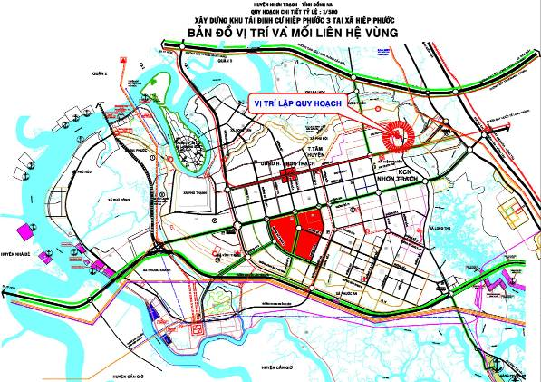

Hình 1. Vị trí khu vực quy hoạch trong quy hoạch sử dụng đất huyện Nhơn Trạch
3.7.1 Giới thiệu khu đất
3.7.1.1 Vị trí, qui mô, địa hình, địa chất và thủy văn :
a. Vị trí ranh giới: Khu đất dự kiến quy hoạch có các mặt giáp giới như sau:
- Phía Đông giáp: khu dân cư hiện hữu.
- Phía Bắc giáp: cách tuyến đường điện 220KV khoảng 20m.
- Phía Tây giáp: Đường số 03.
- Phía Nam giáp: khu nhà ở công nhân của UDICO.
b. Quy mô, tỷ lệ lập quy hoạch
- Quy mô diện tích : khoảng 13,21ha (132.099,2 m2).
- Quy mô dân số : 2.214 người.
- Tỷ lệ lập quy hoạch: 1/500.
c. Địa hình : Khu vực nghiên cứu có địa hình tương đối bằng phẳng (độ dốc trung bình khoảng 0.7%), dốc đều theo hướng Đông Nam qua Tây Bắc, khu vực cao nhất có cao độ khoảng +29,0m, khu vực thấp nhất có cao độ khoảng +14,0m.
d. Địa chất thủy văn :
- Địa chất: cường độ tương đối tốt, R khoảng trên 2,0 kg/cm2, không tốn nhiều chi phí trong việc san lấp, xử lý nền móng công trình, thuận lợi cho việc thi công xây dựng chi phí thấp, có thể xây dựng các công trình cao tầng.
- Thủy văn: Trong khu vực thiết kế không có sông suối. Cao độ tự nhiên của khu vực trên 2,3m nên không chịu ảnh hưởng của mực nước thủy triều.
3.7.1.2 Tổng hợp hiện trạng :
* Hiện trạng sử dụng đất:
Chủ yếu được sử dụng để làm đất nông nghiệp kém màu mỡ: đa phần là đất trồng lúa (đất đã bị bạc màu và một phần đã bị hoang hóa) do đó rất thuận lợi cho việc chuyển đổi chức năng thành khu đô thị.
Bảng 3.4 Bảng đánh giá hiện trạng sử dụng đất
Stt | Loại đất | Diện tích (m2) | Tỷ lệ (%)
1 | Đất trống | 27.735 | 21,00%
2 | Đất trồng bạch đàn | 44.058 | 33,35%
3 | Đất trồng điều | 2.687 | 2,03%
4 | Đất trồng điều + bạch đàn | 2.585 | 1,96%
5 | Đất trồng cây ăn quả | 7.656 | 5,80%
6 | Đất trồng cây tạp | 10.407 | 7,88%
7 | Đất trồng nhãn | 1.477 | 1,12%
8 | Đất nhà tạm | 4.316 | 3,27%
9 | Hố khô | 979 | 0,74%
10 | Mương | 341 | 0,26%
11 | Đất trồng cỏ dại | 2.245 | 1,70%
12 | Đất trồng tre | 432 | 0,33%
13 | Đất nghĩa địa | 48 | 0,04%
14 | Giao thông | 27.127 | 20,54%
 | Tổng cộng | 132.099 | 100,00%

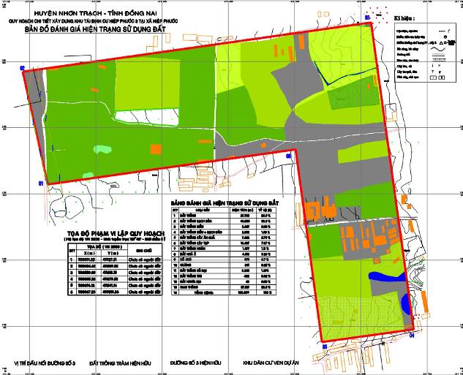
Hình 3.7.2 Bản đồ hiện trạng khu tái định cư Hiệp Phước 3
* Hiện trạng công trình kiến trúc và dân cư:
- Chủ yếu là nhà tạm 1 tầng, chất lượng thấp.
- Trong khu vực đất quy hoạch đầu tư xây dựng hiện tại không có dân cư sinh sống. Chỉ có một vài người ở tại khu vực quy hoạch trong một thời gian ngắn để trông coi vườn tược.
* Hiện trạng hạ tầng kỹ thuật:
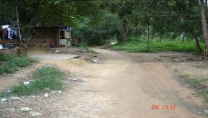
- Giao thông tại khu vực dự kiến lập quy hoạch hiện tại chỉ có các tuyến đường đất và đường mòn tự phát.
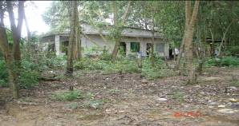
Hình 3.7.4. Hiện trạng nhà ở và đường đất trong khu vực quy hoạch
- Khu vực thiết kế hiện chưa có hệ thống cấp nước sạch chung. Người dân trong vùng chủ yếu sử dụng nguồn nước ngầm khai thác tại chỗ trữ lượng nước ngầm tại đây tương đối dồi dào, chất lượng nước ngầm tương đối tốt để phục vụ cho sản xuất.
- Nước mưa được chảy tự nhiên theo bề mặt địa hình ra hướng từ Đông Bắc xuống Tây Nam, trên toàn bộ khu vực hiện chưa có hệ thống thoát nước mưa.
- Trong khu vực chưa có hệ thống thu gom nước thải riêng. Nước thải trong vùng gần như là không có (vì không có dân cư sinh hoạt và chăn nuôi gia súc).
- Hiện tại chưa có mạng lưới phân phối điện. Tuy nhiên trong quá trình thiết kế quy hoạch sẽ xem xét, trên cơ sở tính toán sẽ có giải pháp phù hợp cho việc cấp điện.
- Hiện tại đã có tuyến cáp thông tin liên lạc đi ngang khu vực dự án.
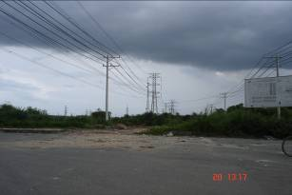
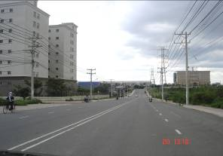

Hình 5. Đường số 3 và Tuyến 22kV hiện hữu
3.7.1.3 Mối quan hệ phát triển với các khu vực lân cận :
- Nằm gần các khu trung tâm, dân cư và khu công nghiệp tập trung trong phạm vi bán kính 6 - 10km. Trong những năm gần đây, việc không ngừng đầu tư vào các khu công nghiệp đã kéo theo nhu cầu nhà ở cho người dân là rất lớn. Lực lượng lao động và các chuyên gia cũng như công nhân có tay nghề cao cần có môi trường nghỉ ngơi phù hợp.
- Có hệ thống giao thông thuận tiện.
- Tiếp cận dễ dàng với các khu vực xung quanh.
- Mạng lưới điện có sẵn nên dễ dàng đấu nối.
- Không vướng nhiều trong việc giải tỏa đền bù.
- Thoát nước mưa thuận lợi do địa hình tự nhiên khá phù hợp cho cấp thoát nước, không ảnh hưởng môi trường cảnh quan xung quanh.
3.7.1.4 Nhận xét tổng quan về khu vực qui hoạch
THUẬN LỢI
- Được hưởng các thế mạnh phát triển của Nhơn Trạch như: gần sân bay Long Thành, Khu công nghiệp Nhơn Trạch, là điều kiện thuận lợi để phát triển khu dân cư và thương mại dịch vụ.
- Khu tái định cư tại xã Hiệp Phước là yếu tố thúc đẩy cùng với huyện Nhơn Trạch hướng đến một đô thị mới phát triển bền vững và văn minh hiện đại.
- Trong khu vực dự án nhà của dân cư thưa thớt, chủ yếu là đất trống, đất canh tác và đất khai thác đá nên việc đền bù, giải phóng mặt bằng có nhiều thuận lợi.
- Địa hình tương đối bằng phẳng, địa chất tốt, nguồn vật liệu, nhân lực địa phương dồi dào, phong phú thuận lợi cho thi công xây dựng, phát triển dự án.
- Địa chất khu vực quy hoạch tương đối tốt, địa hình tương đối cao, bằng phẳng và độ dốc nhỏ, ổn định, do đó rất thuận lợi trong việc san nền cũng như giảm thiểu tối đa chi phí đầu tư xây dựng.
KHÓ KHĂN
- Hệ thống hạ tầng kỹ thuật gần như chưa có. Do đó khó khăn trong việc đấu nối hạ tầng dự án với hệ thống hạ tầng chung của Nhơn Trạch. Phải đầu tư xây dựng mới đồng bộ từ đường giao thông, hệ thống cấp thoát nước, hệ thống điện chiếu sáng nên khối lượng đầu tư ban đầu tương đối lớn.
3.7.2 Giải pháp thiết kế.
3.7.2.1 Các chỉ tiêu tính toán :
- Chỉ tiêu sử dụng đất trong khu dân cư: theo qui chuẩn xây dựng Việt Nam và áp dụng cho đô thị loại II

Bảng 3.5 Bảng chỉ tiêu sử dụng đất đô thị
Stt | Hạng mục | Đơn vị | Chỉ tiêu
1 | Diện tích đất | m2 | 409.527,7
2 | Chỉ tiêu sử dụng đất đô thị | m2/người | 62,2
3 | Mật độ dân số cư trú | Người/ha | 160,8

STT | Các loại đất | Quy chuẩn QH  (chỉ tiêu) | QHCT 1-500
1 | Đất ở | 8 – 50 m²/người | ~30,1 m²/người
2 | Đất dịch vụ đô thị | > 2,7 m²/người | ~3,6 m²/người
3 | Đất cây xanh | > 2 m²/người | ~8,5 m²/người
4 | Đất giao thông |  | ~20 m²/người
Bảng 3.6 Bảng chỉ tiêu sử dụng đất trường học
Loại công trình | Đơn vị tính | Quy chuẩn QH  (chỉ tiêu) | QHCT 1-500  (m²) đất / 1chỗ
Trường mầm non | Chỗ / 1000 người | 50 | 16
Trường mầm non | (m²) đất / 1chỗ | 50 | 16
Trường tiểu học | Chỗ / 1000 người | 65 | 17

3.7.2.2 Các chỉ tiêu quy hoạch :
Bảng 3.7 Bảng chỉ tiêu sử dụng đất phương án quy hoạch
Stt | Loại đất | Diện tích (m2) | Tỷ lệ (%)
I. | ĐẤT XÂY DỰNG NHÀ Ở | 70.833,34 | 55,41
I.1 | Đất xây dựng nhà liên kế | 62.330,70 | 48,76
I.2 | Đất xây dựng chung cư kết hợp đế thương mại | 8.502,64 | 6,65
II. | ĐẤT XÂY DỰNG CT CÔNG CỘNG | 4.775,98 | 3,74
II.2 | Đất xây dựng trường mầm non | 4.775,98 | 3,74
III. | ĐẤT CÂY XANH VÀ TDTT | 12.859,10 | 10,06
IV. | ĐẤT XÂY DỰNG ĐƯỜNG GT KHU Ở | 39.367,62 | 30,80
Tổng diện tích khu ở |  | 127.836,04 | 100,00
V. | ĐẤT XÂY DỰNG ĐƯỜNG GT ĐỐI NGOẠI | 4.263,20
Tổng diện tích toàn khu qui hoạch |  | 132.099,24

*Tổ chức không gian trung tâm đô thị
- Tổ chức các loại hình nhà ở men theo trục dọc khu đất, chạy theo hướng Tây - Đông. Trục trung tâm này được tổ chức kết hợp với hình thái khối tích từ cao xuống thấp, tạo điểm nhấn mạnh tại vị trí tiếp cận hệ thống giao thông đối ngoại, và thấp dần về phía trong khu đất.
- Không gian trung tâm là điểm nhấn cảnh quan chính cho cả khu ở, với các điểm xuyết tiểu cảnh, tượng đài vườn hoa, là điểm xác định không gian cho toàn khu dân cư.
*Tổ chức không gian khu ở
- Đất ở bao gồm 01 loại hình ở: nhà ở liên kế.
- Khu ở với các dãy nhà bố trí theo hướng chính Bắc – Nam và chạy dọc theo trục không gian xanh làm cho chất lượng môi trường ở của khu ở tăng cao và hấp dẫn hơn đối với người sử dụng.
- Nhà liên kế: diện tích 62.289,2m2, diện tích trung bình mỗi lô từ 100 – 150m2/lô, tổng cộng 581 lô, tầng cao xây dựng 4 tầng và mật độ xây dựng tối đa là 80%.
- Nhà chung cư hỗn hợp thương mại dịch vụ: diện tích 8.502,6m2, tầng cao xây dựng 6 tầng và mật độ xây dựng tối đa là 60%.
- Trường mầm non: diện tích 4,776m2, tầng cao xây dựng 2 tầng và mật độ xây dựng tối đa 40%.
-Công viên cây xanh: diện tích 12859,12 m2 , tầng cao xây dựng 1 tầng và mật độ xây dựng tối đa 5%.
* Các chỉ tiêu khác:
Thực hiện theo quy chuẩn, quy phạm Việt Nam hiện hành và các quy phạm xây dựng có liên quan:
- Chỉ tiêu sử dụng đất : 57,3 m2/người.
- Tiêu chuẩn cấp điện : 1000Kwh/người.năm.
- Tiêu chuẩn cấp nước sinh hoạt : 120 lít/người.ngày.
- Tiêu chuẩn nước thải : 80% lượng nước cấp.
- Chỉ tiêu rác thải : 1 – 1,2 kg/người/ngày.
- Thông tin liên lạc : 1 máy / 2 người.
- Mật độ xây dựng toàn khu : 42,7 %.
- Tầng cao xây dựng tùy theo khu chức năng: Trung bình 1-6 tầng.
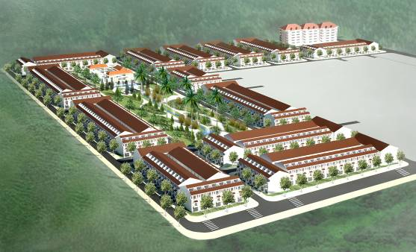
Hình 3.7.5. Phối cảnh tổng thể khu tái định cư Hiệp Phước 3
3.7.2.3 Các khu chức năng chủ yếu :
Khu tái định cư Hiệp Phước 3 tại xã Hiệp Phước được quy hoạch bao gồm các thành phần chức năng sau: 1.- Nhóm ở; 2.- Công trình công cộng dịch vụ; 3.- Cây xanh công viên kết hợp TDTT; 4.- Giao thông.
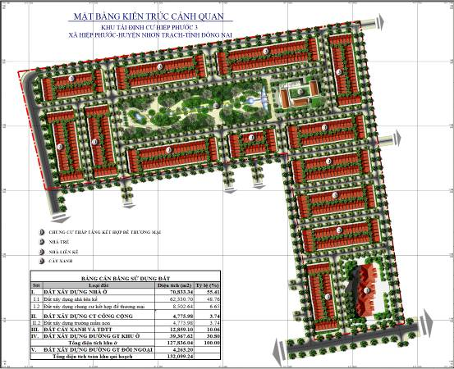
Hình 3.7.6. Mặt bằng tổng thể phân khu chức năng
*Khu chung cư hỗn hợp thương mại dịch vụ
- Khu Chung cư hỗn hợp sẽ bao gồm 01 khối nhà cao 6 tầng cho chức năng ở và khối đế 1 – 2 tầng cho chức năng dịch vụ thương mại khu ở.
- Là điểm hội tụ, là khớp nối giữa khu dân cư và các dự án xung quanh.
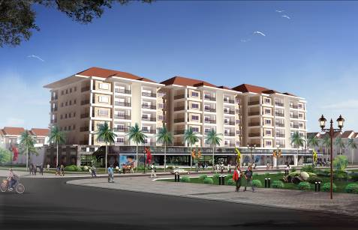
Hình 3.7.7. Phối cảnh khu chung cư hỗn hợp thương mại dịch vụ
*Khu công trình trường mần non:
- Là công trình công cộng của khu vực, bao gồm khối nhà 2 tầng, khuôn viên cây xanh, các sân chơi và đường đi dạo.
- Được bố trí liền kế với khu công viên, thuận tiện cho cháu được dẫn dến công viên đề vui chơi.
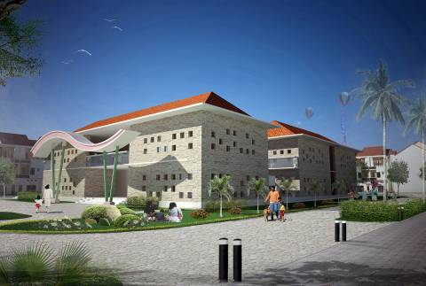
Hình 3.7.8. Phối cảnh nhà trẻ và mẫu giáo
*Khu công viên cây xanh
- Không gian công viên đi kèm chức năng văn hóa thể dục thể thao.
- Không gian xanh đóng vai trò cốt lõi trong tổ chức vi khí hậu khu dân cư, có vai trò điều hòa môi sinh nội khu đồng thời cũng là điểm đặc biệt quan trọng đối với việc tạo ra hình thái khác lạ của khu dân cư Hiệp Phước với các khu dân cư lân cận.
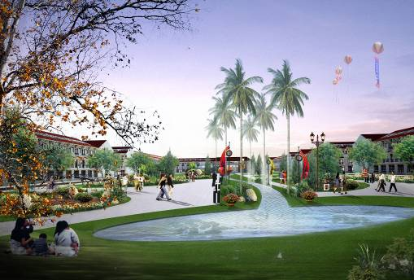
Hình 3.7.9. Phối cảnh không gian cây xanh bố trí trong các nhóm ở
*Khu Nhà liên kế
- Bố trí về phía Nam và phía Bắc của dự án. Khu nhà liên kế được tổ chức thuận lợi cho nhu cầu kinh doanh và thương mại tự phát của dân cư .
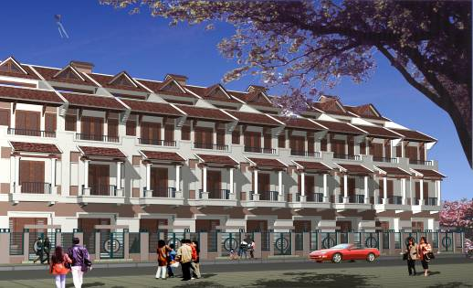
Hình 3.7.10. Phối cảnh khu nhà ở liên kế
- Các dãy nhà liên kế được tổ chức tập trung phía giáp trục giao thông nội bộ kết nối dễ dàng với trục giao thông đối ngoại phía Nam khu đất, với điểm nhấn đón đầu trục là trung tâm thương mại và một không gian công viên cây xanh.
- Hầu hết các dãy lô nhà liên kế được tổ chức khai thác theo thướng Bắc – Nam, song song với đường nội khu, hạn chế tối đa các lô liên kế theo hướng Đông Tây nhằm giảm thiểu bức xạ nhiệt của khu vực nhiệt đới.
Khu vực nhà liên kế phố với khả năng tổ chức không gian mở tối đa do kết hợp yếu tố không gian mở công cộng ở lõi trung tâm với yếu tố không gian mở nội tại trong từng lô đất (với khoảng lùi công trình từ 3-5m).
3.7.2.4 Nguyên tắc tổ chức giao thông :
Giao thông đường bộ
- Giao thông đường bộ bao gồm hai đường 2 đường vành đai, 2 trục đường nội bộ chạy ngang song song với trục không gian mở trung tâm.
- Ngoài ra, tổ chức các đường nội bộ kết nối vuông góc, đảm bảo lưu thông tới từng khu vực tổ chức không gian ở.
- Giao thông bộ hành: được bố trí len lỏi trong các khu công viên, các trục chính cảnh quan và không gian mở trung tâm.
3.8 Kết luận:
Khu ở cho công nhân bền vững kết nối cộng đồng được thiết lập theo một mô hình động, thích ứng với những biến đổi của xã hội hiện tại và có thể chuyển đổi linh hoạt phù hợp với chính sách phát triển kinh tế của tỉnh đến năm 2020. Đảm bảo các tiêu chí về phát triển bền vững, cung cấp chỗ ở, phục vụ công cộng cho các đối tượng là công nhân trong các KCN ở Đồng Nai. Hình thành lên các trung tâm khu ở mới hấp dẫn, góp phần hoàn thiện mô hình quy hoạch về nhà ở của tỉnh đến năm 2020 với các nội dung chủ yếu sau:
- Nguyên tắc giảm thiểu khoảng cách từ nơi ở đến nơi làm việc
- Nguyên tắc bình đẳng về quyền lợi giảm tối đa những sung đột về kinh tế
- Nguyên tắc cân đối giữa tính Kinh tế – Tiện nghi – Môi trường
- Nguyên tắc tôn trọng các giá trị truyền thống trong xu hướng phát triển hiện đại.
- Nguyên tắc đảm bảo tính linh hoạt và có thể điều chỉnh theo từng giai đoạn .
- Nguyên tắc đảm bảo tính liên kết chặt chẽ với cấu trúc đô thị và cân bằng hệ sinh thái
- Nguyên tắc phát triển có sự tham gia của cộng đồng dân cư mới để phát huy tính dân chủ cơ sở.
- Nguyên tắc tôn trọng chính sách luật định của nhà nước về nhà ở.
Biện pháp kỹ thuật và công nghệ lưu ý dùng công nghệ hiện đại kết hợp sử dụng vật liệu địa phương nhằm giảm giá thành và dẩy nhanh tiến độ thi công các công trình trong KỞCN chủ yếu là công trình có tầng cao vừa phải không có thang máy sử dụng kết cấu sàn chịu lực với các tấm tường sàn dùng tấm 3d panel –EVG
Biện pháp tổ chức thực hiện có tính đến sự tham gia của mọi thành phần kinh tế tổ chức xã hội đáp ứng nhu cầu và lợi ích của mỗi bên tham gia, đảm bảo dự án đi đến thành công và bền vững .
- Hình thành tổ chức đa ngành cùng hợp tác là biện pháp khả thi cho những dự án nhà ở cho công nhân.

C. KẾT LUẬN VÀ KIẾN NGHỊ

1. KẾT LUẬN CHUNG:
1. Trong quá trình hiện đại hoá, công nghiệp hoá đất nước, việc xây dựng nền công nghiệp theo hướng phát triển bền vững là một xu hướng cần thiết. Phát triển công nghiệp không chỉ chú trọng đến dây chuyền công nghệ, sản phẩm hàng hoá mà còn phải quan tâm đến vấn đề xã hội, đến đời sống người lao động, họ là những người trực tiếp làm ra sản phẩm cho xã hội.
2. Tổ chức tốt mối quan hệ giữa chức năng ở và sản xuất trong đô thị là tạo điều kiện thuận lợi cho phát triển công nghiệp. Công nghiệp phát triển sẽ mang lại hiệu quả cao cho nền kinh tế, tạo nên môi trường thuận lợi thu hút đầu tư trong và ngoài nước, tiếp thu khoa học công nghệ tiên tiến và phương thức quản lý sản xuất công nghiệp hiện đại, giải quyết công việc làm cho NLĐ và ổn định xã hội.
3. KCN hình thành và phát triển là động lực thu hút lực lượng lao động, từ đó nảy sinh nhu cầu về ăn, ở của CN lao động trong các KCN. Việc tổ chức khu nhà ở cho CN và giải quyết tốt mối quan hệ giữa khu ở và KCN là tạo điều kiện cho NLĐ ổn định đời sống, gắn bó với KCN.
4. Việc tổ chức chức năng ở và sản xuất là vấn đề gắn liền với quá trình phát triển mở rộng của thành phố, do vậy muốn đạt hiệu quả cần thiết phải có sự chỉ đạo thống nhất của Nhà nước và hợp tác về nhiều mặt giữa các ngành chức năng.
5. Việc xây dựng khu ở công nhân cho các KCNTT nhất thiết phải tính đến mối quan hệ với đô thị hiện hữu để từ đó quyết định có hay không việc xây dựng khu nhà ở gắn với KCN. Nếu KCN được bố trí xây dựng đan xen hoặc kề liền khu dân cư đô thị thì tuỳ nhu cầu thực tế và điều kiện cụ thể của mỗi địa phương thì có nhất thiết phải xây dựng khu ở CN không hay nên tận dụng quỹ nhà ở và công trình công cộng của khu dân cư đó. Nếu KCN ở xa khu dân cư đô thị thì cần phải xây dựng khu nhà ở cho CN gắn với KCN, coi nó là một thành phần trong cấu trúc phát triển của thành phố sau này.
6. Tỉnh cần nhanh chóng đưa ra những văn bản hướng dẫn kịp thời về việc xem xét qui hoạch chi tiết xây dựng KCN, trong đó phải đề cập đến vấn đề xã hội như: giải quyết chỗ ăn ở, các công trình dịch vụ và nghỉ ngơi cho NLĐ trong KCN đó.
7. Xây dựng khu nhà ở cho CN phải quan tâm đến từng giai đoạn phát triển của KCN, đến điều kiện thu nhập và nhu cầu thực tế về nhà ở của người lao động, để từ đó lựa chọn các loại hình nhà ở sao cho phù hợp.
8. Việc lựa chọn địa điểm xây dựng khu nhà ở CN gắn với KCN phải tính tới khoảng cách, thời gian và phương tiện đi lại từ nơi ở đến nơi làm việc của NLĐ một cách hợp lý.
9. Tổ chức hệ thống vận chuyển công cộng để đưa đón CN đến nơi ở cách xa nơi làm việc từ 10 - 20km (đảm bảo thời gian đi lại không quá 30 phút). Tuy nhiên, trong điều kiện đường giao thông và phương tiện vận chuyển hiện nay của Đồng Nai nên tổ chức khu nhà ở của CN ngoại tỉnh gần với KCN để tận dụng phương tiện cá nhân đi lại như xe đạp (khoảng cách 1,5 - 4,5km với thời gian đi lại từ 10 - 30 phút), đi bộ (khoảng cách từ 0,3 - 1,0km với thời gian đi lại từ 5 - 15 phút).

2. MỘT SỐ KIẾN NGHỊ:
Để các phương án quy hoạch và xây dựng khu ở công nhân cho các KCNTT tại Đồng Nai được thực thi, đảm bảo mục tiêu phát triển bền vững cần có sự hỗ trợ của công tác quản lý và tổ chức thực hiện :
1. Khi qui hoạch KCN nên tổ chức bố trí các khu ở cho CN gần với KCN để tiết kiệm thời gian đi lại và giải quyết nhu cầu ăn ở cho lao động ngoại tỉnh. Cố gắng kết hợp với các khu dân cư đô thị hiện có và các khu đô thị mới để giảm bớt chi phí đầu tư và quản lý.
2. Toàn xã hội phải quan tâm đến chính sách hỗ trợ về nhà ở. Chính quyền địa phương nơi xây dựng KCN có trách nhiệm kết hợp với Ban quản lý KCN, chủ các doanh nghiệp và trực tiếp là NLĐ cùng chăm lo xây dựng nhà ở và công trình dịch vụ cho CN.
3. Đối với chủ đầu tư các dự án xây dựng nhà ở tại các KCN cho CN thuê thì miễn nộp tiền sử dụng đất. Với những khu đất xây dựng nhà ở cho CN, Nhà nước cho áp dụng chính sách ưu đãi như miễn nộp thuế giá trị gia tăng và thuế thu nhập doanh nghiệp trong thời gian CN thuê nhà.
4. Cần phải bổ sung sửa đổi các văn bản, hướng dẫn lập dự án, xét duyệt qui hoạch KCN nhất thiết phải có quy hoạch khu ở cho người lao động.
5. Khi qui hoạch xây dựng KCN, tuỳ theo điều kiện thực tế của mỗi địa phương, hay KCN mà có thể dành quỹ đất 25-30% diện tích KCN để xây dựng nhà ở cho người lao động, hoặc 50-55% diện tích KCN để xây dựng khu đô thị công nghiệp.
6. Xây dựng loại hình nhà ở công nhân cho KCN cần đa dạng, phù hợp với điều kiện thực tế của CN từng KCN, giai đoạn đến năm 2020 khuyến khích xây dựng chung cư nhiều tầng tại các khu dân cư phục vụ KCN ở ngoại thành và ven đô để đáp ứng nhu cầu bức xúc về nhà ở cho công nhân hiện nay.
7. Khu ở công nhân được tổ chức có quy mô tương đương một đơn vị ở gồm 2-5 nhóm nhà, tạo điều kiện phân đợt theo từng giai đoạn, khu ở công nhân được thiết kế đa chức năng cung cấp môi trường ở có chất lượng. Hạt nhân của KNOXH công nhân là TTDV&ĐT.
8. Về phương tiện giao thông trong giai đoạn hiện nay, cần thiết phải sử dụng 3 loại hình: xe đưa đón của doanh nghiệp, xe ô tô buýt công cộng và phương tiện tự túc của NLĐ (xe đạp, xe máy và đi bộ). Khoảng cách từ KCN đến khu nhà ở đối với số lao động đi bằng phương tiện tự túc nên từ 1.000 – 5.000m, ứng với thời gian đi lại từ 10 - 30 phút; với số lao động nội thành đi bằng xe buýt và xe ô tô của nhà máy, khoảng cách từ 8 - 15km ứng với thời gian từ 20 - 30 phút.
Tổ chức KỞCN phục vụ các KCNTT tại tỉnh Đồng Nai là một đề tài rộng, có nhiều vấn đề cần được nhìn nhận, giải quyết một cách khoa học và có lộ trình, do đó cần có sự chung sức của các sở ban ngành, ban quản lý dự án các KCN, các Chủ đầu tư hạ tầng KCN, các Doanh nghiệp sản xuất trong KCN….và của chính bản thân người lao động. Vì vậy mục tiêu của luận văn chỉ có thể nêu khái quát về sự cần thiết phải hình thành và đặc thù của KOCN phục vụ cho các KCNTT tại tỉnh Đồng Nai. Qua đó cho thấy được nhu cầu thực tế và sự cấp thiết cần phải xây dựng các khu ở cho NLĐ. Thông qua đó tác giả mong muốn có nhiều hơn nữa các nghiên cứu cụ thể hơn về khu ở đặc thù này nhằm xây dựng Đồng Nai trở thành Trung tâm công nghiệp, dịch vụ lớn và hiện đại của khu vực phía Nam; góp phần hoàn thành mục tiêu phát triển chung của tỉnh là phấn đấu đến năm 2020 thành tỉnh công nghiệp hóa – hiện đại hóa.

DANH MỤC TÀI LIỆU THAM KHẢO VÀ TRÍCH DẪN

Tài liệu tiếng Việt:
1. Bộ xây dựng - vụ quản lý kiến trúc quy hoạch- Hướng dẫn lập và xét duyệt quy hoạch và xây dựng các thị trấn và thị tứ- 1998.
2. Bộ xây dựng (2004) các văn bản pháp quy về quản lý kiến trúc và quy hoạch đô thị.
3. Bộ kế hoạch và Đầu tư: Định hướng phát triển công nghiệp Việt Nam đến năm 2010-2020, Viện chiến lược phát triển Hà Nội
4. Bộ kế hoạch và Đầu tư – Ban kinh tế Trung Ương – Tạp chí cộng sản – UBND tỉnh Đồng Nai (2004), Phát triển các KCN, KCX ở Việt Nam trong tiến trình hội nhập kinh tế quốc tế, Hội thảo quốc gia.
5. Ban quản lý dự án các KCN Đồng Nai, Giới thiệu các KCN của tỉnh Đồng Nai
6. Nguyễn Việt Châu (2003) “tiêu chuẩn đề xuất dây chuyền công năng trong căn hộ chung cư”.
7. Lưu Đức Cường, “Kiến trúc bền vững- giải pháp và công nghệ”, tạp chí Kiến trúc Việt Nam.
8. Phạm Hùng Cường, “Chuyển đổi cấu trúc làng xã ven đô trong quá trình đô thị hóa”
9. Nguyễn Đình Thi, “Giải quyết mối quan hệ giữa nơi ở và nơi làm việc trong quá trình phát triển các khu công nghiệp ở Hà Nội”.
10. Đặng Thái Hoàng (Chung cư cao tầng hiện đại).
11. Nguyễn Nam (2003), Kiến trúc cảnh quan xí nghiệp công nghiệp, NXB Xây dựng, Hà Nội
12. Lê Tuấn Dũng (2004), Ổn định đời sống, tạo việc làm cho người dân bị thu hồ đất làm KCN, KCX thời kỳ hội nhập quốc tế, Hội thảo Quốc gia phát triển KCN, KCX ở Việt Nam
13. Ks Trần Việt Liễu- “Số liệu khí hậu dùng trong thiết kế xây dựng”- TCVN.4088-85.
14. Quy chuẩn xây dựng Việt Nam- 1997- tập I,tập II, tập III.
15. Quy hoạch xây dựng đô thị- Tiêu chuẩn thiết kế –TCVN. 4449-87
16. Quy trình lập sơ đồ và đồ án quy hoạch xây dựng vùng- TCVN.4418-87
17. Nhà xuất bản Xây dựng Hà Nội- Các tiêu chuẩn Việt Nam về quy hoạch xây dựng- 2000.
18. Tuyển tập Tiêu chuẩn xây dựng của Việt Nam- 1997- Từ tập 1 đến tập 11.
Báo chí, Internet :
19. Website của Bộ Xây dựng: http://xaydung.com.gov.vn
20. Website về tiêu chuẩn xây dựng Việt Nam: http://tcvxvdxaydung.com.gov.vn
21. Website của Bộ Công nghiệp Việt Nam: http://www.moi.gov.vn
22. Website của Bộ kế hoạch và Đầu tư : http://www.mpi.gov.vn
23. Website của Chính phủ Việt Nam: http://chinhphu.vn
24. Website của Tổng hội xây dựng Việt Nam: http://www.tonghoixaydungvn.org
25. Cổng giao tiếp điện tử Đồng Nai: http://www.dongnai.gov.vn
26. Cổng giao tiếp điện tử huyện Nhơn Trạch: http://www.nhontrach-dongnai.gov.vn
27. Cổng giao tiếp điện tử Bình Dương: http://www.binhduong.gov.vn
28. Cổng giao tiếp điện tử thành phố Hồ Chí Minh: http://wwwHCMcity.gov.vn
29. Cổng giao tiếp điện tử thành phố Hà Nội: http://www.hanoi.gov.vn
30. Đia_oc_online.vn (18/06/2009), Quy hoạch, kiến trúc cho nhà giá rẻ: giải pháp nào
31. Ngô Thế Thi (số 6/2001), Những yếu tố ảnh hưởng tới sự hình thành và phát triển khu dân cư mới gắn với KCN, Tạp chí Kiến trúc Việt Nam, Hà Nội
32. Ngô Thế Thi (số 5/2003), Đổi mới và nâng cao hiệu quả công tác qui hoạch và xây dựng KCN, Tạp chí Xây dựng - Bộ Xây dựng, Hà Nội
33. Ngô Thế Thi (số 2/2004), Kiến trúc công nghiệp - một yếu tố đặc trưng của văn hoá lao động, Tạp chí Kiến trúc Việt Nam - Bộ Xây dựng, Hà Nội
34. Nguyễn Văn Đỉnh (R) (số 2/2004), Nghiên cứu xã hội học ở về nhà ở, Tạp chí Kiến trúc, Hà Nội.
35. Phùng Hữu Phú (28/12/2008), Giá đất trên địa bàn thành phố Hà Nội. Thanhnien.vn
36. TS. Đỗ Thị Loan (baoxaydung.vn) Phát triển nhà ở xã hội - kinh nghiệm từ Singapore
37.GS. Đặng Hùng Võ (Theo tạp chí Kiến trúc Việt Nam ): Làm gì về nhà ở cho người lao động ?
38. Phạm Dũng Nhân, “Nhức nhối những nhà trọ công nhân”, (phóng sự báo Xây dựng).
39. Trần Văn Khải (số 2/2004), Nhà ở CN trong các KCN trong nền kinh tế thị trường, Tạp chí kiến trúc Việt Nam, Hà Nội
40. Nguyễn Dạ Thảo Ly (2004), Vấn đề nhà cho thuê đối với NLĐ nhập cư làm việc trong các KCN tỉnh Đồng Nai, Hội thảo Quốc gia phát triển KCN, KCX ở Việt Nam.
PHẦN PHỤ LỤC

PHỤ LỤC I: | DANH MỤC CÁC KHU CÔNG NGHIỆP DỰ KIẾN ƯU  TIÊN THÀNH LẬP MỚI ĐẾN NĂM 2015
PHỤ LỤC II: | DANH MỤC CÁC KHU CÔNG NGHIỆP DỰ KIẾN  MỞ RỘNG ĐẾN NĂM 2015
PHỤ LỤC III: | BÁO CÁO VỀ TÌNH HÌNH NHÀ Ở CHO NGƯỜI LAO ĐỘNG TRONG KHU CÔNG NGHIỆP CỦA UBND TỈNH ĐỒNG NAI
PHỤ LỤC IV:  PHỤ LỤC V:  PHỤ LỤC VI:  PHỤ LỤC VII: | BÀI THAM LUẬN VỀ VIỆC PHÁT TRIỂN NHÀ Ở CÔNG NHÂN THEO NGHỊ QUYẾT 09-NQ/TU NGÀY 16/6/2008 CỦA BAN THƯỜNG VỤ TỈNH ỦY TỈNH ĐỒNG NAI  BẢNG CƠ CẤU VÀ QUI MÔ DIỆN TÍCH CĂN HỘ Ở CÁC NƯỚC CHÂU Á  BẢNG CẤP ĐỘC HẠI CỦA KCN VÀ KHOẢNG CÁCH LY SO VỚI KHU DÂN CƯ  BẢNG MỨC ỒN CỦA KCN VÀ KHOẢNG CÁCH LY SO VỚI KHU DÂN CƯ

